
Documentation Final
Projet Intégrer Final

Bergnier Yves (1TPIF2)

Table des Matières

Atelier 4
UserStory 1 - Circuit Imprimé 4
Règles de sécurité 4
Étapes de travail 4
Liste des Outils 6
Liste du Matériel 9
UserStory 2 - Plexiglass 11
Règles de sécurité 11
Plan du Plexiglas 11
Étapes de travail 12
Liste des Outils 12
Liste du Matériel 15
UserStory 3 - PVC 16
Règles de sécurité 16
Plan des plaques de PVC 16
Étapes de travail 17
Liste des Outils 18
Liste du Matériel 21
UserStory 4 – Plaque de pesée 22
Règles de sécurité 22
Plan de la plaque 22
Étapes de travail 23
Liste des Outils 24
Liste du Matériel 25
UserStory 5 - Support (ALU) 26
Règles de sécurité 26
Plan de la plaque 26
Étapes de travail 27
Liste des Outils 27
Liste du Matériel 30

Labo 31
UserStory 1 - Base de données 31
Modèle Conceptuel des Données (MCD) 31
Modèle Logique des Données (MLD) 31
Design View phpMyAdmin 32
UserStory 2 - Site Web 33
Détails des pages 33
Fonctionnalités Optionnelles 35
UserStory 3 – Packet Tracer 37
Calculs du VLSM 37
Configuration des Switches et Routeurs 38
Configuration des Services des Serveurs 52
Configuration des HOME-Routers 53
Configuration des appareils sans fils 55
Protocol de Vérification (Prüfprotokolle) 56
Fonctionnalités Optionnelles 62
UserStory 4 – Serveur Web 63
Configuration du Netplan 63
Installation des services 63
Configurations des Ports Apache 64
Configuration du VirtualHost (Page Principale) 65
Configuration du VirtualHost (Page Contrôleur) 66
Activation des Pages 66
Utilisateurs SQL 67
Connection externe (openssh) 68
Time Zone 68
Migration de la Page Principale 69
Fonctionnalités Optionnelles 70
UserStory 5 – Contrôleur 71
Facteur de calibration 71
Script de calibration 71
Fonctionnalités Optionnelles 72

Fonctionnalités Optionnelles en détails 73
UserStory 1 – Base de données 73
Détails 73
UserStory 2 – Site Web 74
Détails 74
UserStory 3 – Packet Tracer 84
Détails 84
UserStory 4 – Serveur Web 87
Détails 87
UserStory 5 – Contrôleur 93
Détails 93
Atelier 97
Détails 97

Atelier

UserStory 1 - Circuit Imprimé

Règles de sécurité
- Ne pas respirer directement les vapeurs de soudure
- Ventiler la salle
- Le fer à souder est chaud : attention aux brûlures
- Ne pas poser le fer à souder allumer n'importe où : il lui faut un support spécifique stable
- Ne pas secouer le fer à souder
- Souder sur un tapis ignifuge
- Port de lunettes de sécurité recommandé

Étapes de travail
- Triage et vérification de l‘ensemble des composant.
- Marqué son code IAM sur les sachets ainsi que sur les circuits imprimés et les différents modules.
- Vérification des résistances via le code des couleurs :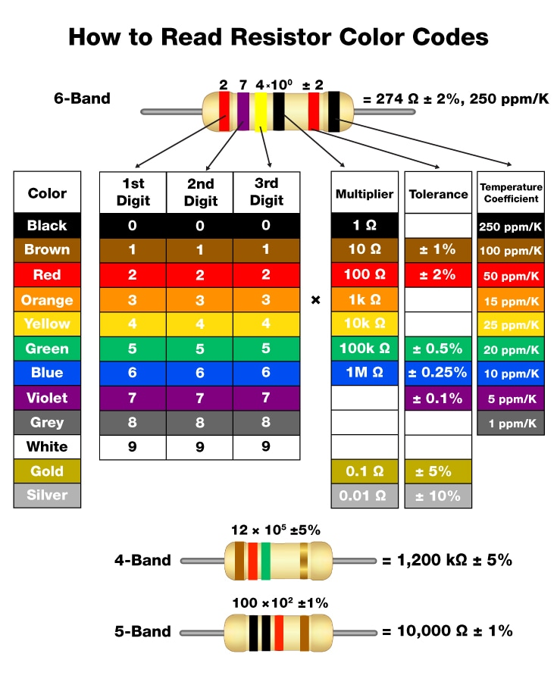
- Vérifier l’emplacement du composant sur le circuit imprimé avant de le souder.
- Soudre les composant sur les deux circuits imprimés du plus bas au plus haut, les soudures doivent être correct comme l’image ci-après : 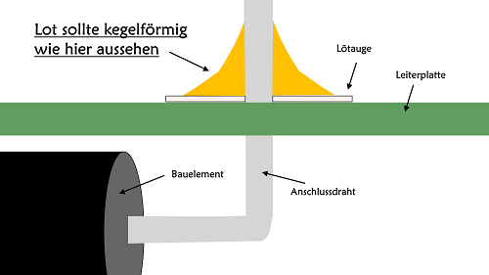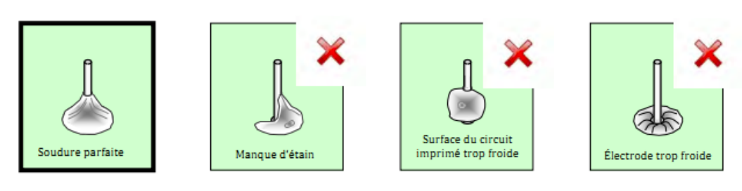

- Certaines barrettes de prises de précision (Präz.-Buchsenleisten) doivent être souder précisément a 90 dégrées car des modules y seront attachés.

- Le Potentiomètre Cermet (Spindeltrimmer) doit être régler sur 3,3V.

- Vérifier les soudures avec un multimètre : 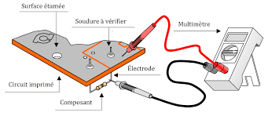

- Avec la pince coupante, coupé les fils qui dépassent des composants si nécessaire.

Liste des Outils

Nom | Image
Pince coupante | 
Pince plate (à long bec) | 
Pince à dénuder | 
Fer à souder | 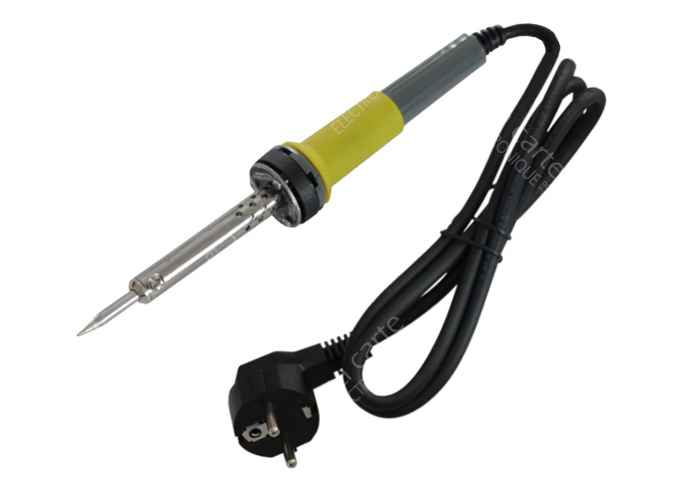
Support à fer avec éponge | 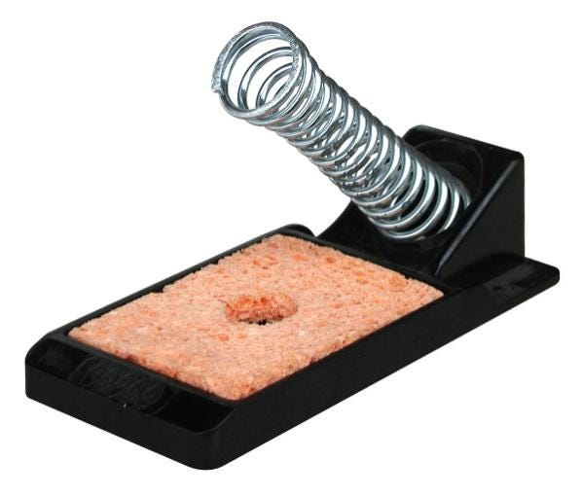
Fil à souder | 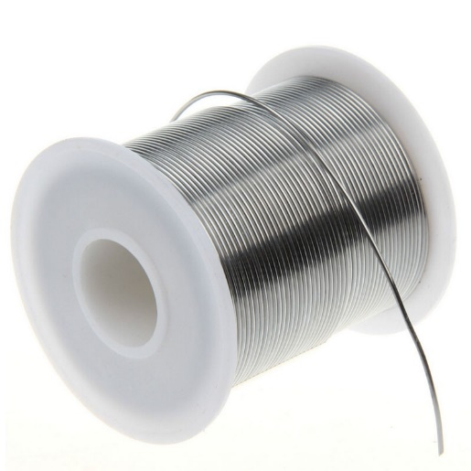
Pompe à dessouder | 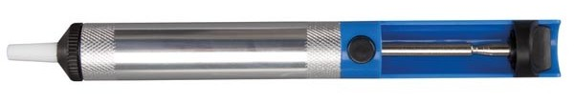
Tresse à dessouder | 
Multimètre | 

Liste du Matériel
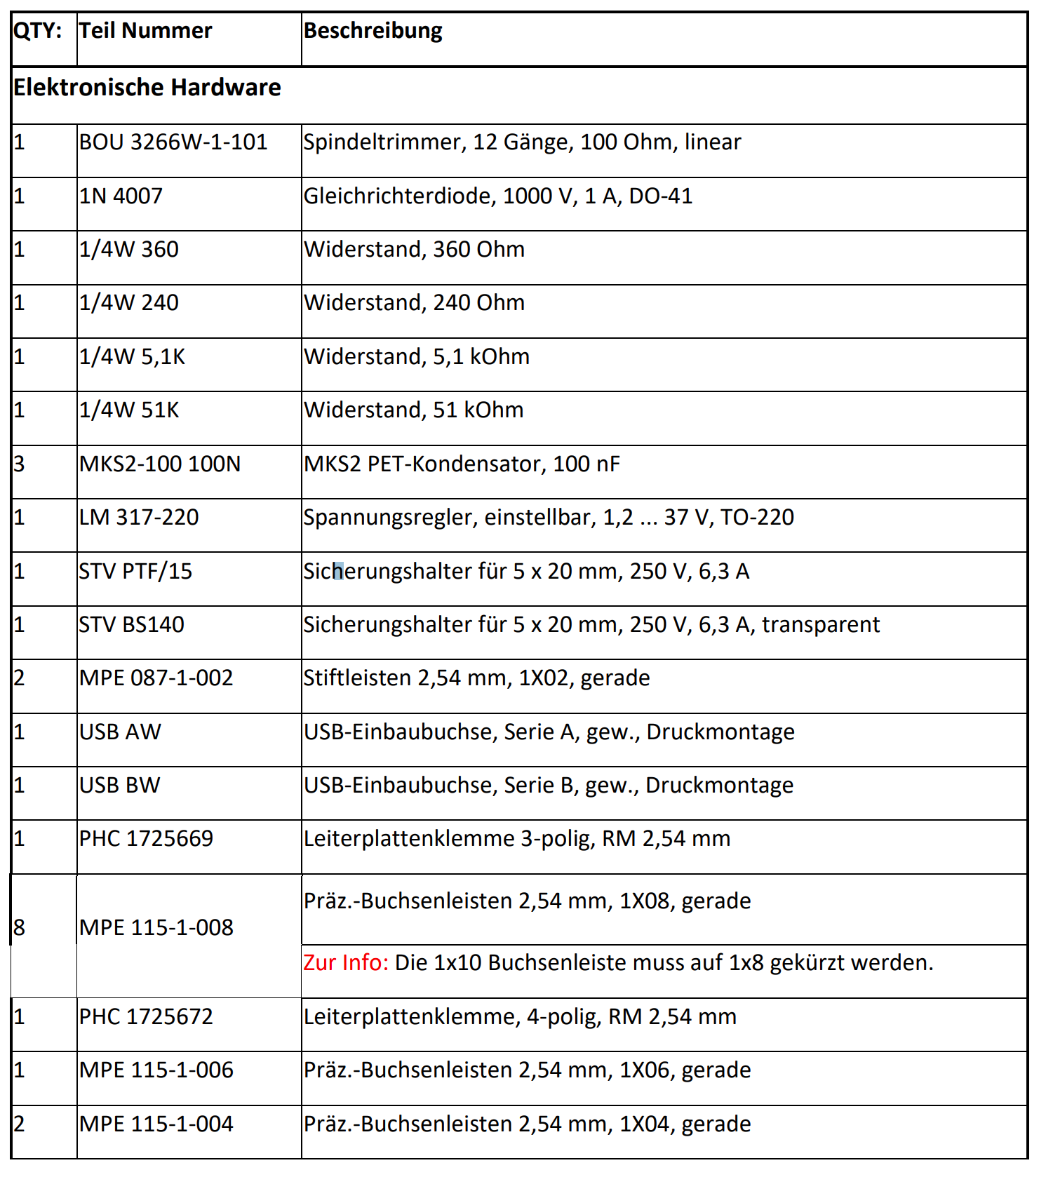
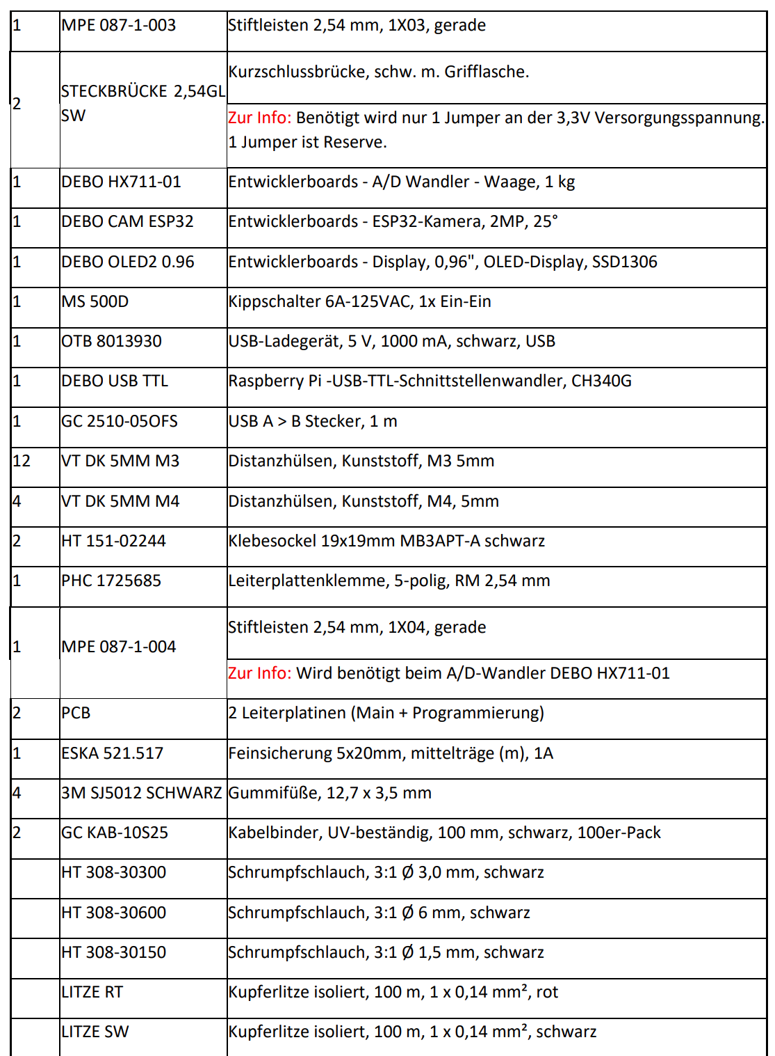

UserStory 2 - Plexiglass

Règles de sécurité
- Ne pas respirer directement les vapeurs de soudure
- Ventiler la salle
- Le fer à souder est chaud : attention aux brûlures
- Ne pas poser le fer à souder allumer n'importe où : il lui faut un support spécifique stable
- Ne pas secouer le fer à souder
- Souder sur un tapis ignifuge
- Port de lunettes de sécurité recommandé
- Attention de ne pas se brulé avec le pistolet thermique
- Évitez de travailler sur des fils électriques sous tension
- Faire preuve de prudence lorsque on utilise des objets chauds et tranchants

Plan du Plexiglas
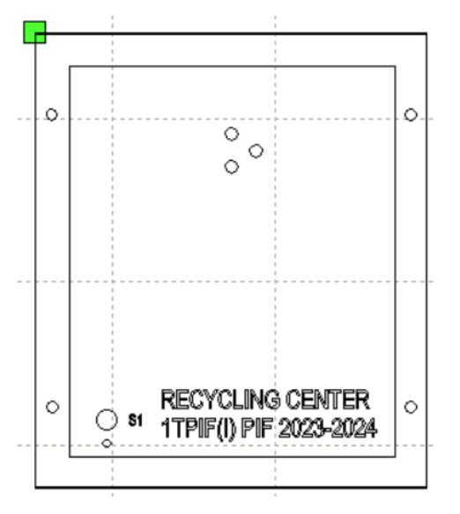

Étapes de travail
- Controller et préparer le matériel et marqué son code iam dessus.
- L’unité de pesée d’un kilo doit être fixée sur le plexiglas préfabriqué avec des douilles d’espacement de 5mm à l’endroit prévu. (voir plan)
- L’interrupteur à bascule S1 doit être fixée sur le plexiglas à l’endroit prévu. (voir plan)
- Souder deux câble (un rouge et un noir) d’environ 30cm sur le bouton S1 (attention à l’emplacement).
- Les câbles éclectiques de l’unité de pesée doivent être étendu de 20cm (couleurs : rouge, noir, blanc, vert).
- Les soudures des câbles doivent être isolé et protégé avec des tube thermo rétractables.

Liste des Outils

Nom | Image
Pince coupante
Pince plate (à long bec)
Pince à dénuder
Fer à souder
Support à fer avec éponge
Fil à souder
Pompe à dessouder
Tresse à dessouder
Multimètre
Tournevis plat | 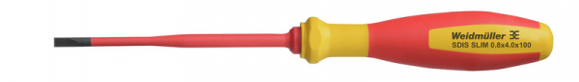
Pistolet Thermique | 

Liste du Matériel
Nombre | Nom
1 | Plexiglas
2 | Vis (et protection)
2 | Douilles d’espacement de 5mm
1 | Unité de pesée d’un kilo
4 | Câbles de 20cm pour l’unité de pesée (rouge, noir, blanc, vert)
1 | Interrupteur à bascule S1 (MS 500D)
2 | Câbles de 30cm pour l’interrupteur S1 (rouge et noir)
6 | Tube thermo rétractable pour les soudures des câbles

UserStory 3 - PVC

Règles de sécurité
- Port de lunettes de sécurité requis
- Faire preuve de prudence lorsque on utilise des objets tranchants
- Mettre hors tension la perceuse avant d'installer les mèches ou les forets dans son mandrin
- Si cheveux longs, attachez-les avant de commencer le perçage
- La pièce percer doit être fixe et ne pas bouger
- Attention à la chaleur du trou percer, laisser d’abords refroidir
- Ne pas placer la main sous la pièce ou autour de la pièce qu'on perce
- Faire attention a ses doigts lorsque l’on utilise le marteau

Plan des plaques de PVC
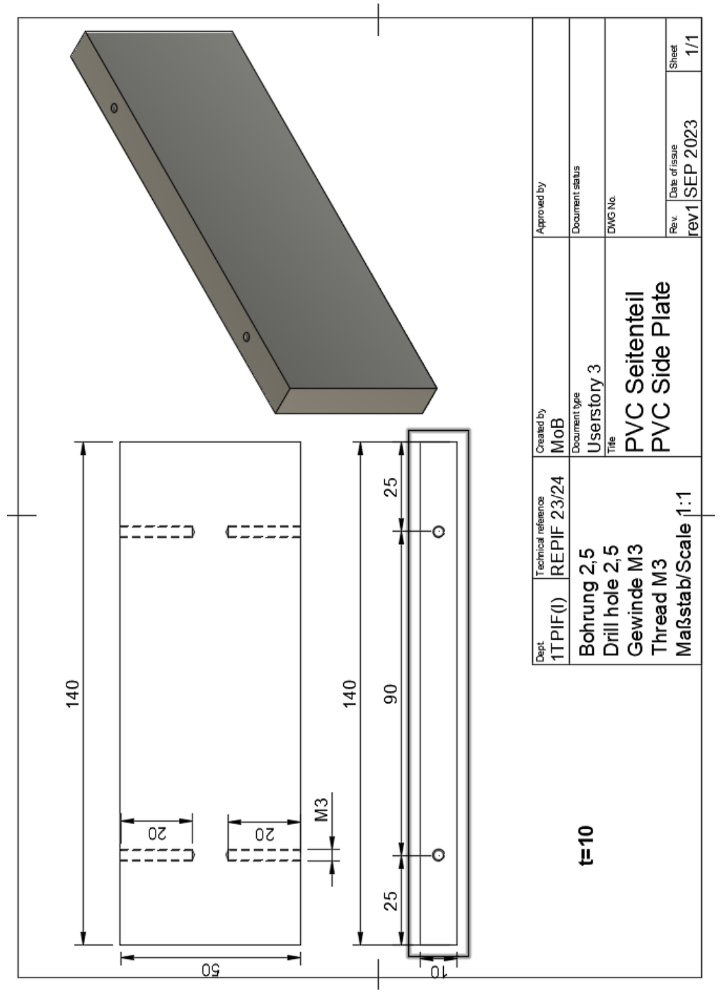
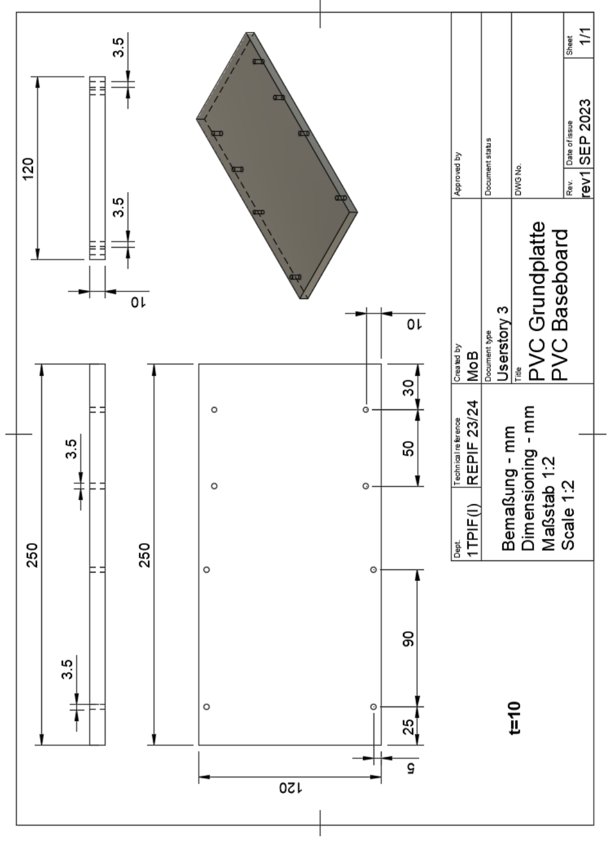

Étapes de travail
- Controller et préparer le matériel et marqué son code iam dessus.
- Avec la règle Marquer les points à percer en utilisant une pointe à tracer ou même une équerre à chapeau (voir plan).
- Puis avec un pointeau et un marteau pointer les points de perçage.
- Percer les points marquer sur les plaques de PVC en utilisant la perceuse à colonne avec le bon foret (en 2,5mm/M3 pour la pièce principale et 3,5mm pour les deux pièces de cotés) (voir plan).
- Après le perçage des trous on commence avec le fraisage des trous uniquement des deux pièces de cotés, en utilisant le taraud et le tourne-à-gauche on fraise doucement et le plus droit possible les trous en tournant le taraud.
- Tous les trous de perçage et les bords latéraux doivent être ébavurés(entgraten).
- Pour finir viser en M3 la plaque principale avec les deux plaques de cotés.

Liste des Outils

Nom | Image
Perceuse à colonne | 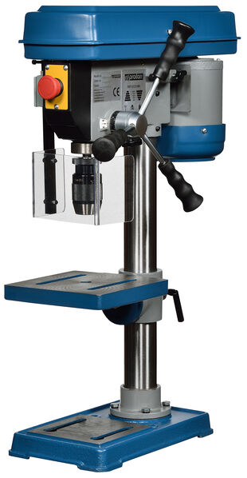
Foret 2,5mm et 3,5mm | 
Tourne-à-gauche | 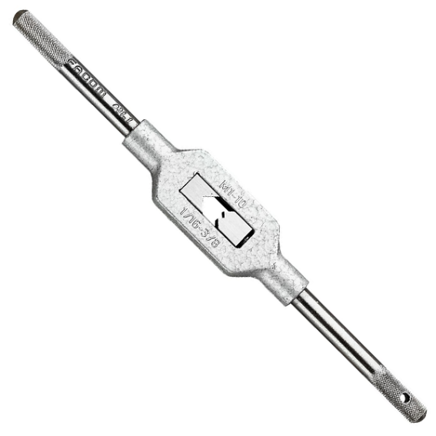
Taraud M3 | 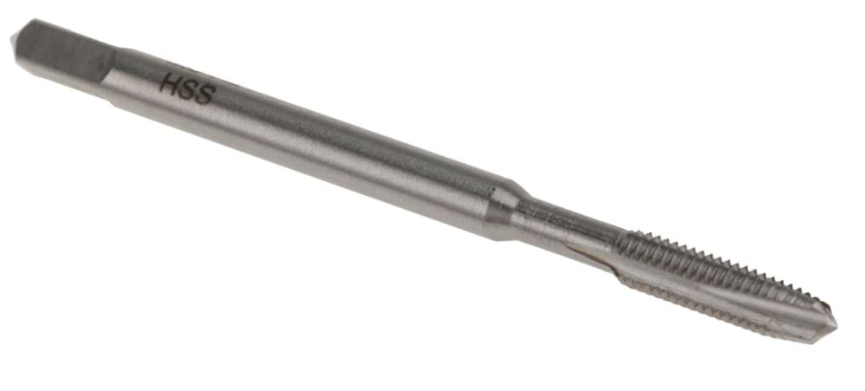
Règle graduée en acier | 
Pointe à tracer | 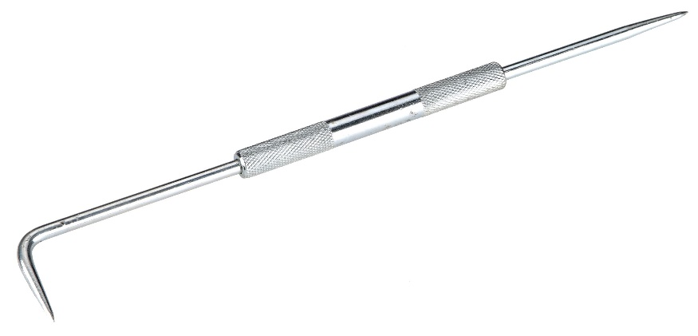
Pointeau | 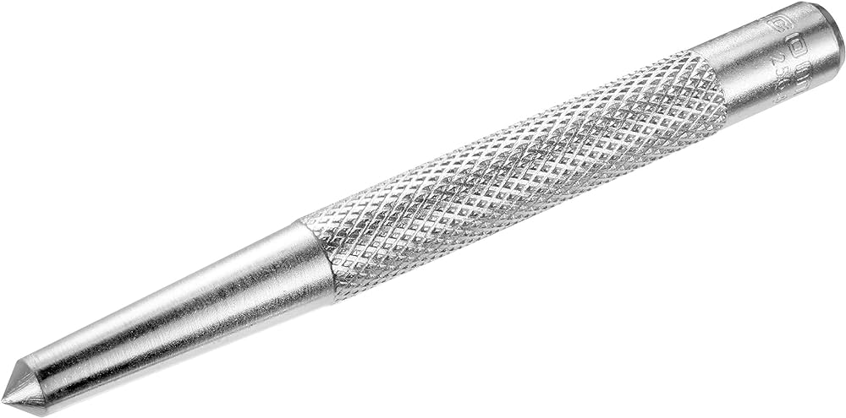
Equerre à chapeau | 
Marteau | 
Une lime | 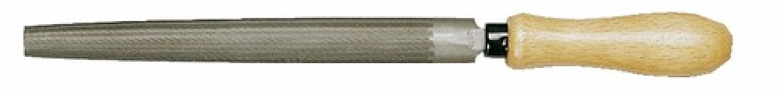
Tournevis plat | 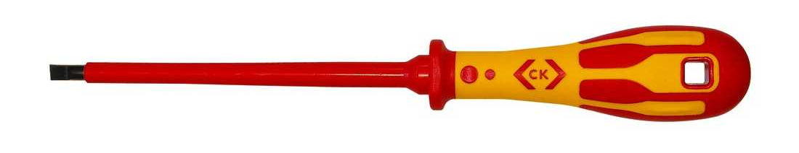

Liste du Matériel
Nombre | Nom
1 | Plaque PVC principale (250x120)
2 | Plaques PVC de cotés (140x50)
4 | Vis M3

UserStory 4 – Plaque de pesée

Règles de sécurité
- Utiliser le bon type de filament.
- Stopper l’impression en cas de problème.
- Ne pas toucher ou bouger le modèle durant l’impression.
- Utiliser le bon fichier en .gcode

Plan de la plaque
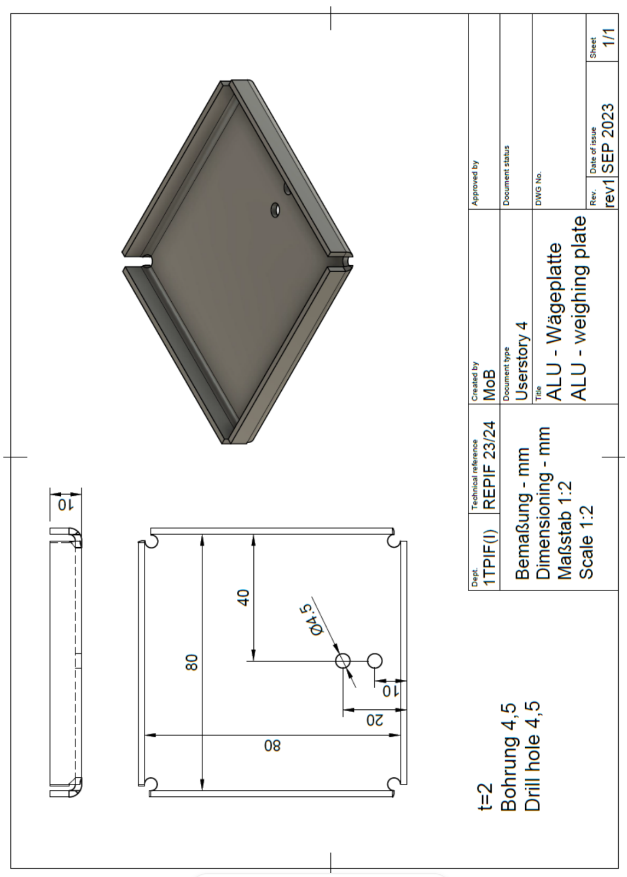

Étapes de travail
- Avec son ordinateur aller sur le site web https://www.tinkercad.com/ puis se créer un compte.
- Après s’être connecté on doit créer une nouvelle conception 3d sur le Dashboard.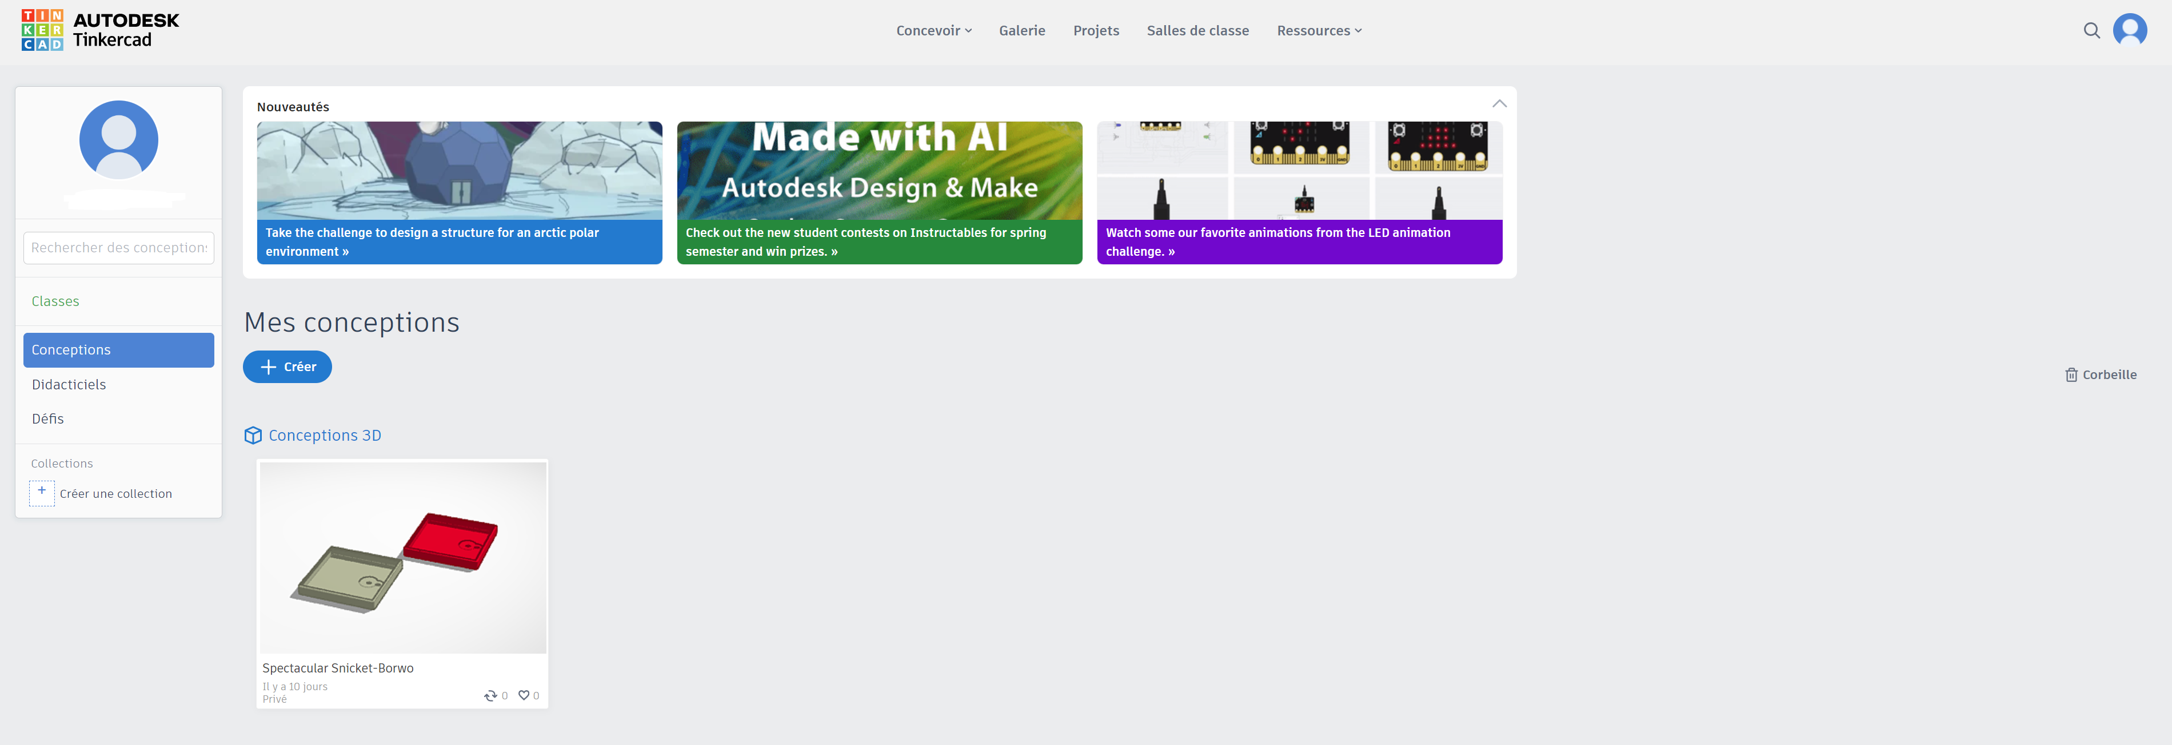
- Puis à partir de là on peut commencer la modélisation 3d, en utilisant les formes à droit de l’écran. (on peut aussi rajouter du text) (voir plan)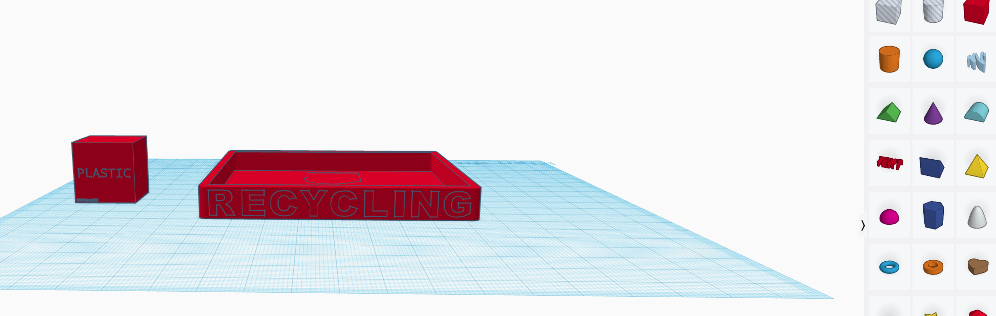
- Voici le résulta final : 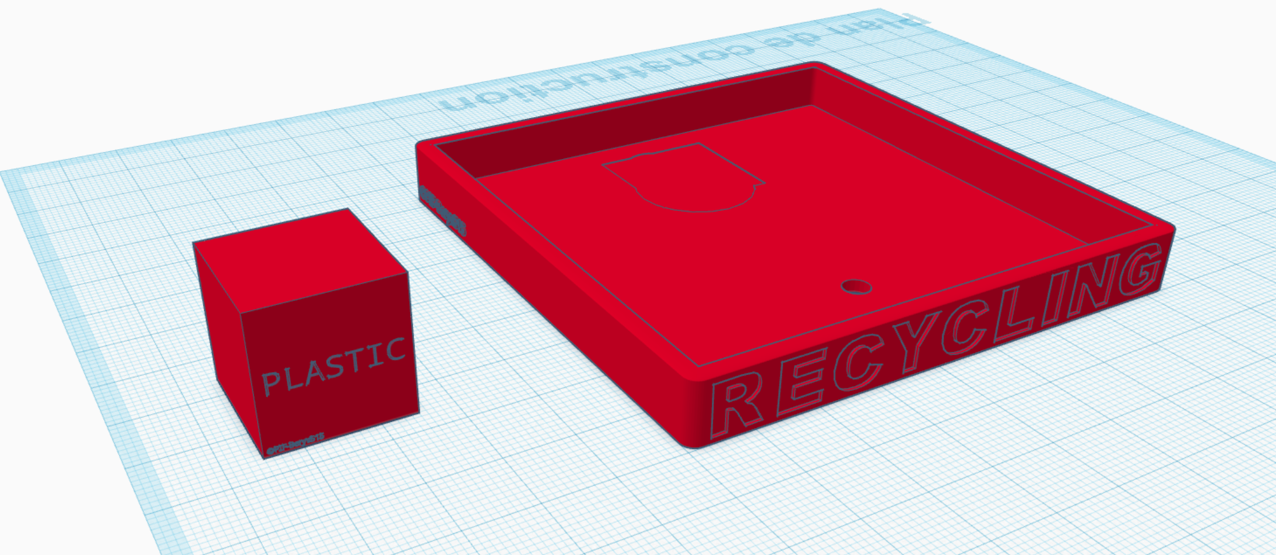
Pour terminer on doit exporter le modèle en un fichier .stl pour après le convertir en .gcode (prof), puis on pourra l’imprimer en utilisant le Anycubic Kobra Go avec du filament PLA.

Liste des Outils

Nom | Image
Imprimante 3D Anycubic Kobra Go | 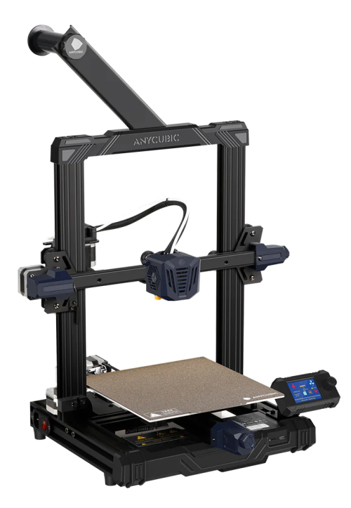
Ordinateur Portable | 
Logiciel Tinkercad | 

Liste du Matériel
Nombre | Nom
1 | Bobine de Filament PLA Anycubic

UserStory 5 - Support (ALU)

Règles de sécurité
- Port de lunettes de sécurité requis pendant le perçage
- Faire preuve de prudence lorsque on utilise des objets tranchants
- Mettre hors tension la perceuse avant d'installer les mèches ou les forets dans son mandrin
- Si cheveux longs, attachez-les avant de commencer le perçage
- La pièce percer doit être fixe et ne pas bouger
- Attention à la chaleur du trou percer, laisser d’abords refroidir
- Ne pas placer la main sous la pièce ou autour de la pièce qu'on perce
- Faire attention a ses doigts lorsque l’on utilise le marteau où la plieuse à bascule

Plan de la plaque
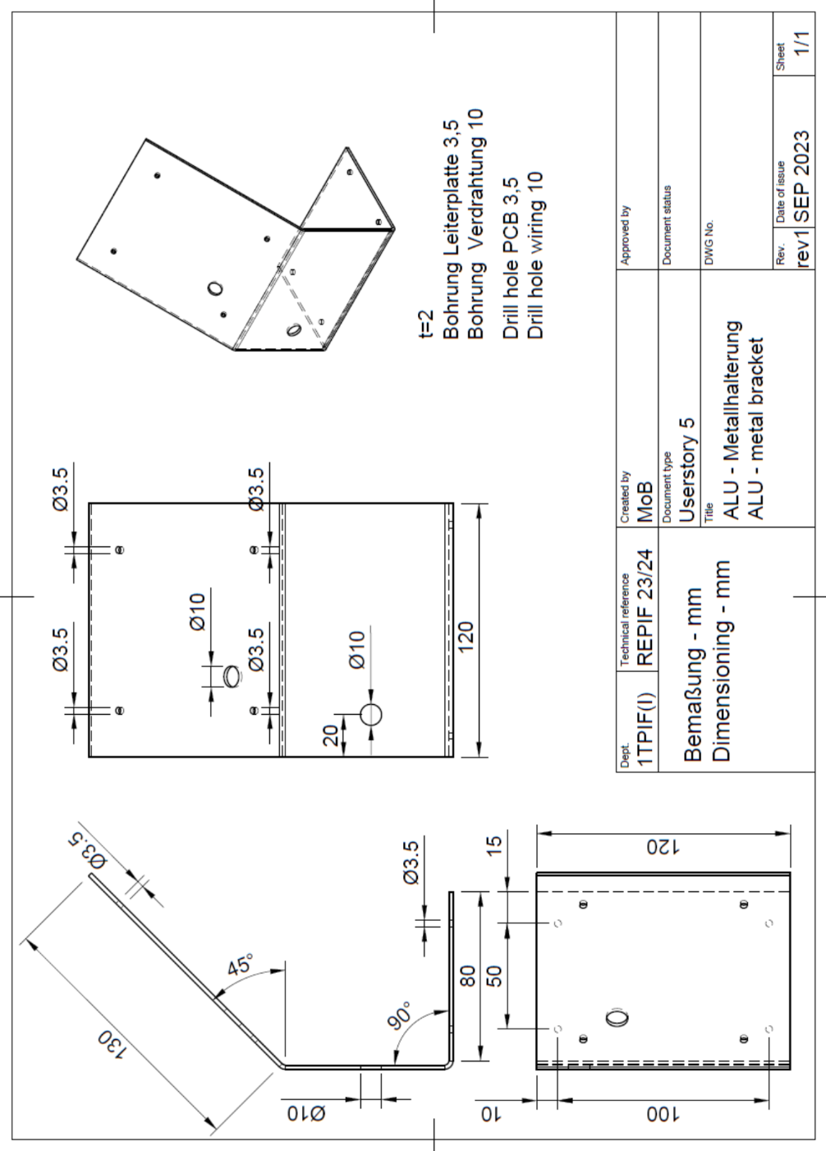

Étapes de travail
- Controller et préparer le matériel et marqué son code iam dessus.
- Avec la règle Marquer les points à percer en utilisant une pointe à tracer ou même une équerre à chapeau (voir plan).
- Il faut également marquer les zones de pliages (voir plan).
- Puis avec un pointeau et un marteau pointer les points de perçage.
- Percer les points marquer sur la plaque en utilisant la perceuse à colonne avec le bon foret (en 3,5mm pour les petits trous et en 10mm pour les grand trous) (voir plan).
- Tous les trous de perçage et les bords latéraux doivent être ébavurés(entgraten).
- Puis on peut plier la plaque comme indiqué sur le plan en utilisant le bon angle sur la plieuse à bascule (voir plan).
- Pour finir, viser en M4 la plaque aluminium avec la plaque de PVC et avec le circuit imprimé.

Liste des Outils

Nom | Image
Perceuse à colonne
Foret 3,5mm  et  10mm | 
Plieuse à bascule | 
Règle graduée en acier
Pointe à tracer
Pointeau
Equerre à chapeau
Marteau
Une lime
Tournevis plat

Liste du Matériel
Nombre | Nom
1 | Plaque d’aluminium
8 | Vis M4 et espaceur

Labo

UserStory 1 - Base de données

Modèle Conceptuel des Données (MCD)
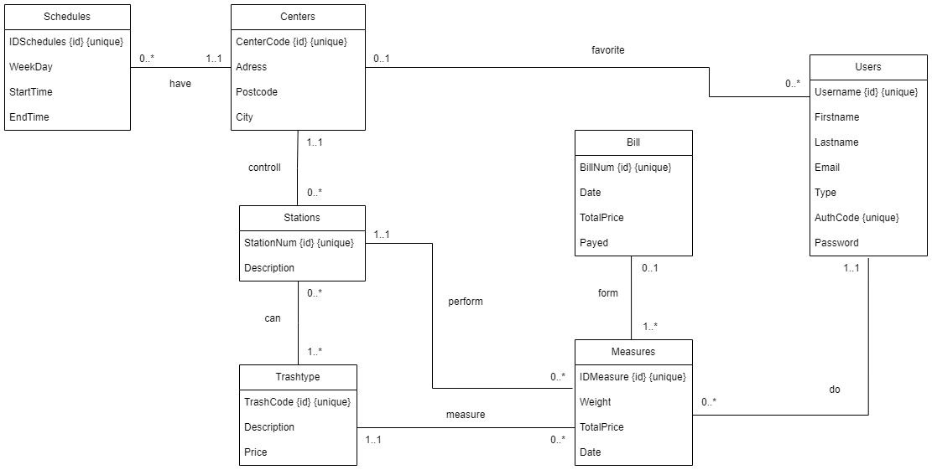

Modèle Logique des Données (MLD)
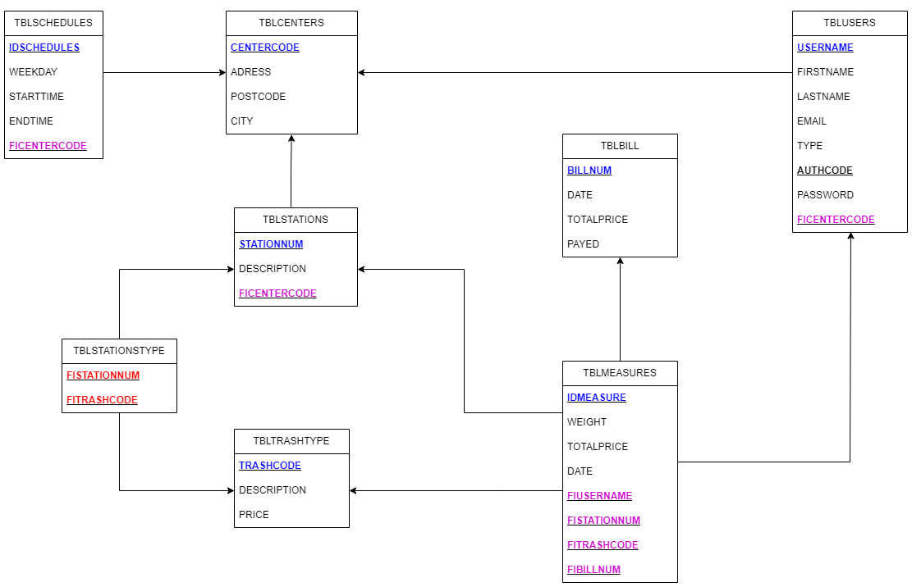

Design View phpMyAdmin
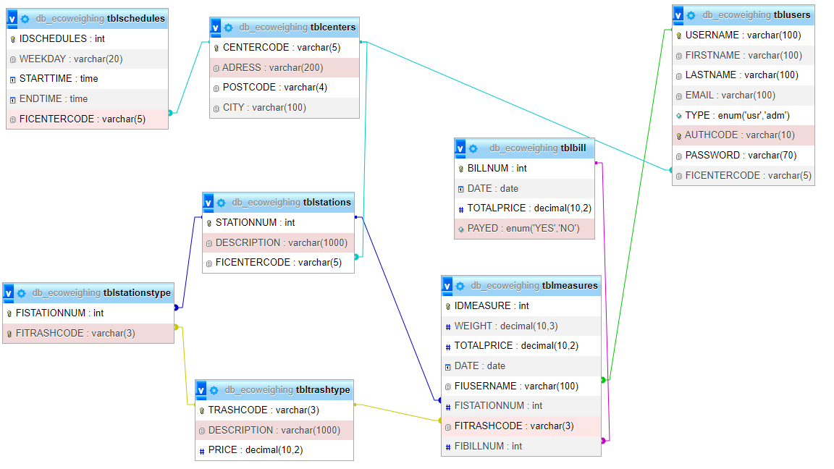

UserStory 2 - Site Web

Détails des pages
Dans /inc/contents :
- Page center.inc.php : Affichage du centre (favoris ou au hasard) avec ses horaires et sa position sur une carte.
- Page aboutus.inc.php : Petite présentation de « l’entreprisse » EcoWeighing avec quelques images.
- Page login.inc.php : L’utilisateur peut s’y connecter.
- Page logout.inc.php : Déconnecte l’utilisateur.
- Page newuser.inc.php : L’utilisateur peut y créer son compte.
- Page profile.inc.php : L’utilisateur peut voir son profile, le modifier, modifier son mot de passe, choisir son centre favori, génère un nouveaux code QR et même supprimer son compte.
- Page myhistory.inc.php : L’utilisateur peut voir son historique des mesures et de ses factures avec un résumé ainsi que la possibilité de payer ses factures.
- Page admin.inc.php : Interface permettant à l’administrateur de naviguer parmi les pages administrateurs.
- Page admin_users.inc.php : Permets de voir une liste des comptes créer ainsi que leurs informations.
- Page admin_bills.inc.php : Permets de voir toutes les factures créer, de les modifier et de les supprimer.
- Page admin_measures.inc.php : Permets de voir toutes les mesures effectuées par les utilisateurs, de les modifier et de les supprimer.
- Page admin_centers.inc.php : Permets de voir tous les centres de recyclage, de rajouter, de modifier, de supprimer et de gérer les horaires d’ouverture des centres.
- Page admin_stations.inc.php : Permets de voir, d’ajouter, de modifier, de choisir les types de déchets et de supprimer les stations de mesure.
- Page admin_trash.inc.php : Permets de voir, d’ajouter, de modifier et de supprimer les types de déchets.
- Page 401.inc.php : Affiche une erreur 401 – Pas autoriser.
- Page 404.inc.php : Affiche une erreur 404 – Pas trouver.

Dans /inc :
- Page allowed_pages.inc.php : Permets de définir les pages active qui pourront être charger.
- Page db_params.inc.php : Définit les variables globales pour les connexions avec la base de données.
- Page footer.inc.php : Stock le footer.
- Page header.inc.php : Stock le header.
- Page functions.inc.php : Stock plusieurs fonctions php.
- Page forms.inc.php : Stock plusieurs fonctions php affichant des formulaires Bootstrap.
- Page modals.inc.php : Stock plusieurs fonctions affichant des modal Bootstrap.

Dans /backend :
- Page profile_modify.backend.php: Modifie/Mets à jours les données du compte.
- Page profile_modify_pass.backend.php: Modifie/Mets à jours le mot de passe du compte.
- Page profile_delete.backend.php: Supprime le compte.
- Page profile_favcenter.backend.php: Définit/Modifie le centre favori du compte.
- Page myhistory_bill.backend.php: Renvoie toutes les mesures associer d’une facture pour la page myhistory afin d’afficher le résumé de la facture.
- Page center_search.backend.php: Renvoie une liste de tous les centre de la base de données qui est utilisé pour rechercher les centres sur la page principale ou sur le profile pour le centre favori.
- Page admin_trash.backend.php: Ajoute/Modifie/Supprime les type de déchets de la base de données.
- Page admin_station.backend.php: Ajoute/Modifie/Supprime les station de la base de données.
- Page admin_center.backend.php: Ajoute/Modifie/Supprime les centre de recyclage de la base de données.
- Page admin_measures.backend.php: Modifie/Supprime les mesures de la base de données.
- Page admin_bill.backend.php: Modifie/Supprime les factures de la base de données.

Dans /js :
- Profile_modify.js : Envoie Une requête au backend pour modifier les donnés et control la validité des inputs.
- Profile_modify_pass.js : Envoie Une requête au backend pour modifier le mot de passe et control la validité des inputs.
- Profile_delete.js : Envoie Une requête au backend pour supprimer le compte.
- Profile_favcenter.js : Affiche le modal Bootstrap sur la page profile et envoi une requête au backend pour modifier le centre favori.
- newuser.js : Control la validité des inputs sur la page newuser.inc.php.
- login.js : Control la validité des inputs sur la page login.inc.php.
- myhistory_bill.js : Affiche le modal Bootstrap de la facture sur la page myhistory.inc.php et envoi une requête au backend pour payer la facture.
- Center_search.js : Envoie une requête au backend pour rechercher un centre.
- Center_search.js : Envoie une requête au backend pour définir/mettre à jour le centre favori.
- Admin_trash.js : Affiche le modal Bootstrap avec les infos et envoie une requête au backend pour enregistrer les modifications, ajouter ou supprimer un type de déchet.
- Admin_station.js : Affiche le modal Bootstrap avec les infos et envoie une requête au backend pour enregistrer les modifications, ajouter ou supprimer une station.
- Admin_center.js : Affiche le modal Bootstrap avec les infos et envoie une requête au backend pour enregistrer les modifications, ajouter ou supprimer un centre.
- Admin_measures.js : Affiche le modal Bootstrap avec les infos et envoie une requête au backend pour enregistrer les modifications ou supprimer une mesure.
- Admin_bill.js : Affiche le modal Bootstrap avec les infos et envoie une requête au backend pour enregistrer les modifications ou supprimer une facture.

Autres :
- Style.css : Tous le design CSS de la platform.
- /img/ : Contient toutes les images
- Index.php : Le cœur de la platform contient le Templating
- .gitattributes et README.md : Données pour GitHub

Fonctionnalités Optionnelles
- Création d’un compte spécifique pour la platform dans PHPMyAdmin.
- Intégration du Bootstrap 5 (CSS, JS et Icones).
- Création d’un GitHub pour le Project.
- En plus de vérifier que le nom d’utilisateur est unique l’email et elle aussi vérifier et unique.
- Affichage du QR-Code dans le profile via une librairie JS.
- Possibilité de régénérer le QR-Code dans le profile.
- Ajout de fenêtres Modal Bootstrap sur divers pages.
- Implémentation de JQuery/Ajax sur divers pages.
- Implémentation d’une carte Leaflet avec la position du centre.
- Implémentation de Datatables et compatibilité avec Bootstrap.
- Page avec un Historique détailler des mesures et des factures.
- Possibilité de payer ses Factures.
- Notification sur la page principale si facture impayé, si cliqué redirection sur la page des factures.
- Notification si l’utilisateur n’est pas connecté pour l’inviter à créer un compte, si cliqué redirection sur la page pour créer son compte.
- Implémentation de sweetalert2 pour les alertes sur divers pages (animé).
- Possibilité de définir son centre favori sur la page du centre via un bouton de like.
- Vérifications JS/JQuery sur les pages de login, création de compte et profile quand on modifie les données.
- System de compte Administrateur avec page protégé uniquement accessible par des administrateurs.
- Pages administrateurs pour gère (ajouter, supprimer, modifier) les centres, stations, type de déchets, factures, mesures et les utilisateurs.
- Possibilité d’ajouter / supprimer les types de déchets qu’une station peut mesurer.
- Possibilité de modifier les horaires des centres, system très modulaire, les centre pouvant avoir plusieurs horaires par jour.
- Les administrateurs ne peuvent pas modifier le profil d’autres administrateurs.
- Beaux design entièrement réactive et responsive utilisable sur tous type d’écrans (Mobil, Tablet).
- Création d’un logo et d’une identité graphique cohérente.
- Ajout d’un favicon pour plus facilement identifier la platform.
- Code très modulable et organisé (plusieurs commentaires dans le code).
- Possibilité de rechercher les centres sur la page principale avec soit leur code ou la ville.
- Au login possibilité « se souvenir » (remember me), l’utilisateur reste connecter pendant 30 jours même s’il ferme son browser.
- Pour la base de données utilisation de CASCADE si des donnés sont supprimé ou modifié.
- Si l’utilisateur a au moins une facture impayée, il ne pourra pas supprimer son compte.
- Ajout d’un Dark-mode. (pas encore terminé)

UserStory 3 – Packet Tracer

Calculs du VLSM

Site utilisé : https://www.site24x7.com/tools/ipv4-subnetcalculator.html

Adresse IP utilisée : 192.168.99.0/24

Vlan 199 = min 50 Adresse IP
Vlan 299 = min 25 Adresse IP
Vlan 99 = min 10 Adresse IP

Vlan | Préfixe | Adresse | Range | Broadcast | Max host
199 | 26 | 192.168.99.0/26 | 192.168.99.1 - 192.168.99.62 | 192.168.99.63 | 62
299 | 27 | 192.168.99.64/27 | 192.168.99.65 - 192.168.99.94 | 192.168.99.95 | 30
99 | 28 | 192.168.99.96/28 | 192.168.99.97 - 192.168.99.110 | 192.168.99.111 | 14

Configuration des Switches et Routeurs
- SW_Floor1
Current configuration : 1352 bytes
!
version 15.0
no service timestamps log datetime msec
no service timestamps debug datetime msec
no service password-encryption
!
hostname Switch
!
enable secret 5 $1$mERr$oF4ioZ7MAinG0VI8p.35b0
!
!
!
!
!
!
spanning-tree mode pvst
spanning-tree extend system-id
!
interface FastEthernet0/1
switchport access vlan 10
!
interface FastEthernet0/2
switchport access vlan 20
!
interface FastEthernet0/3
!
interface FastEthernet0/4
!
interface FastEthernet0/5
!
interface FastEthernet0/6
!
interface FastEthernet0/7
!
interface FastEthernet0/8
!
interface FastEthernet0/9
!
interface FastEthernet0/10
!
interface FastEthernet0/11
!
interface FastEthernet0/12
!
interface FastEthernet0/13
!
interface FastEthernet0/14
!
interface FastEthernet0/15
!
interface FastEthernet0/16
!
interface FastEthernet0/17
!
interface FastEthernet0/18
!
interface FastEthernet0/19
!
interface FastEthernet0/20
!
interface FastEthernet0/21
!
interface FastEthernet0/22
!
interface FastEthernet0/23
!
interface FastEthernet0/24
!
interface GigabitEthernet0/1
!
interface GigabitEthernet0/2
!
interface Vlan1
no ip address
shutdown
!
interface Vlan10
no ip address
!
interface Vlan199
ip address 192.168.99.3 255.255.255.192
!
ip default-gateway 192.168.99.1
!
!
!
!
line con 0
!
line vty 0 4
password test..123
login
line vty 5 15
password test..123
login
!
!
!
!
end

- SW_Floor2
Current configuration : 1318 bytes
!
version 15.0
no service timestamps log datetime msec
no service timestamps debug datetime msec
no service password-encryption
!
hostname Switch
!
enable secret 5 $1$mERr$oF4ioZ7MAinG0VI8p.35b0
!
!
!
!
!
!
spanning-tree mode pvst
spanning-tree extend system-id
!
interface FastEthernet0/1
switchport access vlan 10
!
interface FastEthernet0/2
switchport access vlan 20
!
interface FastEthernet0/3
!
interface FastEthernet0/4
!
interface FastEthernet0/5
!
interface FastEthernet0/6
!
interface FastEthernet0/7
!
interface FastEthernet0/8
!
interface FastEthernet0/9
!
interface FastEthernet0/10
!
interface FastEthernet0/11
!
interface FastEthernet0/12
!
interface FastEthernet0/13
!
interface FastEthernet0/14
!
interface FastEthernet0/15
!
interface FastEthernet0/16
!
interface FastEthernet0/17
!
interface FastEthernet0/18
!
interface FastEthernet0/19
!
interface FastEthernet0/20
!
interface FastEthernet0/21
!
interface FastEthernet0/22
!
interface FastEthernet0/23
!
interface FastEthernet0/24
!
interface GigabitEthernet0/1
!
interface GigabitEthernet0/2
!
interface Vlan1
no ip address
shutdown
!
interface Vlan199
ip address 192.168.99.4 255.255.255.192
!
ip default-gateway 192.168.99.1
!
!
!
!
line con 0
!
line vty 0 4
password test..123
login
line vty 5 15
password test..123
login
!
!
!
!
end

- SW_Server
Current configuration : 1399 bytes
!
version 15.0
no service timestamps log datetime msec
no service timestamps debug datetime msec
no service password-encryption
!
hostname Switch
!
enable secret 5 $1$mERr$oF4ioZ7MAinG0VI8p.35b0
!
!
!
!
!
!
spanning-tree mode pvst
spanning-tree extend system-id
!
interface FastEthernet0/1
switchport access vlan 100
!
interface FastEthernet0/2
switchport access vlan 100
!
interface FastEthernet0/3
!
interface FastEthernet0/4
!
interface FastEthernet0/5
switchport access vlan 199
switchport mode access
!
interface FastEthernet0/6
!
interface FastEthernet0/7
!
interface FastEthernet0/8
!
interface FastEthernet0/9
!
interface FastEthernet0/10
!
interface FastEthernet0/11
!
interface FastEthernet0/12
!
interface FastEthernet0/13
!
interface FastEthernet0/14
!
interface FastEthernet0/15
!
interface FastEthernet0/16
!
interface FastEthernet0/17
!
interface FastEthernet0/18
!
interface FastEthernet0/19
!
interface FastEthernet0/20
!
interface FastEthernet0/21
!
interface FastEthernet0/22
!
interface FastEthernet0/23
!
interface FastEthernet0/24
switchport access vlan 99
!
interface GigabitEthernet0/1
!
interface GigabitEthernet0/2
!
interface Vlan1
no ip address
shutdown
!
interface Vlan199
ip address 192.168.99.5 255.255.255.192
!
ip default-gateway 192.168.99.1
!
!
!
!
line con 0
!
line vty 0 4
password test..123
login
line vty 5 15
password test..123
login
!
!
!
!
end

- DISTRI (L3 Switch)
Current configuration : 1666 bytes
!
version 16.3.2
no service timestamps log datetime msec
no service timestamps debug datetime msec
no service password-encryption
!
hostname Switch
!
!
enable secret 5 $1$mERr$oF4ioZ7MAinG0VI8p.35b0
!
!
!
!
!
!
no ip cef
no ipv6 cef
!
!
!
!
!
!
!
!
!
!
!
!
!
!
spanning-tree mode pvst
!
!
!
!
!
!
interface GigabitEthernet1/0/1
switchport mode trunk
!
interface GigabitEthernet1/0/2
switchport mode trunk
!
interface GigabitEthernet1/0/3
switchport mode trunk
!
interface GigabitEthernet1/0/4
!
interface GigabitEthernet1/0/5
!
interface GigabitEthernet1/0/6
!
interface GigabitEthernet1/0/7
!
interface GigabitEthernet1/0/8
!
interface GigabitEthernet1/0/9
!
interface GigabitEthernet1/0/10
!
interface GigabitEthernet1/0/11
!
interface GigabitEthernet1/0/12
!
interface GigabitEthernet1/0/13
!
interface GigabitEthernet1/0/14
!
interface GigabitEthernet1/0/15
!
interface GigabitEthernet1/0/16
!
interface GigabitEthernet1/0/17
!
interface GigabitEthernet1/0/18
!
interface GigabitEthernet1/0/19
!
interface GigabitEthernet1/0/20
!
interface GigabitEthernet1/0/21
!
interface GigabitEthernet1/0/22
!
interface GigabitEthernet1/0/23
!
interface GigabitEthernet1/0/24
switchport mode trunk
!
interface GigabitEthernet1/1/1
!
interface GigabitEthernet1/1/2
!
interface GigabitEthernet1/1/3
!
interface GigabitEthernet1/1/4
!
interface Vlan1
no ip address
shutdown
!
interface Vlan199
mac-address 00e0.a3ce.2a01
ip address 192.168.99.2 255.255.255.192
!
ip default-gateway 192.168.99.1
ip classless
!
ip flow-export version 9
!
!
!
!
!
!
!
line con 0
!
line aux 0
!
line vty 0 4
password test..123
login
line vty 5 15
password test..123
login
!
!
!
!
end

- EDGE ROUTER
Current configuration : 2554 bytes
!
version 15.4
no service timestamps log datetime msec
no service timestamps debug datetime msec
no service password-encryption
!
hostname Router
!
!
!
enable secret 5 $1$mERr$oF4ioZ7MAinG0VI8p.35b0
!
!
!
!
!
!
ip cef
no ipv6 cef
!
!
!
!
!
!
!
!
!
!
!
!
spanning-tree mode pvst
!
!
!
!
!
!
interface GigabitEthernet0/0/0
ip address 11.11.11.11 255.255.255.248
ip nat outside
duplex auto
speed auto
!
interface GigabitEthernet0/0/1
no ip address
duplex auto
speed auto
!
interface GigabitEthernet0/0/1.1
encapsulation dot1Q 10
ip address 192.168.10.1 255.255.255.0
ip helper-address 192.168.100.12
ip nat inside
!
interface GigabitEthernet0/0/1.2
encapsulation dot1Q 20
ip address 192.168.20.1 255.255.255.0
ip helper-address 192.168.100.12
ip access-group 101 in
ip nat inside
!
interface GigabitEthernet0/0/1.3
encapsulation dot1Q 50
ip address 192.168.50.1 255.255.254.0
ip nat inside
!
interface GigabitEthernet0/0/1.4
encapsulation dot1Q 99
ip address 192.168.99.97 255.255.255.240
ip nat inside
!
interface GigabitEthernet0/0/1.5
encapsulation dot1Q 100
ip address 192.168.100.1 255.255.255.0
ip nat inside
!
interface GigabitEthernet0/0/1.6
encapsulation dot1Q 199
ip address 192.168.99.1 255.255.255.192
ip nat inside
!
interface GigabitEthernet0/0/1.7
encapsulation dot1Q 299
ip address 192.168.99.65 255.255.255.224
ip nat inside
!
interface Vlan1
no ip address
shutdown
!
router rip
!
ip nat pool NAT-POOL 11.11.11.11 11.11.11.11 netmask 255.255.255.248
ip nat inside source list 10 interface GigabitEthernet0/0/0 overload
ip nat inside source static tcp 192.168.99.98 80 11.11.11.11 80
ip nat inside source static tcp 192.168.99.98 443 11.11.11.11 443
ip classless
ip route 8.8.8.0 255.255.255.0 11.11.11.10
ip route 78.79.80.0 255.255.255.0 11.11.11.10
ip route 104.244.42.0 255.255.255.0 11.11.11.10
ip route 158.64.75.0 255.255.255.0 11.11.11.10
ip route 22.22.22.16 255.255.255.248 11.11.11.10
ip route 33.33.33.32 255.255.255.248 11.11.11.10
!
ip flow-export version 9
!
!
access-list 10 permit 192.168.10.0 0.0.0.255
access-list 10 permit 192.168.20.0 0.0.0.255
access-list 10 permit 192.168.50.0 0.0.1.255
access-list 10 permit 192.168.99.96 0.0.0.15
access-list 10 permit 192.168.100.0 0.0.0.255
access-list 10 permit 192.168.99.0 0.0.0.63
access-list 10 permit 192.168.99.64 0.0.0.31
access-list 101 deny ip any host 192.168.99.98
access-list 101 permit ip any any
!
!
!
!
!
line con 0
!
line aux 0
!
line vty 0 4
password test..123
login
line vty 5 15
password test..123
login
!
!
!
end

- ISP Router
Current configuration : 908 bytes
!
version 12.2
no service timestamps log datetime msec
no service timestamps debug datetime msec
no service password-encryption
!
hostname Router
!
!
!
!
!
!
!
!
no ip cef
no ipv6 cef
!
!
!
!
!
!
!
!
!
!
!
!
!
!
!
!
!
!
interface GigabitEthernet0/0
ip address 22.22.22.21 255.255.255.248
duplex auto
speed auto
!
interface GigabitEthernet1/0
ip address 33.33.33.34 255.255.255.248
duplex auto
speed auto
!
interface GigabitEthernet2/0
ip address 1.1.1.101 255.255.255.252
duplex auto
speed auto
!
interface GigabitEthernet3/0
ip address 11.11.11.10 255.255.255.248
duplex auto
speed auto
!
router rip
!
ip classless
ip route 8.8.8.0 255.255.255.0 1.1.1.102
ip route 158.64.75.0 255.255.255.0 1.1.1.102
ip route 78.79.80.0 255.255.255.0 1.1.1.102
ip route 104.244.42.0 255.255.255.0 1.1.1.102
!
ip flow-export version 9
!
!
!
!
!
!
!
!
line con 0
!
line aux 0
!
line vty 0 4
login
!
!
!
end

- INET Router
Current configuration : 955 bytes
!
version 12.2
no service timestamps log datetime msec
no service timestamps debug datetime msec
no service password-encryption
!
hostname Router
!
!
!
!
!
!
!
!
no ip cef
no ipv6 cef
!
!
!
!
!
!
!
!
!
!
!
!
!
!
!
!
!
!
interface GigabitEthernet0/0
ip address 1.1.1.102 255.255.255.252
duplex auto
speed auto
!
interface GigabitEthernet1/0
ip address 8.8.8.1 255.255.255.0
duplex auto
speed auto
!
interface GigabitEthernet2/0
ip address 158.64.75.1 255.255.255.0
duplex auto
speed auto
!
interface GigabitEthernet3/0
ip address 78.79.80.1 255.255.255.0
duplex auto
speed auto
!
interface GigabitEthernet4/0
ip address 104.244.42.1 255.255.255.0
duplex auto
speed auto
!
router rip
!
ip classless
ip route 11.11.11.8 255.255.255.248 1.1.1.101
ip route 22.22.22.16 255.255.255.248 1.1.1.101
ip route 33.33.33.32 255.255.255.248 1.1.1.101
!
ip flow-export version 9
!
!
!
!
!
!
!
!
line con 0
!
line aux 0
!
line vty 0 4
login
!
!
!
end

Configuration des Services des Serveurs
DHCP
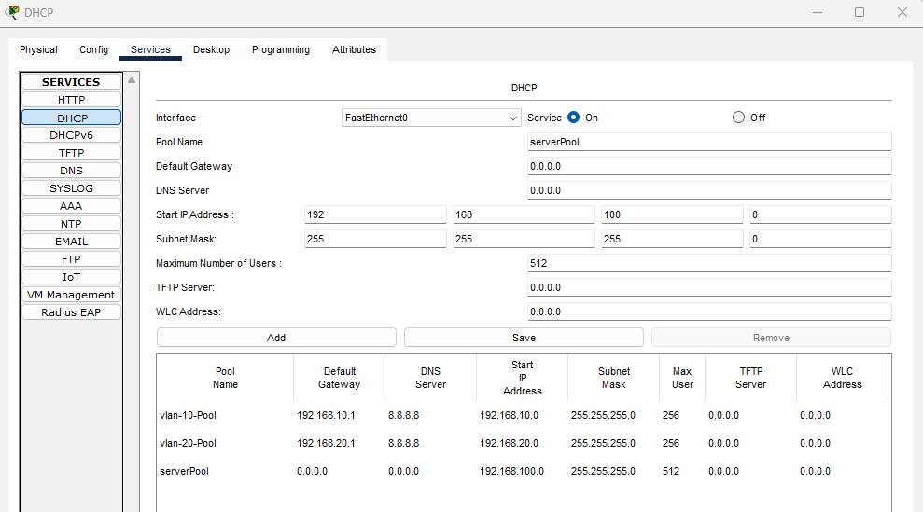

WEB
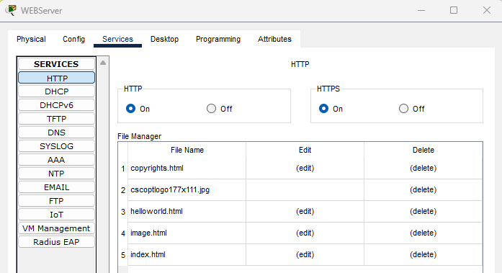

Configuration des HOME-Routers
CENTER1
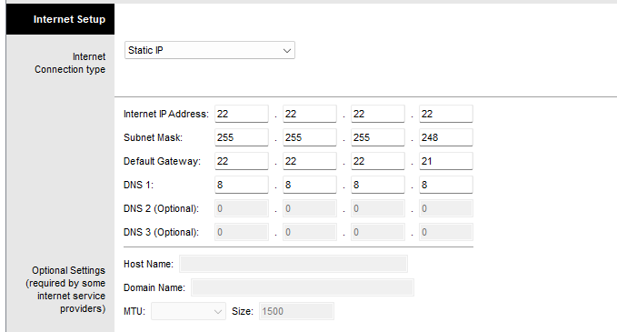
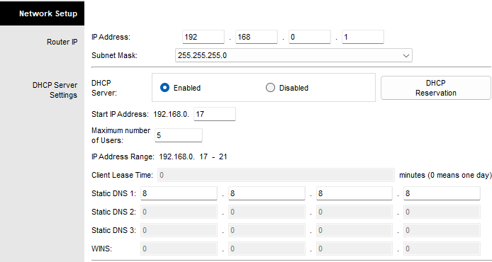
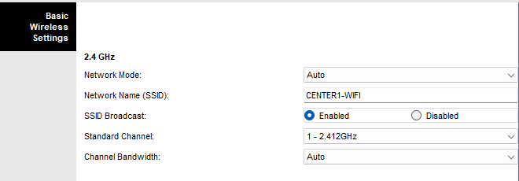
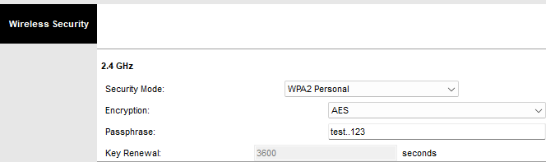

CENTER2
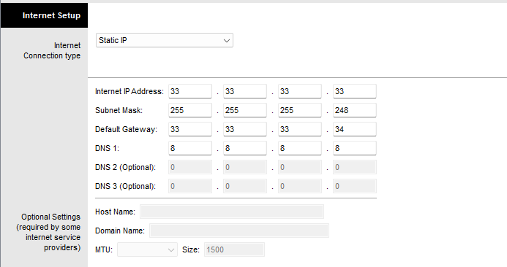
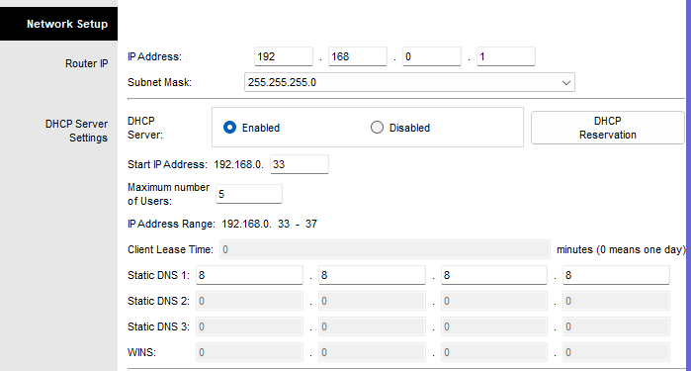
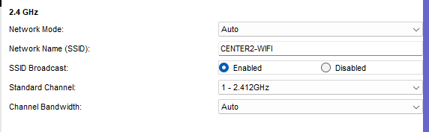
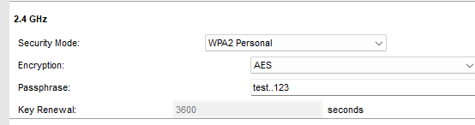

Configuration des appareils sans fils
PC CENTER2
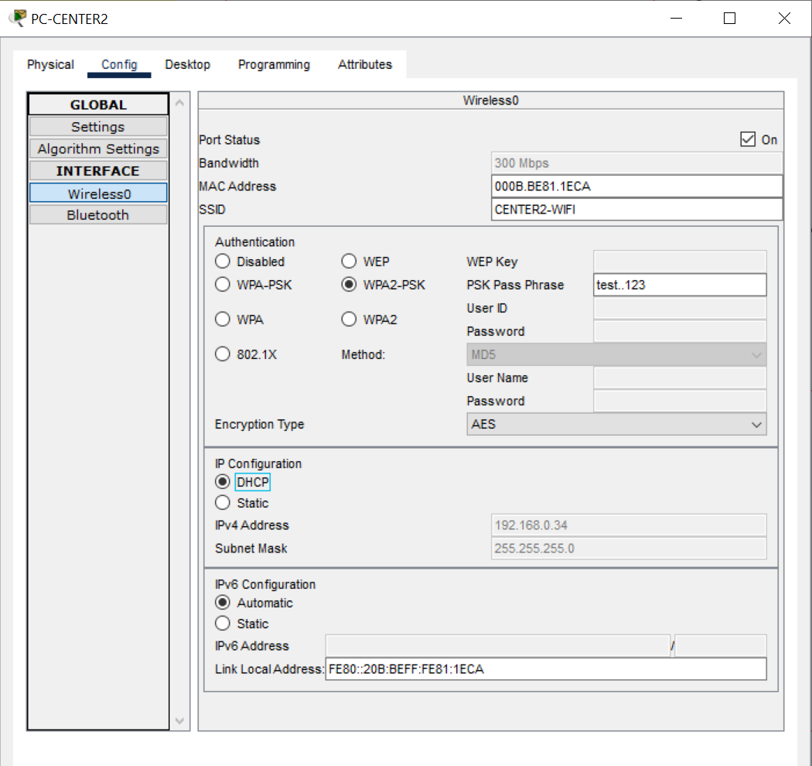

Protocol de Vérification (Prüfprotokolle)

Test 1 : Ping du PC0 au Serveur Web/Base de données
Date | 30, Janvier 2024
Source | PC0 (VLAN 10 / BENUTZER 1)
Destination | Serveur Web/Base de données
But du test | Montre que le Serveur Web/Base de données est accessible à partir du VLAN 10.
Screenshot | 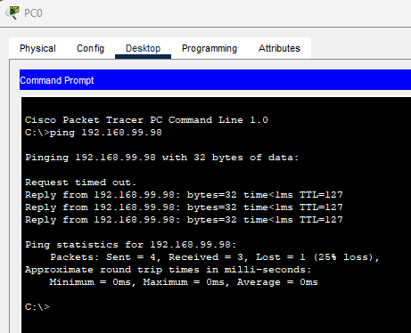

Test 2 : Ping du PC1 au Serveur Web/Base de données
Date | 30, Janvier 2024
Source | PC1 (VLAN 20 / BENUTZER 2)
Destination | Serveur Web/Base de données
But du test | Montre que le Serveur Web/Base de données n’est pas accessible à partir du VLAN 20. (bloquée par l’acl)
Screenshot | 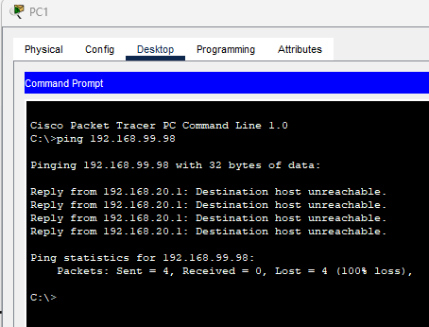

Test 3 : Requête HTTP du Serveur Intranet au Serveur Web/Base de données
Date | 30, Janvier 2024
Source | Serveur Intranet (VLAN 100 / SERVER)
Destination | Serveur Web/Base de données
But du test | Montre que le Serveur Web/Base de données est accessible à partir du VLAN 100.
Screenshot | 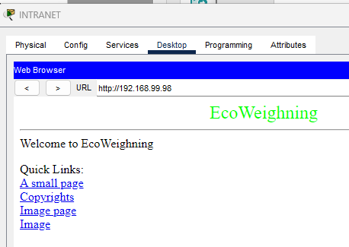

Test 4 : Ping du L3 Switch (DISTRI) au Serveur Web/Base de données
Date | 30, Janvier 2024
Source | L3 Switch / DISTRI (VLAN 199 / MGMT)
Destination | Serveur Web/Base de données
But du test | Montre que le Serveur Web/Base de données est accessible à partir du VLAN 199.
Screenshot | 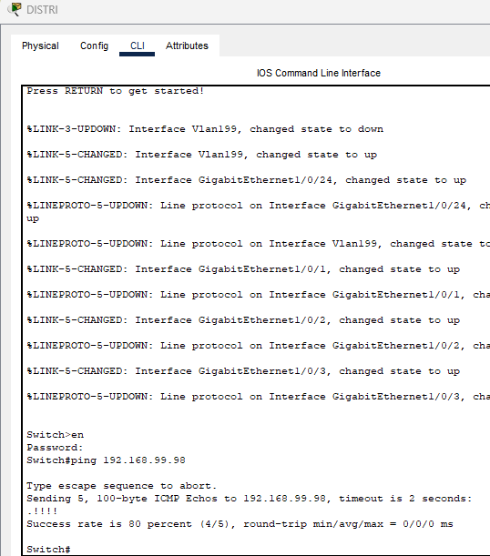

Test 5 : Requête HTTP du PC CENTER 2 au Serveur Web/Base de données
Date | 30, Janvier 2024
Source | PC CENTER 2 (réseaux du Centre 2)
Destination | Serveur Web/Base de données
But du test | Montre que le Serveur Web/Base de données est accessible à partir du Centre 2. (via port forwarding 11.11.11.11)
Screenshot | 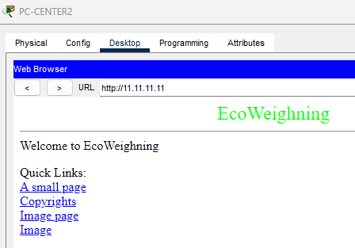

Test 6 : Requête HTTP du PC CENTER 1 au Serveur Web/Base de données
Date | 30, Janvier 2024
Source | PC CENTER 1 (réseaux du Centre 1)
Destination | Serveur Web/Base de données
But du test | Montre que le Serveur Web/Base de données est accessible à partir du Centre 1. (via port forwarding 11.11.11.11)
Screenshot | 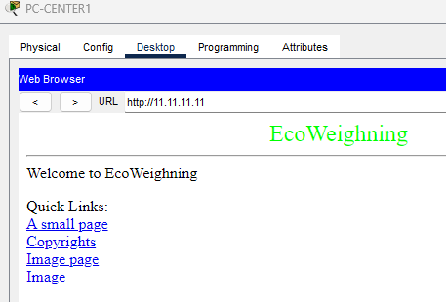

Test 7 : Requête HTTP du Serveur pif.lu au Serveur Web/Base de données
Date | 30, Janvier 2024
Source | pif.lu (internet)
Destination | Serveur Web/Base de données
But du test | Montre que le Serveur Web/Base de données est accessible à partir du Web/internet. (via port forwarding 11.11.11.11)
Screenshot | 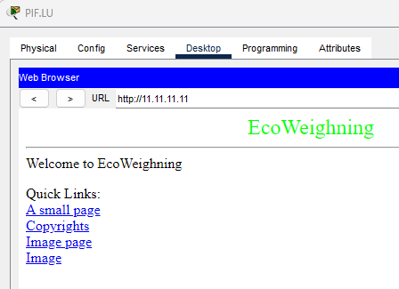

Fonctionnalités Optionnelles
- Ajout d’un pc portable pour configurer les routeurs et les switches via le vlan 199. (également ajouté au fichier du must)
- Le Serveur DNS de google est fonctionnel et est utilisé par les appareils en dehors du réseau interne d’ecoweighing.
- Ajout d’un Serveur DNS interne au réseau d’ecoweighing et est utilisé par tous les appareils interne.
- Les Serveurs google.com, education.lu, pif.lu et twitter.com ont une page web accessible par tous les appareilles avec leur propre nom de domaine (DNS).
- Ajout d’un réseau sans fils (WALN) au réseau interne d’ecoweighing contrôlé par un WLC (vlan50).
- Ajout d’un serveur Radius pour permettre une connexion sécurisé via WPA2 Entreprise au WLAN du réseau d’ecoweighing.

UserStory 4 – Serveur Web

Configuration du Netplan
Le netplan sert principalement à configurer les adresses ip des interfaces réseaux.
J’ai modifié le fichier /etc/netplan/00-installer-config.yaml avec la configuration ci-dessous.
# This is the network config written by 'subiquity'
network:
ethernets:
enp0s3:
dhcp4: false
addresses:
- 10.1.25.1/16
routes:
- to: default
via: 10.1.0.1
nameservers:
addresses:
- 10.1.0.5
- 10.1.0.10
enp0s8:
dhcp4: false
addresses:
- 10.1.25.2/16
version: 2
Puis j’ai appliqué la configuration avec la commande ci-dessous.
sudo netplan apply

Installation des services
Pour commencer il faut mettre à jour les répertoires avec la commande ci-dessous.
sudo apt update
Puis j’ai installé les logiciels nécessaires avec les commandes ci-dessous dans l’ordre.
sudo apt install apache2
sudo apt install mysql-server
sudo apt install php
sudo apt install php-mysql
sudo apt install phpmyadmin
Si le php ne marche pas, activer le module php pour apache avec la commande ci-dessous.
sudo a2enmod php8.1

Configurations des Ports Apache
Pour pouvoir accéder à notre site web on doit configurer les ports qu’apache doit écouter.
J’ai modifié le fichier /etc/apache2/ports.conf avec la configuration ci-dessous en adéquation avec mes VirtualHost.
# If you just change the port or add more ports here, you will likely also
# have to change the VirtualHost statement in
# /etc/apache2/sites-enabled/000-default.conf

Listen 80
Listen 8080

<IfModule ssl_module>
Listen 443
Listen 8081
</IfModule>

<IfModule mod_gnutls.c>
Listen 443
</IfModule>

Configuration du VirtualHost (Page Principale)
Après avoir configurer les ports on peut commencer avec la configuration des pages web.
Ci-dessous ma configuration de ma page principale dans le fichier /etc/apache2/sites-available/ecoweighing.conf
<VirtualHost 10.1.25.1:80>
Redirect permanent / https://10.1.25.1/
</VirtualHost>
<VirtualHost 10.1.25.1:443>

ServerAdmin webmaster@localhost
DocumentRoot /var/www/github/PIF-Website/EcoWeighing
DirectoryIndex index.php

ErrorLog ${APACHE_LOG_DIR}/ecoweighing/error.log
CustomLog ${APACHE_LOG_DIR}/ecoweighing/access.log combined

SSLEngine on

SSLCertificateFile /etc/ssl/certs/ecoweighing-selfsigned.crt
SSLCertificateKeyFile /etc/ssl/private/ecoweighing-selfsigned.key

</VirtualHost>

Dans le <VirtualHost 10.1.25.1:443> j’ai défini l’adresse ip et le port a partir d’où la page principale sera accessible.
Le DirectoryIndex index.php définie le fichier principale qui sera envoyé de base si aucun autre fichier spécifique est demandé.
ErrorLog ${APACHE_LOG_DIR}/ecoweighing/error.log défini le type et l‘emplacement du fichier de log des erreurs (par exemple : erreurs php).
CustomLog ${APACHE_LOG_DIR}/ecoweighing/access.log combined défini le type et l‘emplacement du fichier de log des accès (par exemple : get-request, User-agent).

Configuration du VirtualHost (Page Contrôleur)
Après avoir configurer la page principale j’ai configuré la page du contrôleur.
Ci-dessous ma configuration de ma page du contrôleur dans le fichier /etc/apache2/sites-available/controller.conf
<VirtualHost 10.1.25.2:8080>

ServerAdmin webmaster@localhost
DocumentRoot /var/www/controller
DirectoryIndex index.php

ErrorLog ${APACHE_LOG_DIR}/controller/error.log
CustomLog ${APACHE_LOG_DIR}/controller/access.log combined

</VirtualHost>
<VirtualHost 10.1.25.2:8081>

ServerAdmin webmaster@localhost
DocumentRoot /var/www/controller
DirectoryIndex index.php

ErrorLog ${APACHE_LOG_DIR}/controller/error.log
CustomLog ${APACHE_LOG_DIR}/controller/access.log combined

SSLEngine on

SSLCertificateFile /etc/ssl/certs/controller-selfsigned.crt
SSLCertificateKeyFile /etc/ssl/private/controller-selfsigned.key

</VirtualHost>

Activation des Pages
Après la configuration des pages on peut les activer avec les commandes ci-dessous et n’oublier pas de désactiver la page de base.
sudo a2dissite 00-default.conf
sudo a2ensite ecoweighing.conf
sudo a2ensite controller.conf
Puis on peut aller contrôler depuis son navigateur si les pages web sont bien accessible depuis le réseaux interne.

Utilisateurs SQL
Afficher la liste des utilisateurs SQL avec les commandes ci-dessous.
sudo mysql
mysql> select user, plugin, host from mysql.user;
Liste des utilisateurs ci-dessous.
+------------------+-----------------------+-----------+
| user | plugin | host |
+------------------+-----------------------+-----------+
| admin | caching_sha2_password | localhost |
| debian-sys-maint | caching_sha2_password | localhost |
| ecoweighing | caching_sha2_password | localhost |
| mysql.infoschema | caching_sha2_password | localhost |
| mysql.session | caching_sha2_password | localhost |
| mysql.sys | caching_sha2_password | localhost |
| phpmyadmin | caching_sha2_password | localhost |
| root | auth_socket | localhost |
+------------------+-----------------------+-----------+
8 rows in set (0.00 sec)
(Optionnel) si nécessaire on peut rajouter des utilisateurs avec les commandes MySQL ci-dessous.
mysql> CREATE USER 'admin'@'localhost' IDENTIFIED BY 'test..123';
mysql> GRANT ALL PRIVILEGES ON *.* TO 'admin'@'localhost' WITH GRANT OPTION;
mysql> FLUSH PRIVILEGES;

Connection externe (openssh)
Openssh peut être installer de base avec l’installation de Ubuntu, sinon on doit utiliser la commande ci-dessous.
sudo apt install openssh

Après avoir installé openssh on peut se connecter au serveur via par exemple Mobaxterm.
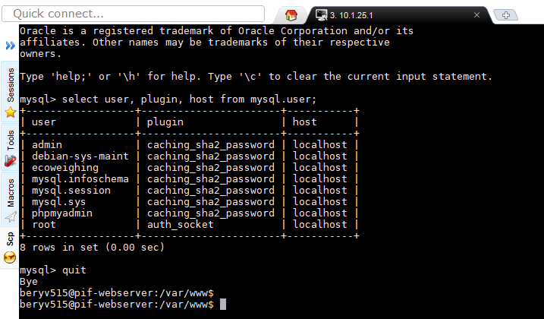

Time Zone
Ont peut configurer le fuseau horaire avec la commande : tzselect
The following information has been given:

Luxembourg

Therefore TZ='Europe/Brussels' will be used.
Selected time is now: Fri Mar 1 13:02:10 CET 2024.
Universal Time is now: Fri Mar 1 12:02:10 UTC 2024.

Migration de la Page Principale
J’ai migré la base de données en utilisant phpMyAdmin.
La base de données :
mysql> show tables;
+--------------------------+
| Tables_in_db_ecoweighing |
+--------------------------+
| TBLBILL |
| TBLCENTERS |
| TBLMEASURES |
| TBLSCHEDULES |
| TBLSTATIONS |
| TBLSTATIONSTYPE |
| TBLTRASHTYPE |
| TBLUSERS |
+--------------------------+
8 rows in set (0.00 sec)

J’ai importé la page principale via mon répertoire GitHub.
La Page Principale (depuis le navigateur) :
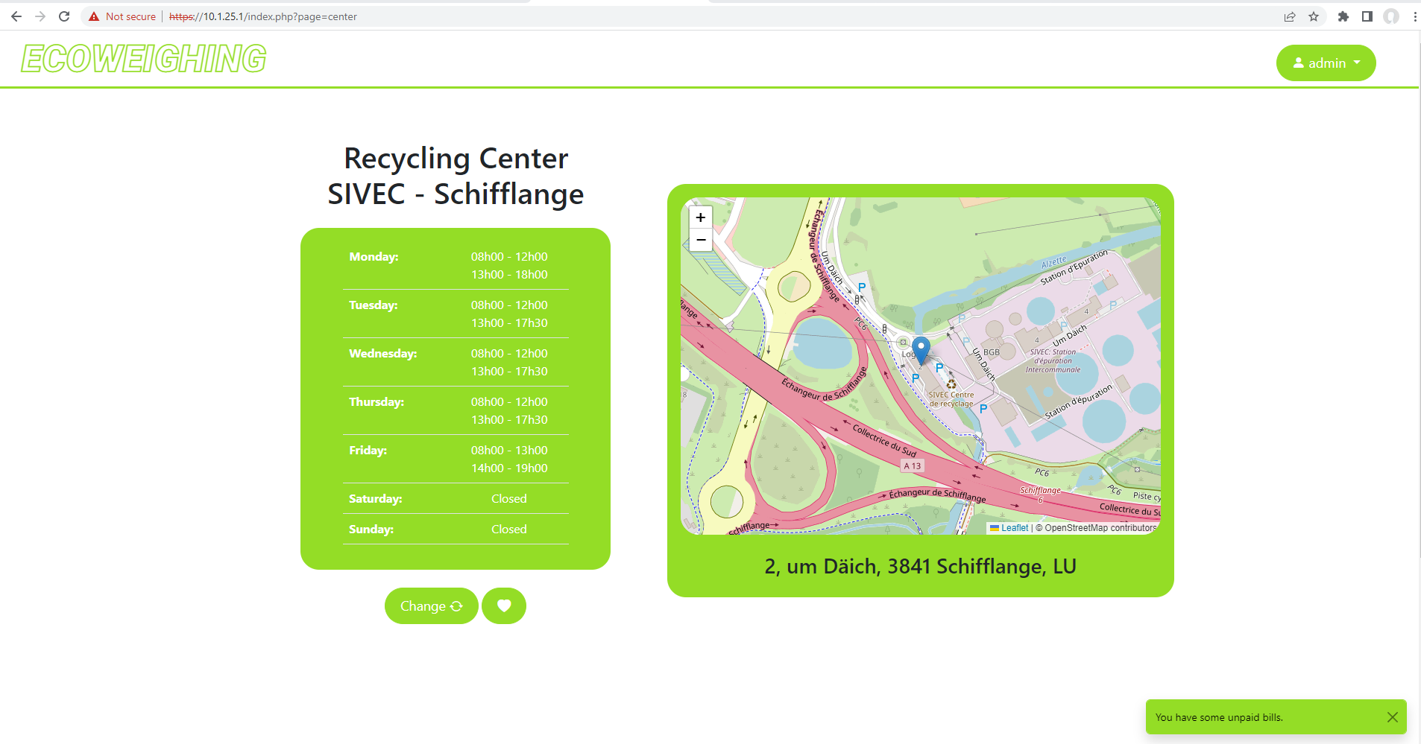

La Page Contrôleur et phpMyAdmin.
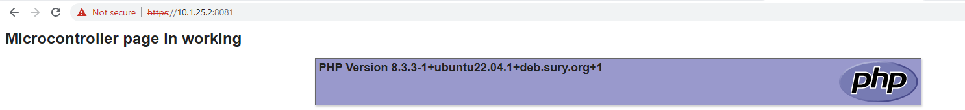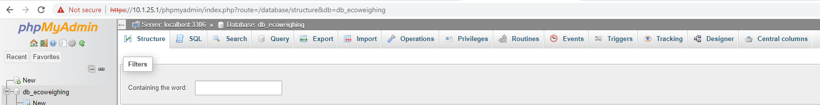

Fonctionnalités Optionnelles
- Dernière Version de Apache (ppa:ondrej/apache2)
- Dernière Version de php (ppa:ondrej/php)
- Dernière Version de phpmyadmin (ppa:phpmyadmin/ppa)
- Utilisateur SQL pour le Site Principale (avec permission limité)
- HTTPS et redirection pour la Page principale (port : 443)
- HTTPS pour la Page Contrôleur (port : 8081)
- Ajout de Git et GitHub CLI pour la connexion à mon répertoire GitHub
- Serveur additionnel de réplication MASTER - SLAVE pour MySQL (10.1.25.3)
- Back-up automatique de la base de données du serveur de réplication via un script Bash tous les jours à 23h.

UserStory 5 – Contrôleur

Facteur de calibration

Valeur du script de calibration : 37755
Poids : 50g
Calcul : 37755 / 50 = 755,1
Mon facteur de calibration est 755

Script de calibration

/*
Rui Santos
Complete project details at https://RandomNerdTutorials.com/esp32-load-cell-hx711/

Permission is hereby granted, free of charge, to any person obtaining a copy
of this software and associated documentation files.

The above copyright notice and this permission notice shall be included in all
copies or substantial portions of the Software.
*/

// Calibrating the load cell
#include <Arduino.h>
#include "soc/rtc.h"
#include "HX711.h"
#include <Wire.h>
#include "SSD1306.h"

//screen setup
SSD1306 display(0x3c, 13, 15);

// HX711 circuit wiring
const int LOADCELL_DOUT_PIN = 2;
const int LOADCELL_SCK_PIN = 14;

HX711 scale;

void setup() {
display.init();
display.flipScreenVertically();
Serial.begin(115200);
rtc_cpu_freq_config_t config;
rtc_clk_cpu_freq_get_config(&config);
rtc_clk_cpu_freq_to_config(RTC_CPU_FREQ_80M, &config);
rtc_clk_cpu_freq_set_config_fast(&config);
scale.begin(LOADCELL_DOUT_PIN, LOADCELL_SCK_PIN);
}

void loop() {

if (scale.is_ready()) {
scale.set_scale();
display.clear();
display.drawString(0, 0, "Tare... remove any weights");
display.drawString(0, 10, "from the scale.");
display.display();
delay(5000);
scale.tare();
display.clear();
display.drawString(0, 0, "Place a known weight");
display.drawString(0, 10, "on the scale...");
display.display();
delay(5000);
long reading = scale.get_units(10);
display.clear();
display.drawString(0, 0, "result: "+String(reading));
display.display();
}
else {
display.clear();
display.drawString(0, 0, "HX711 not found.");
display.display();
}
delay(1000);
}

//calibration factor will be the (reading)/(known weight)

Fonctionnalités Optionnelles
- Ajout d’icones pour affichage sur l’écran dans le script du prof de l’esp.

Fonctionnalités Optionnelles en détails

UserStory 1 – Base de données

Détails
- Les stations de pesée peuvent peser plusieurs types de déchets, ajout d’un tableau pour les types de déchets ainsi qu’une relation many to many entre le tableau des stations et le tableau des types de déchets. (images du MCD et du MLD)
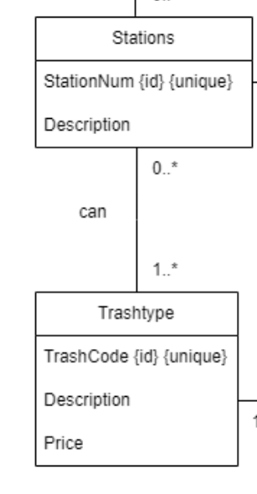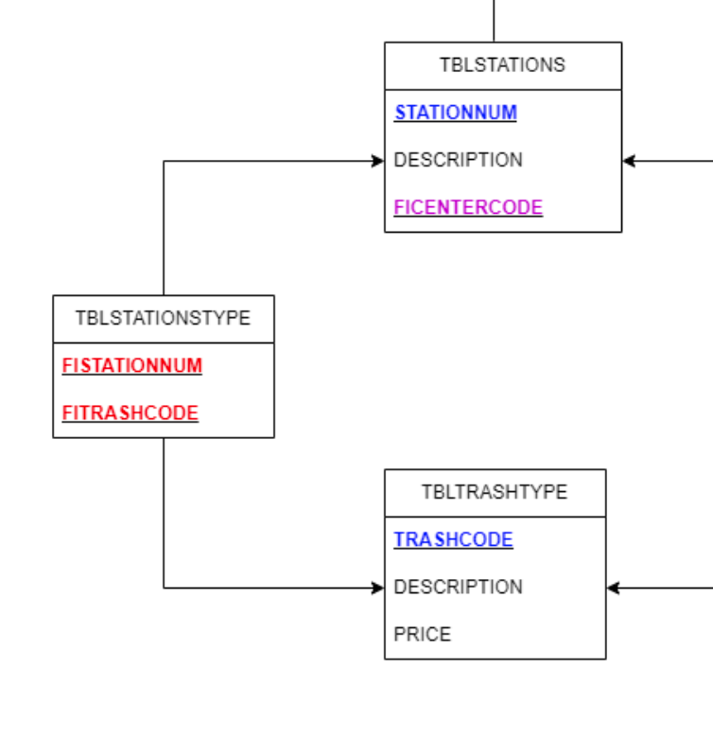
- Les centres de recyclage peuvent avoir plusieurs horaires par jours, ajout d’un tableau pour les horaires. (images du MCD et du MLD)
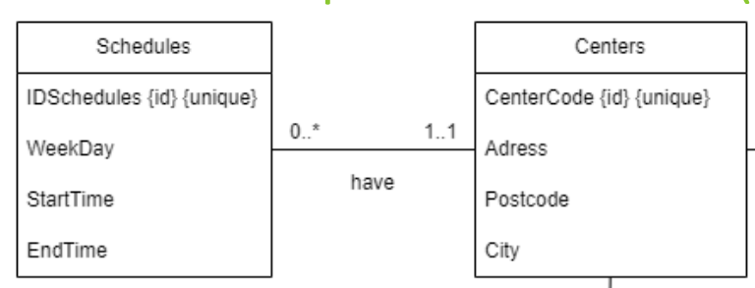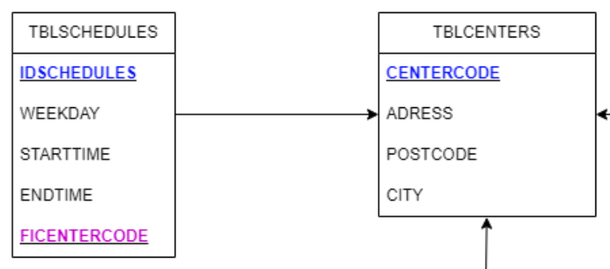

UserStory 2 – Site Web

Détails
- Création d’un compte spécifique pour la platform dans phpMyAdmin.
(image de phpMyAdmin)
- Intégration de Bootstrap 5 (CSS, JS et Icones). (extrait du code)
- Création d’un GitHub pour le Project. (image du répertoire GitHub)
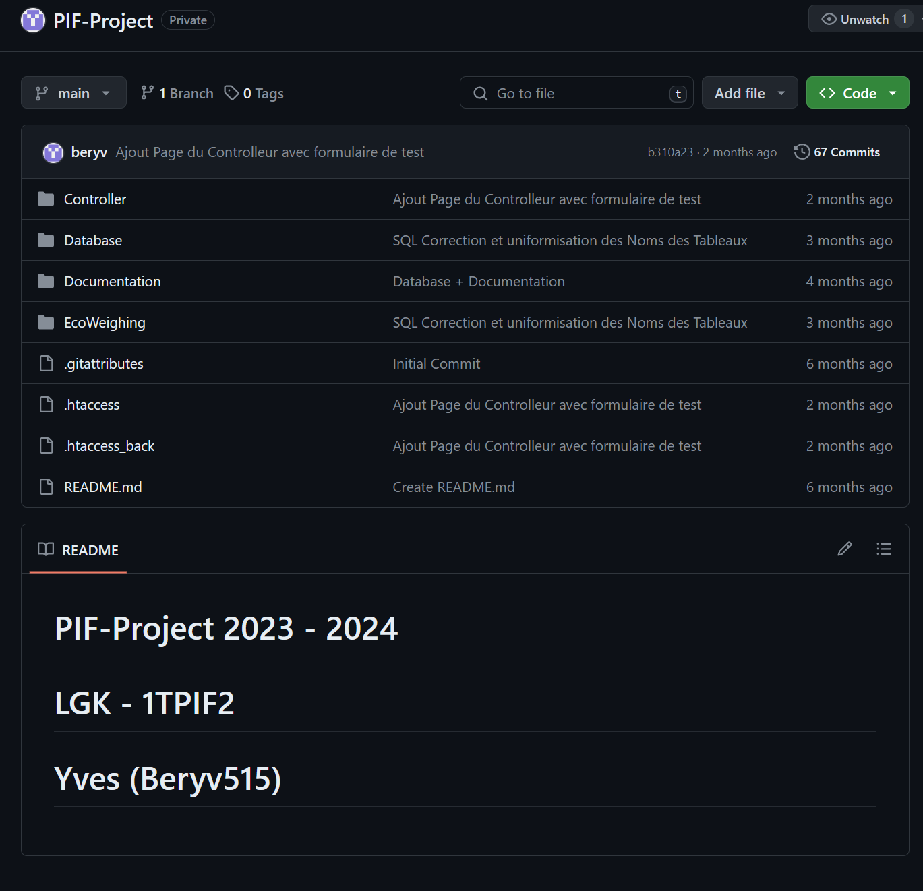
- En plus de vérifier que le nom d’utilisateur est unique l’email et elle aussi vérifier et unique. (extrait du code)
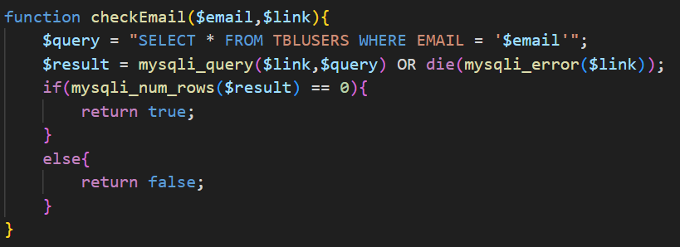
- Affichage du QR-Code dans le profile via une librairie JS. (image du profile et extrait du code)
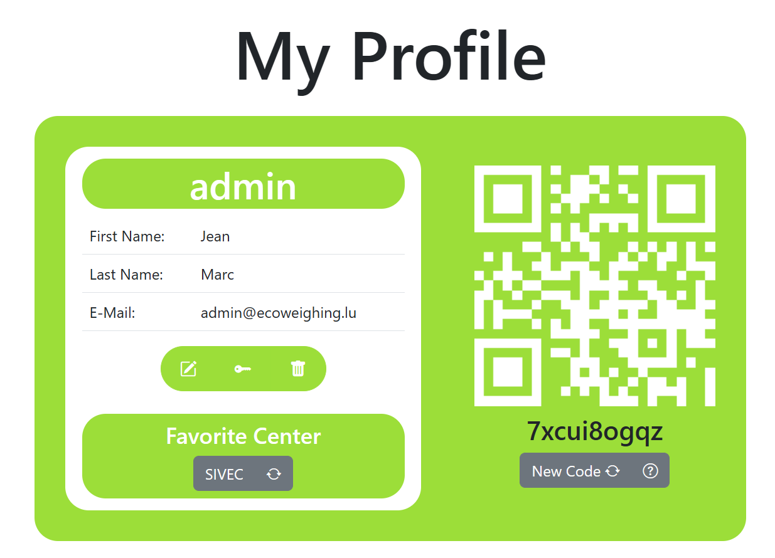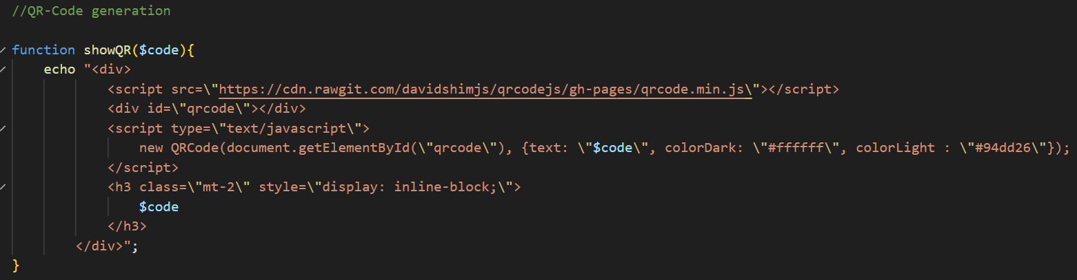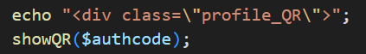
- Possibilité de régénérer le QR-Code dans le profile. (image du profile et extrait du code)
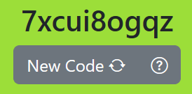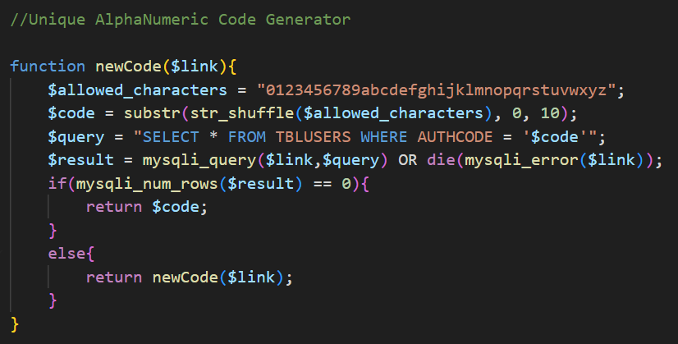
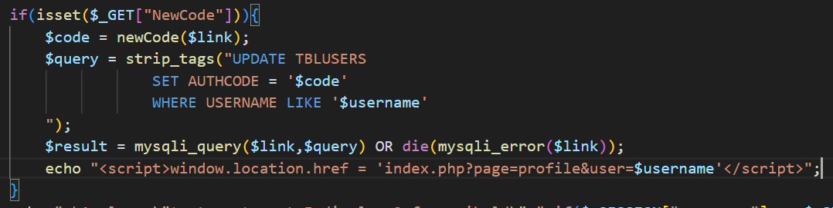
- Ajout de fenêtres Modal Bootstrap sur divers pages.
(image du modal pour modifier le profile et extrait du code)
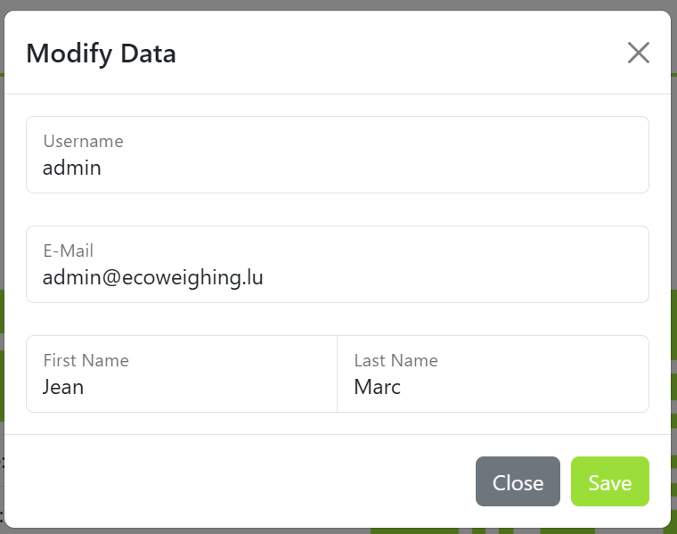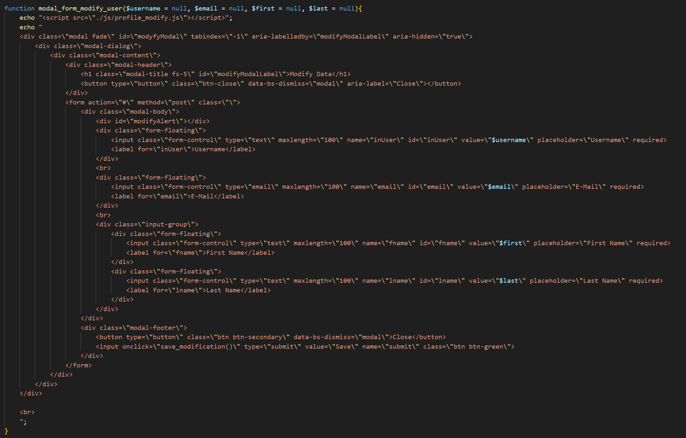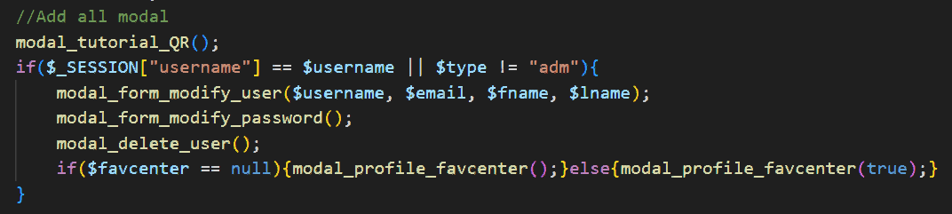
- Implémentation de JQuery/Ajax sur divers pages. (extrait du code)
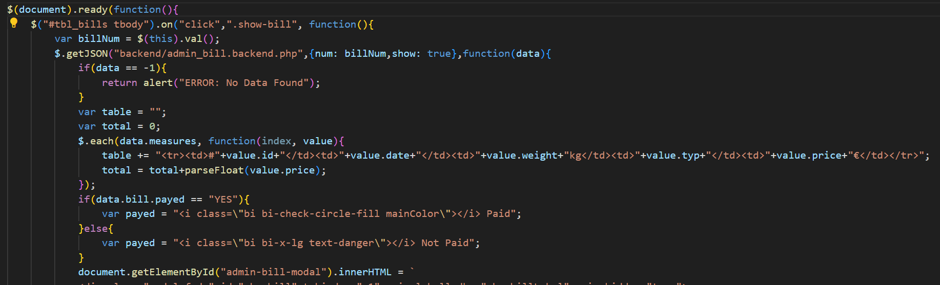
Implémentation d’une carte Leaflet avec la position du centre.
(image de la carte et extrait du code)
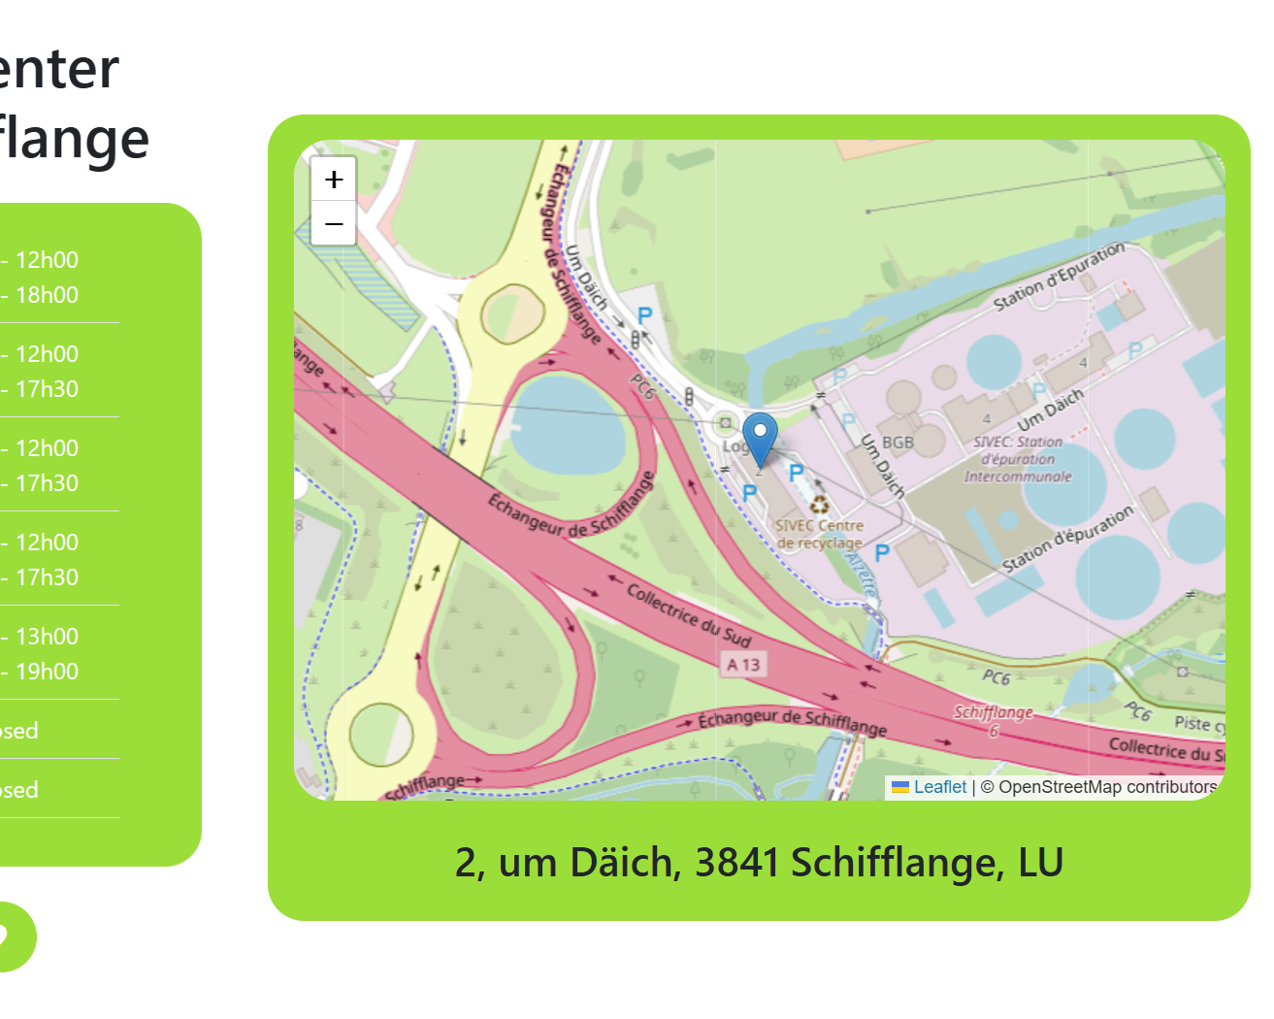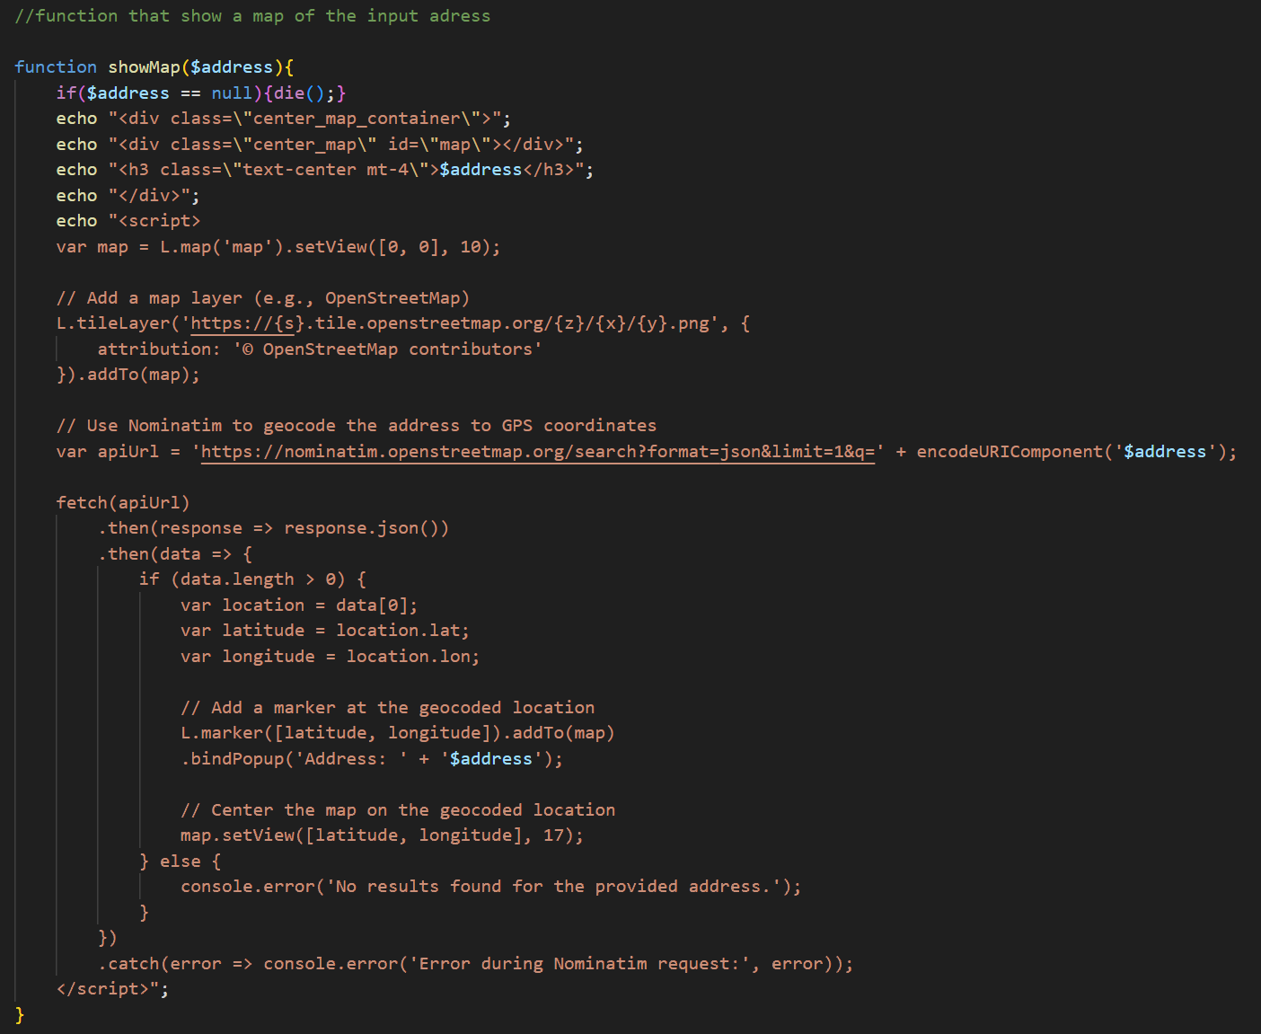
- Implémentation de Datatables et compatibilité avec Bootstrap.
(image d’un tableau et extrait du code)
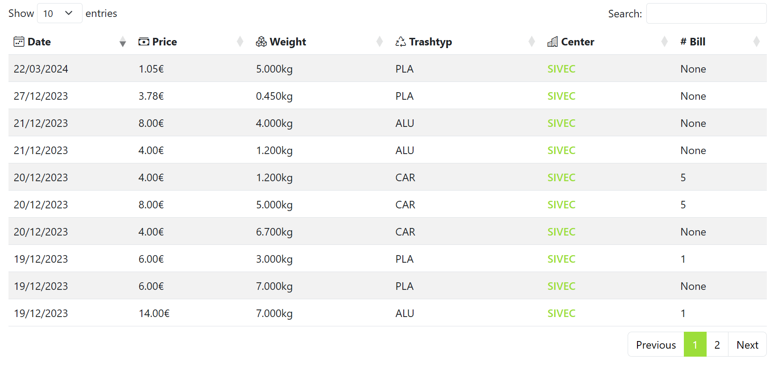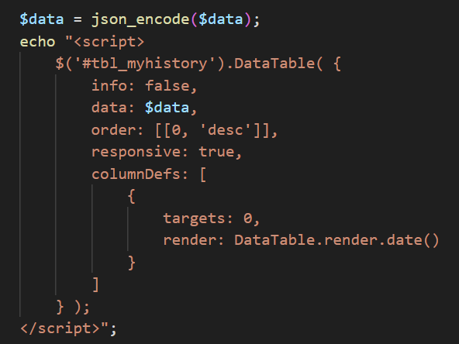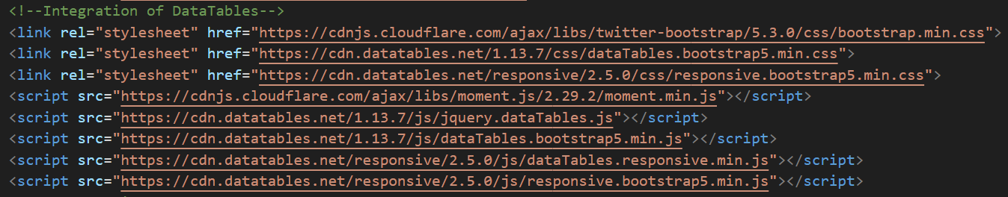
- Page avec un Historique détailler des mesures et des factures. (image du historique)
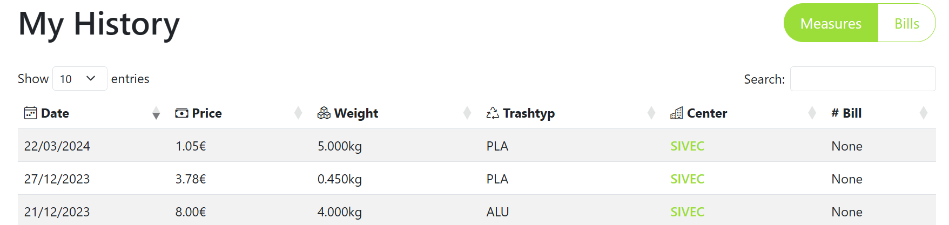
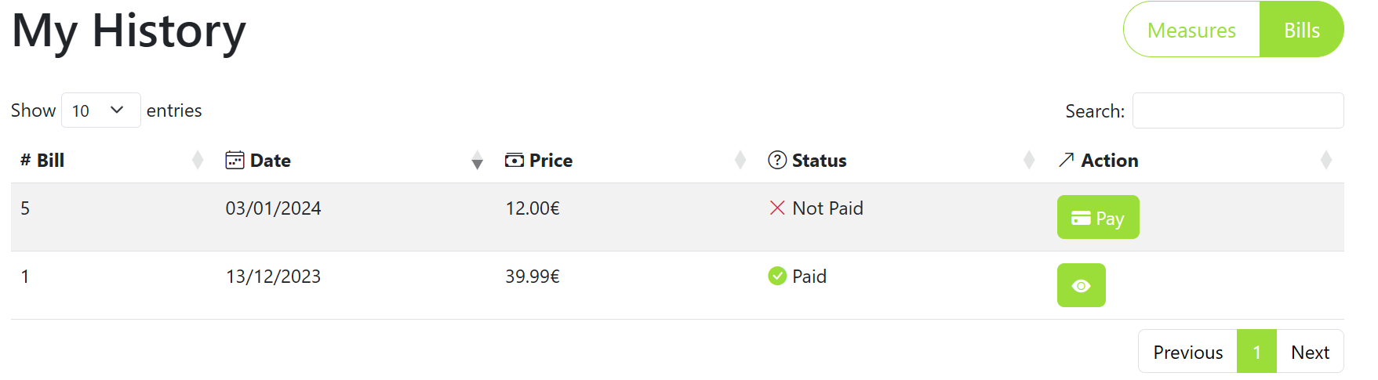
- Possibilité de payer ses Factures.
(image du modal permettant de payer la facture et extrait du code)
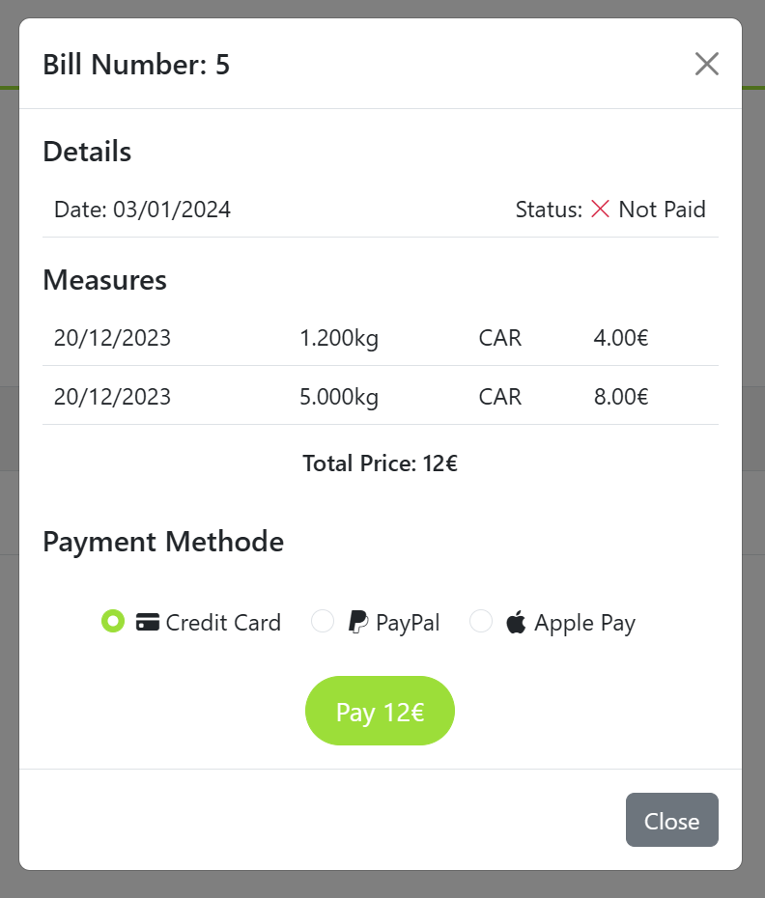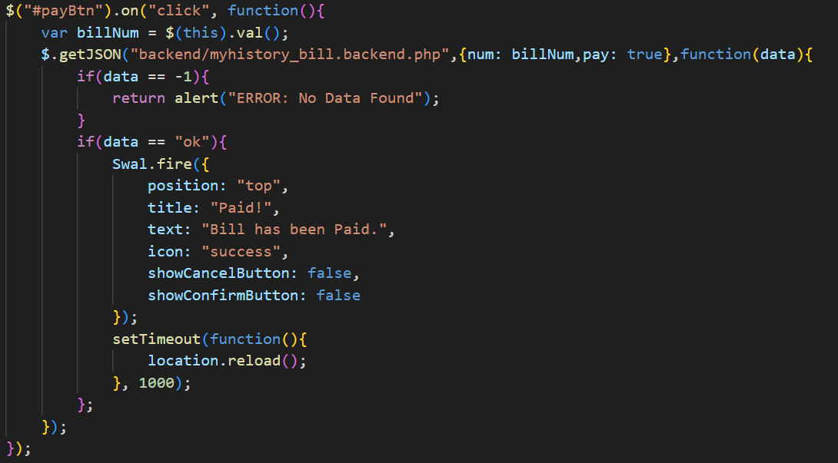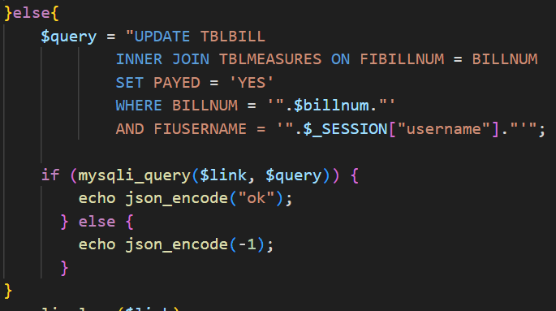
- Notification sur la page principale si facture impayé, si cliqué redirection sur la page des factures. (image de la notification et extrait du code)
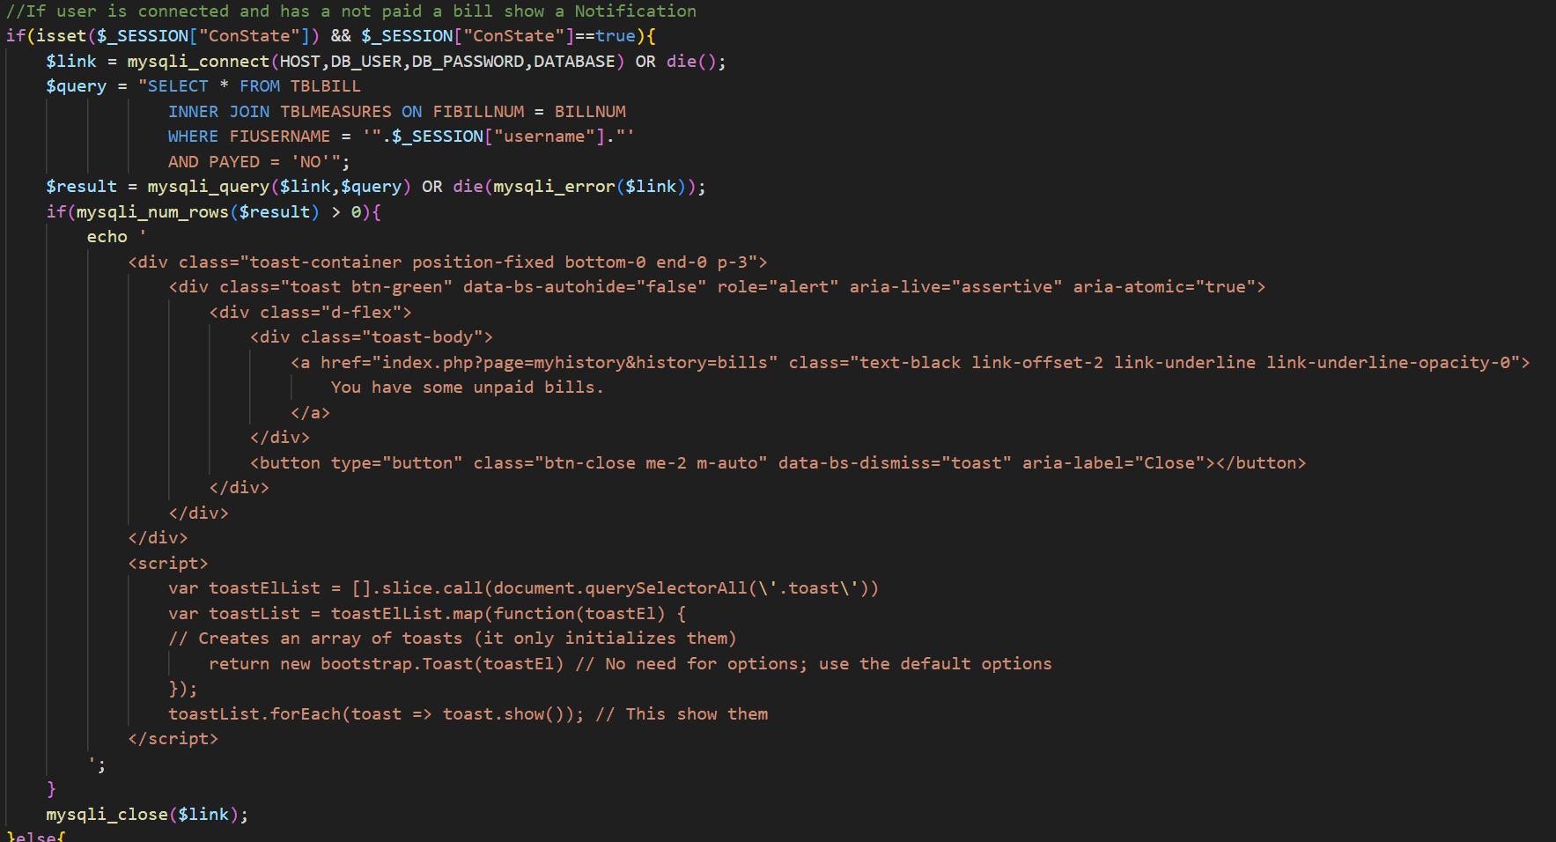
- Notification si l’utilisateur n’est pas connecté pour l’inviter à créer un compte, si cliqué redirection sur la page pour créer son compte.
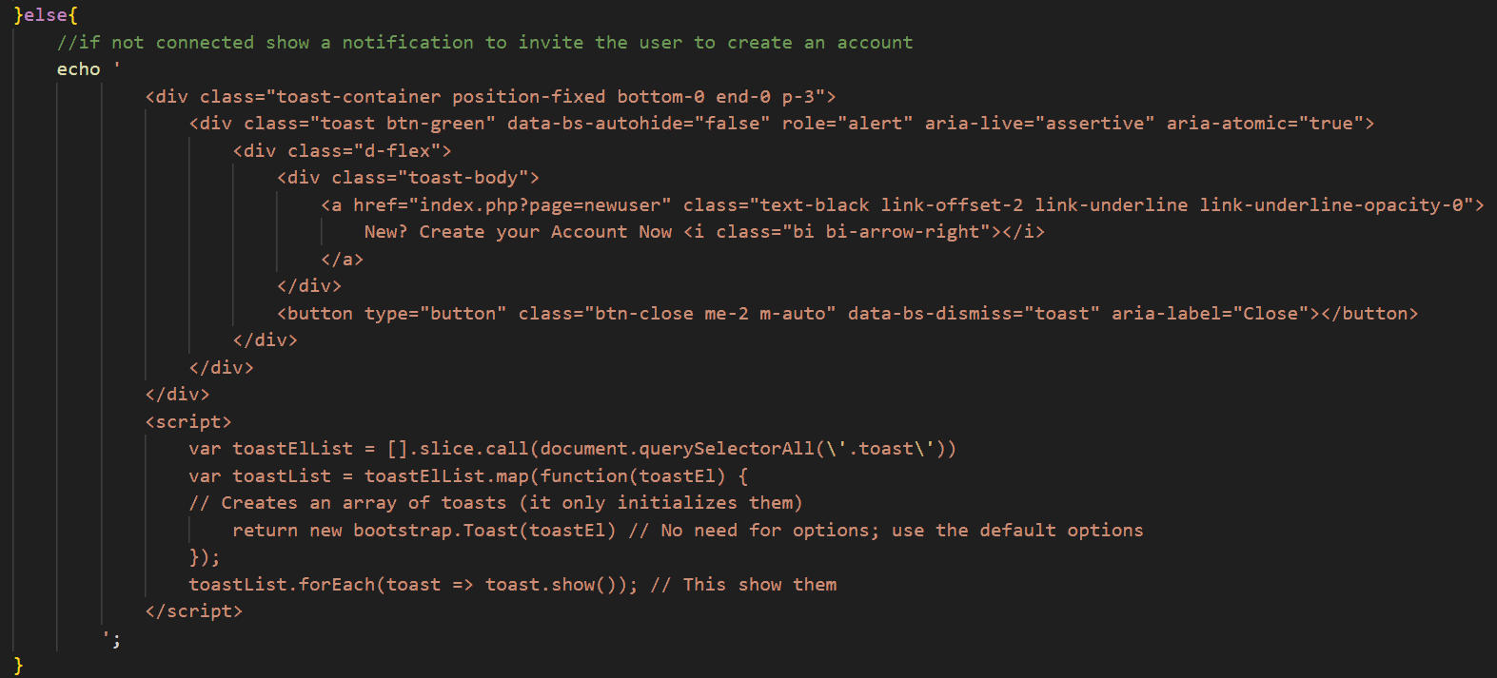
- Implémentation de sweetalert2 pour les alertes sur divers pages (animé).
(image de l’alerte et extrait du code)
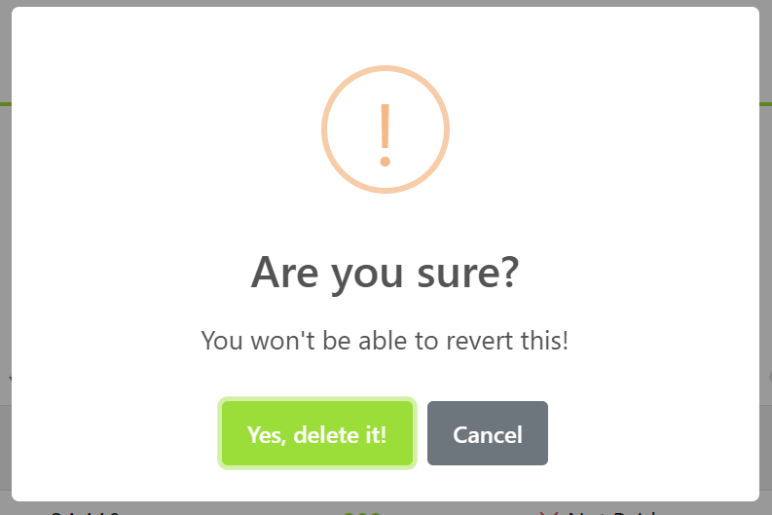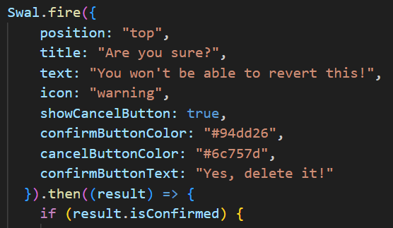
- Possibilité de définir son centre favori sur la page du centre via un bouton de like.
(image du like button et extrait du code)
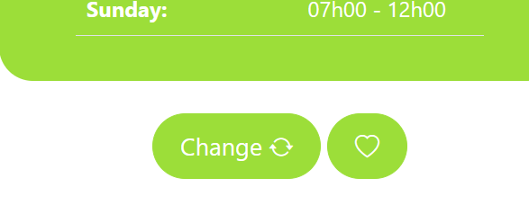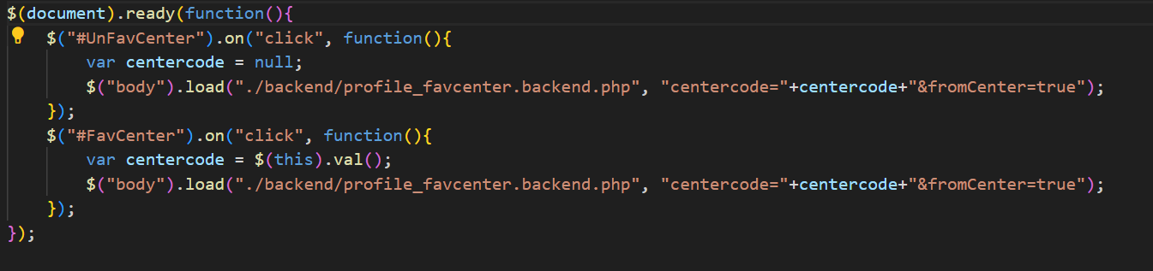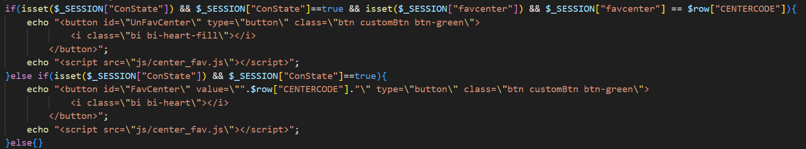
- Vérifications JS/JQuery sur les pages de login, création de compte et profile quand on modifie les données. (extrait du code)
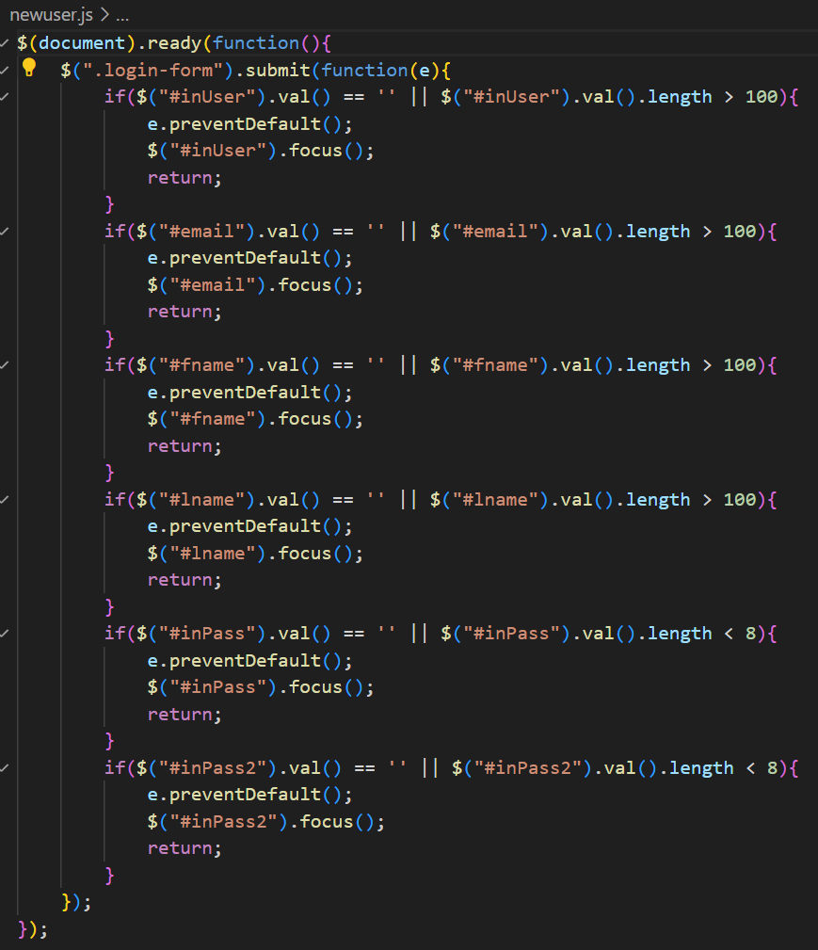
- System de compte Administrateur avec page protégé uniquement accessible par des administrateurs.
(image de la page 401-pas autorisé, de la liste des utilisateurs et extrait du code)
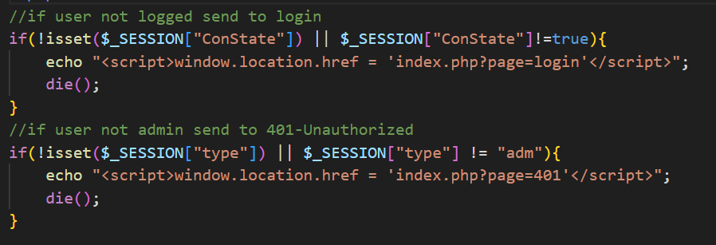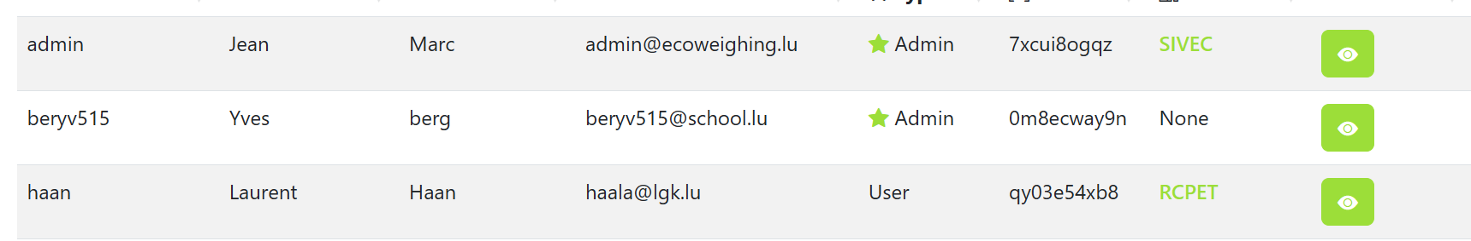
- Pages administrateurs pour gère (ajouter, supprimer, modifier) les centres, stations, type de déchets, factures, mesures et les utilisateurs. (6 pages en tous + le backend et le JS)
(image de l’admin panel et de la page admin des centres)
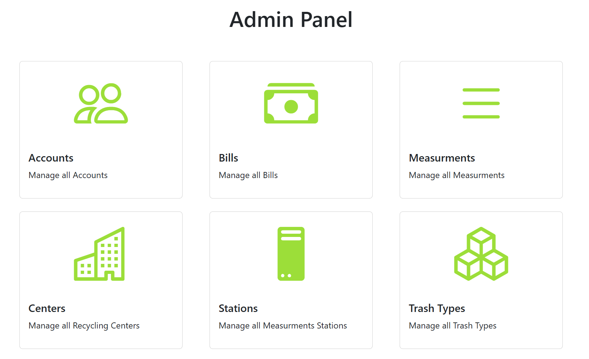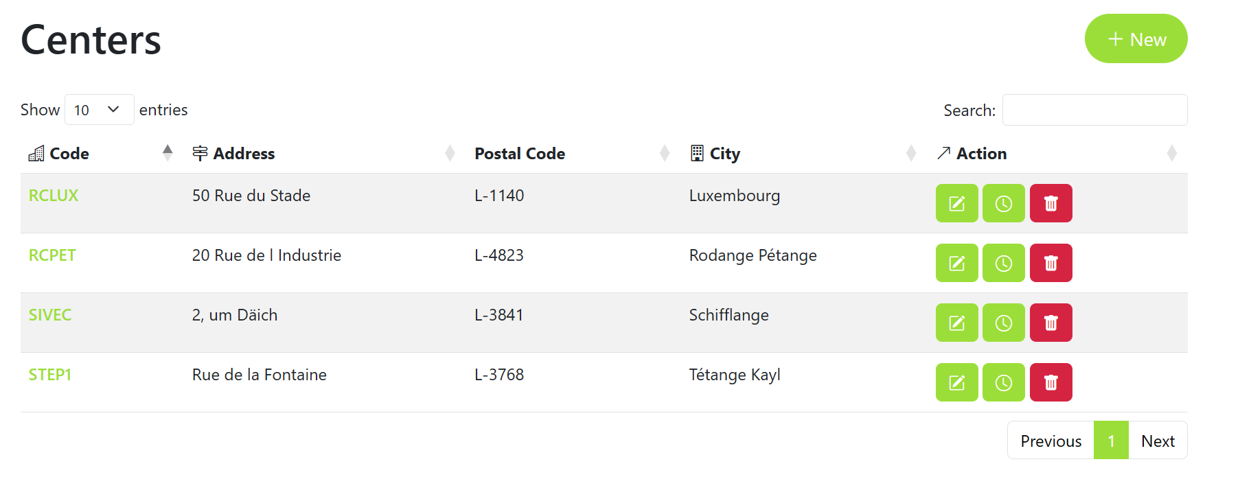
- Possibilité d’ajouter / supprimer les types de déchets qu’une station peut mesurer.
(image du modal pour gère les type de déchets qu’une station peut mesurer)
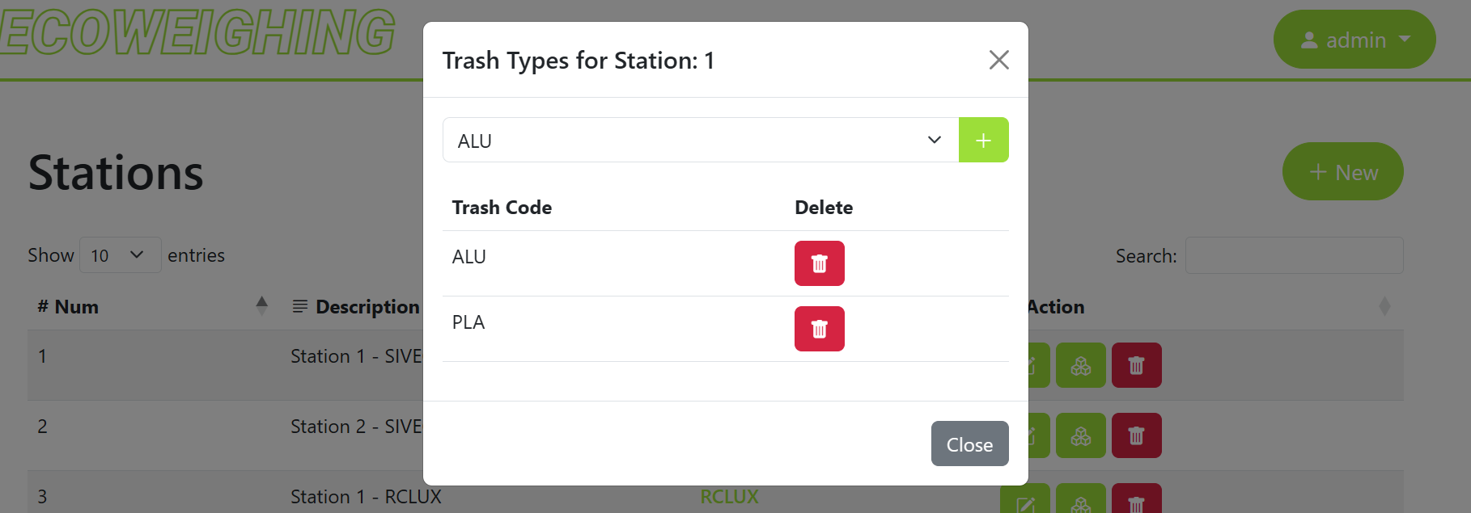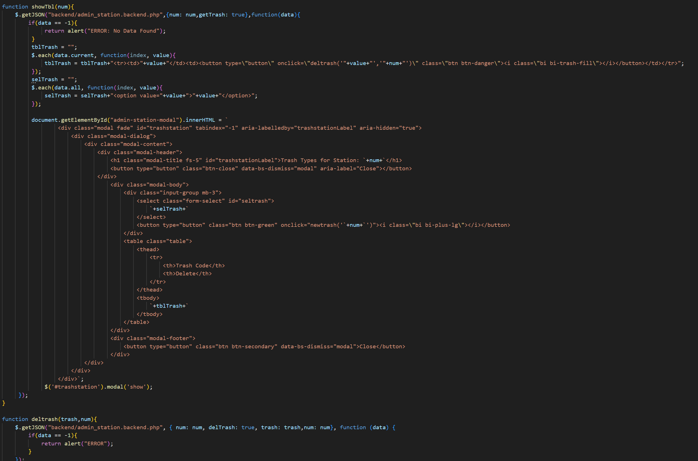
- Possibilité de modifier les horaires des centres, system très modulaire, les centre pouvant avoir plusieurs horaires par jour. (image du modal des horaires du centre et extrait du code)
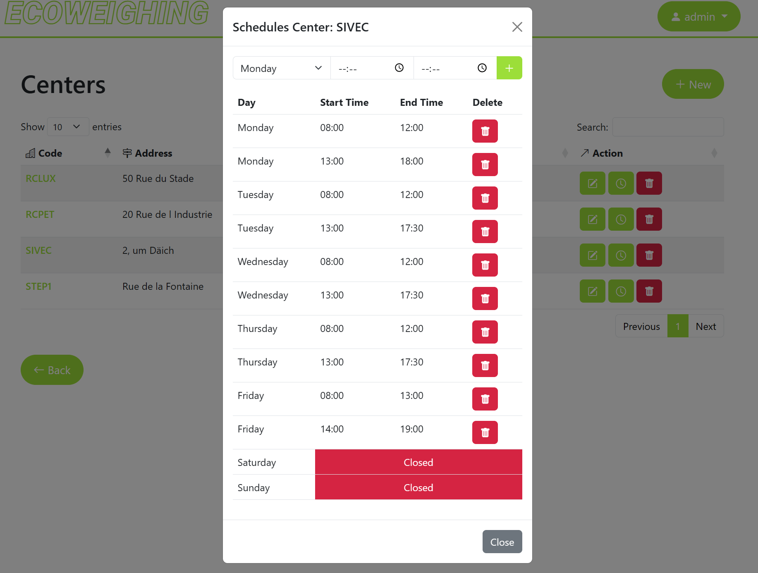
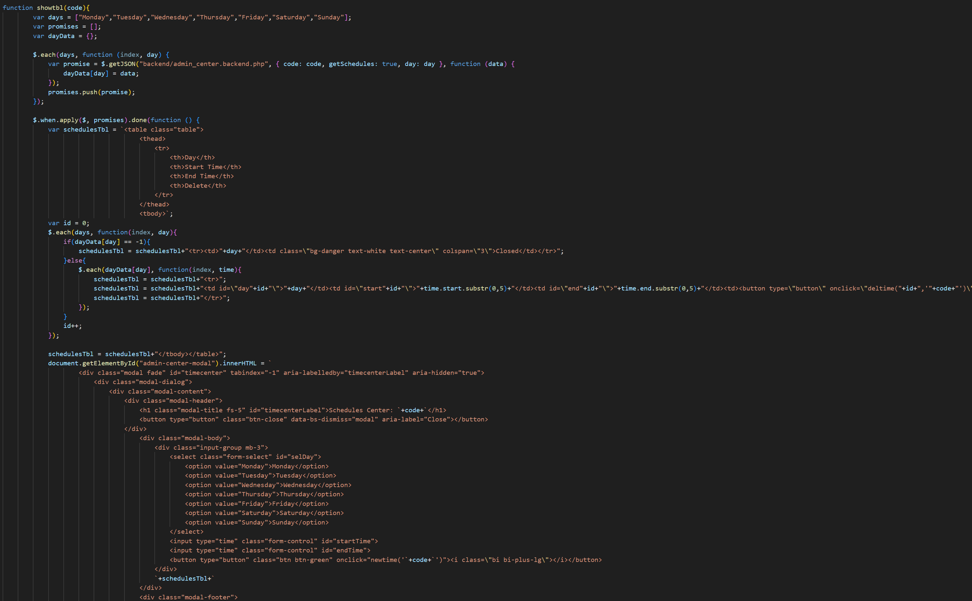
- Les administrateurs ne peuvent pas modifier le profil d’autres administrateurs.
(image du profile d’un autre admin et extrait du code)
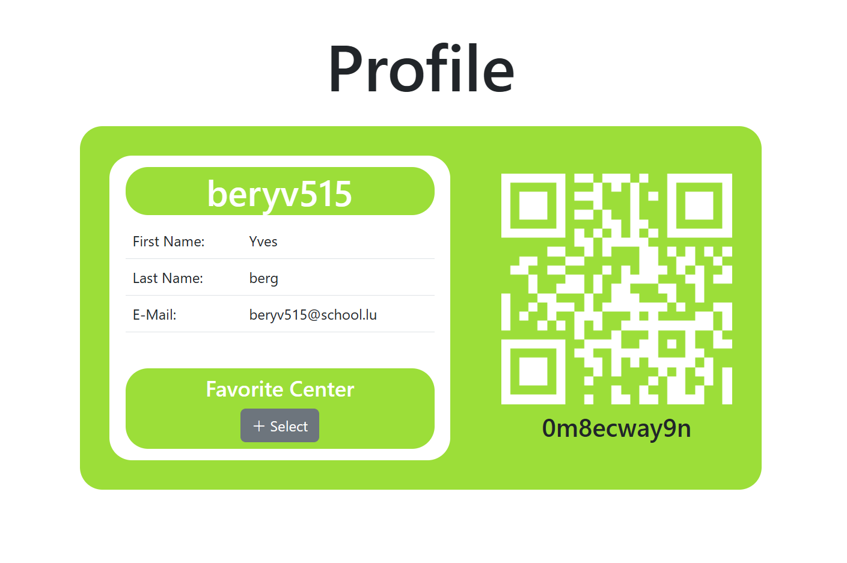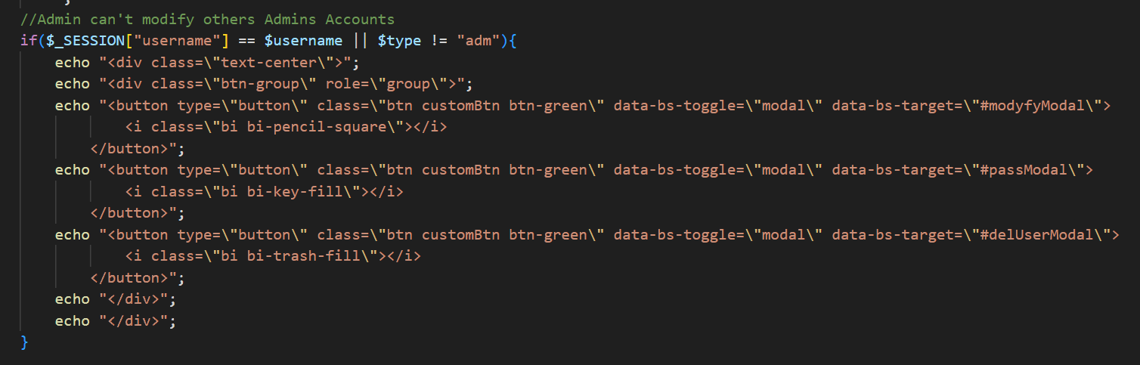
- Beaux design entièrement réactive et responsive utilisable sur tous type d’écrans (Mobil, Tablet). (image de la vue mobile et extrait du css)
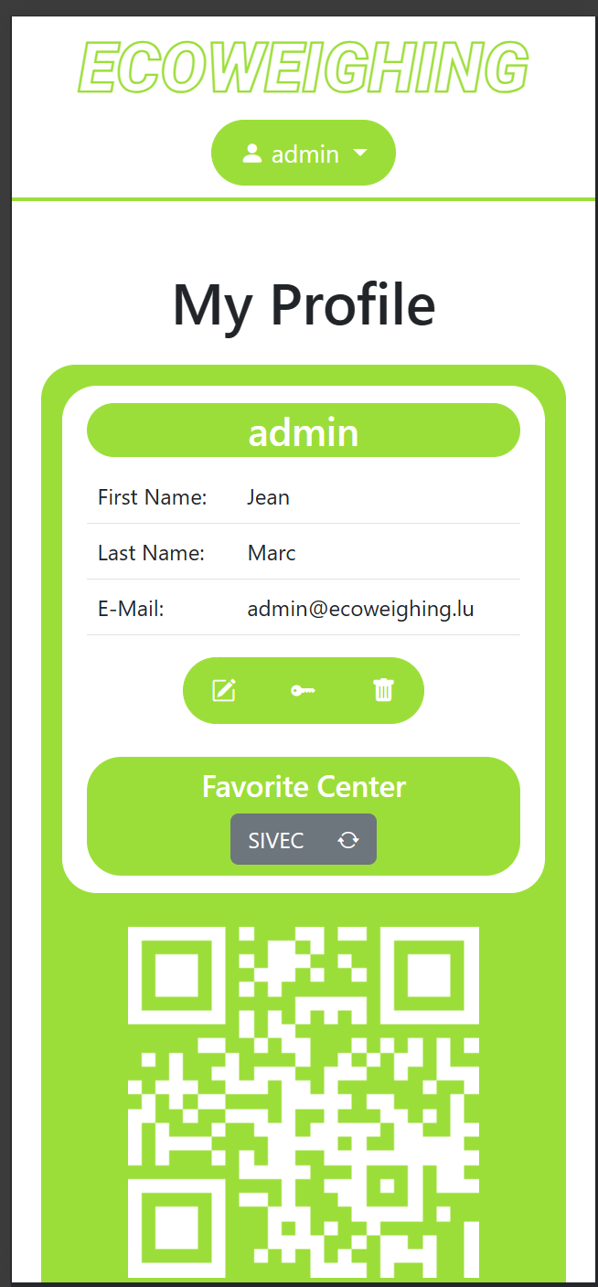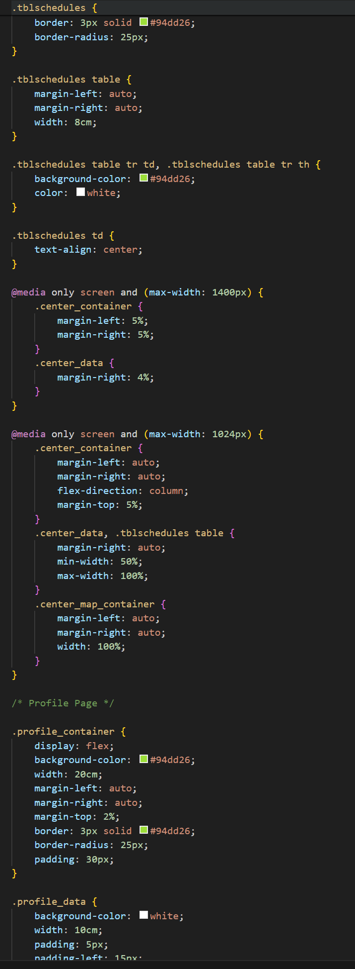
- Création d’un logo et d’une identité graphique cohérente. (image du logo)

- Ajout d’un favicon pour plus facilement identifier la platform.
(image de l’onglet avec favicon et extrait du code)

- Code très modulable et organisé (plusieurs commentaires dans le code).
- Possibilité de rechercher les centres sur la page principale avec soit leur code ou la ville. (image du modal avec la bar de recherche et extrait du code)
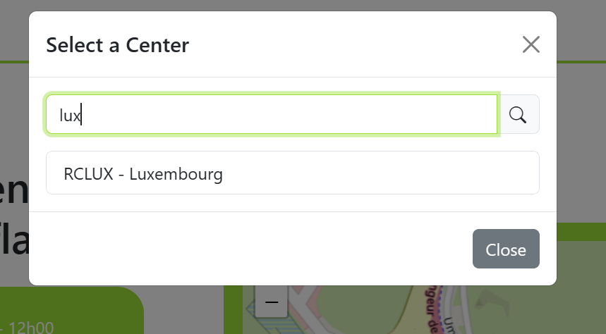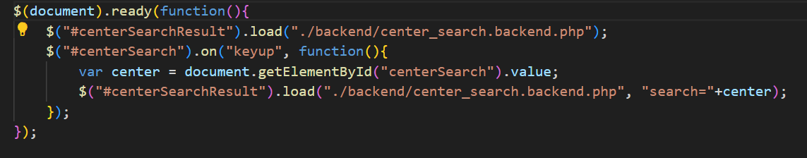
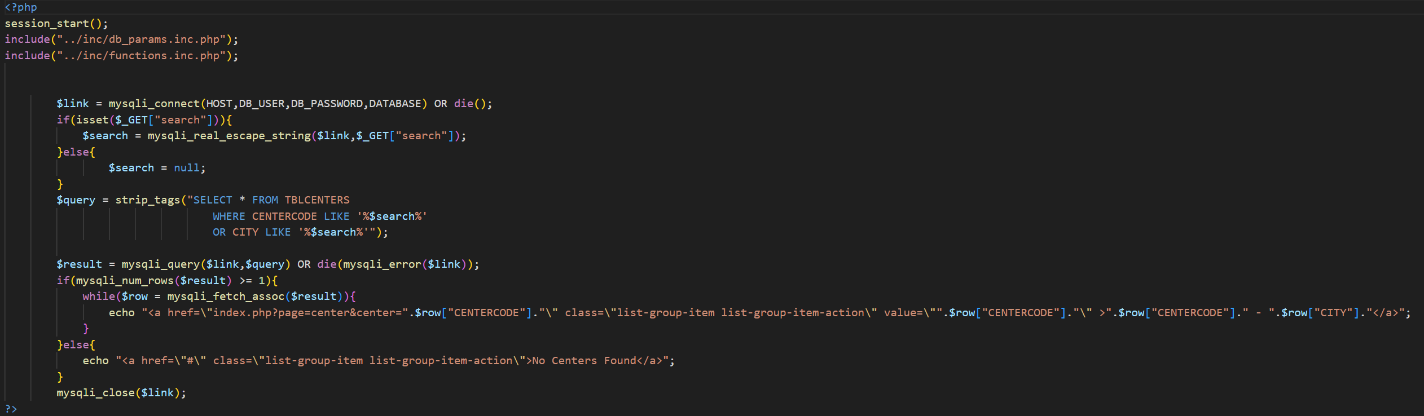
- Au login possibilité « se souvenir » (remember me), l’utilisateur reste connecter pendant 30 jours même s’il ferme son browser. (image du formulair de login et extrait du code)
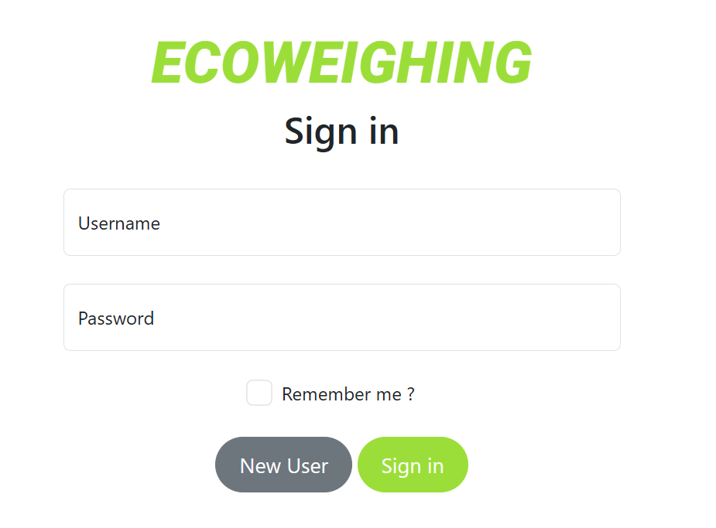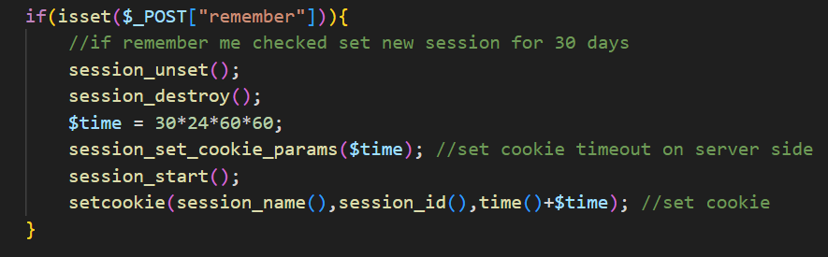
- Pour la base de données utilisation de CASCADE si des donnés sont supprimé ou modifié. (image vue relationelle tblmeasures de phpMyAdmin)
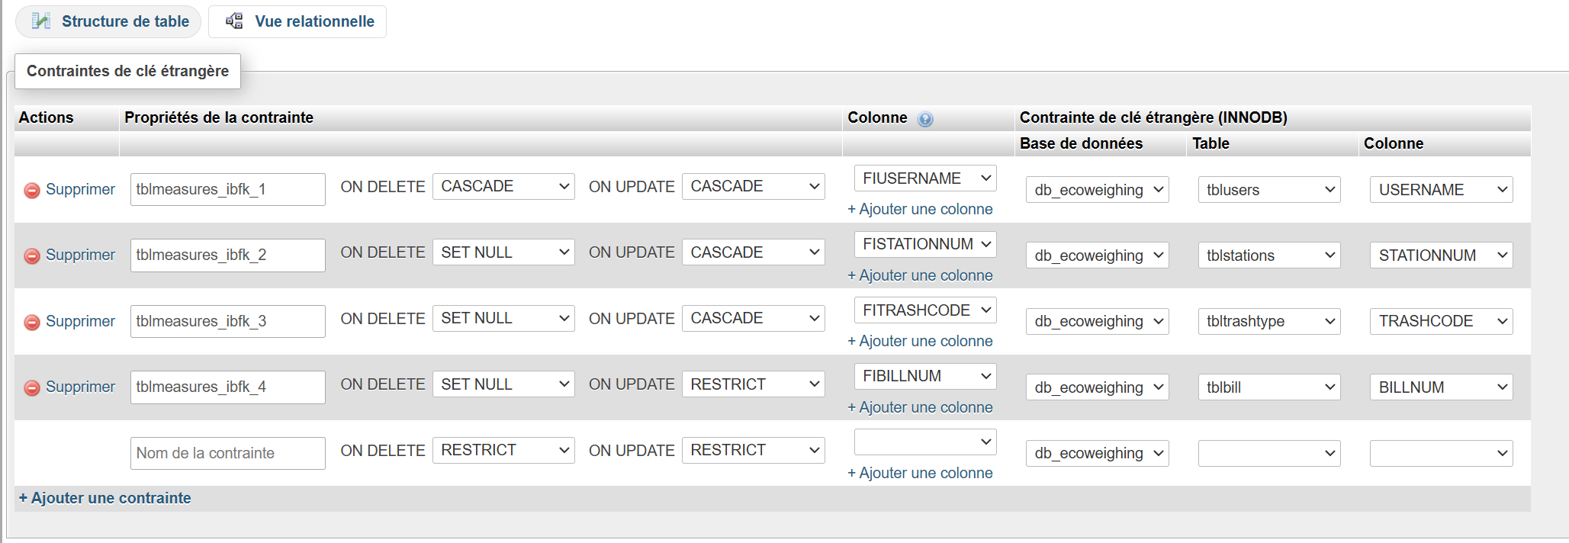
- Si l’utilisateur a au moins une facture impayée, il ne pourra pas supprimer son compte. (image du message d’erreur et extrait du code)
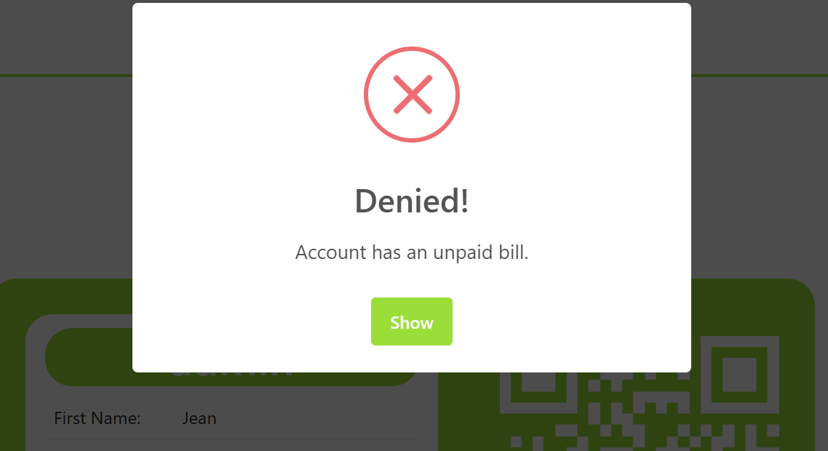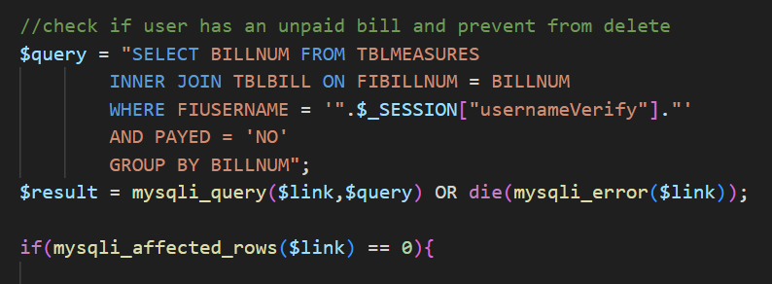
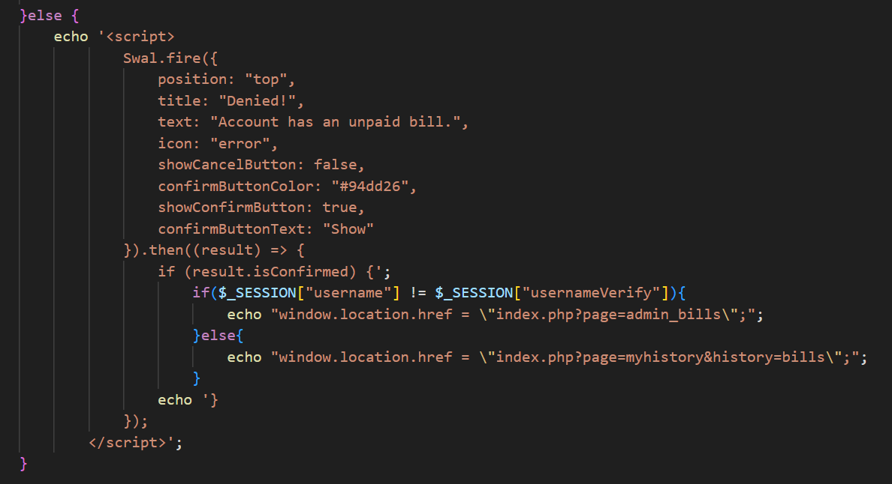
- Ajout d’un Dark-mode. (pas encore terminé)

UserStory 3 – Packet Tracer

Détails
- J’ai ajouté un pc portable au réseau interne d’ecoweighing qui sert a configurer les switches et routeurs du réseau via telnet sur le vlan 199. (image du laptop)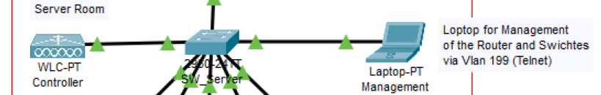
- Le Serveur DNS de google est configuré et est utilisé par les appareils se trouvant en dehors du réseau interne d’ecoweighing. (image montrant la configuration du serveur DNS externe)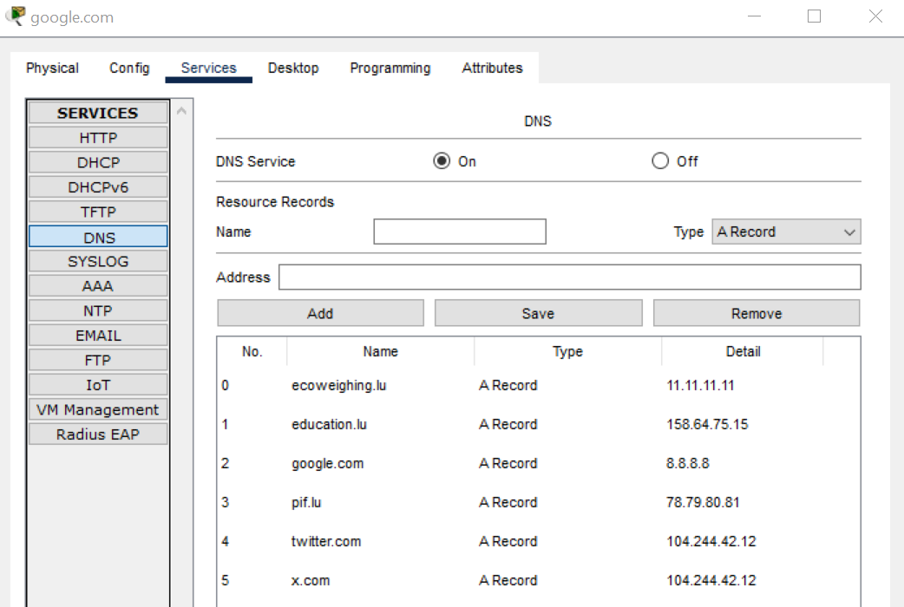
- J’ai ajouté un serveur DNS interne au reseau d’ecoweighing qui est utilisé par tous les appareils internes. (image montrant la configuration du serveur DNS interne)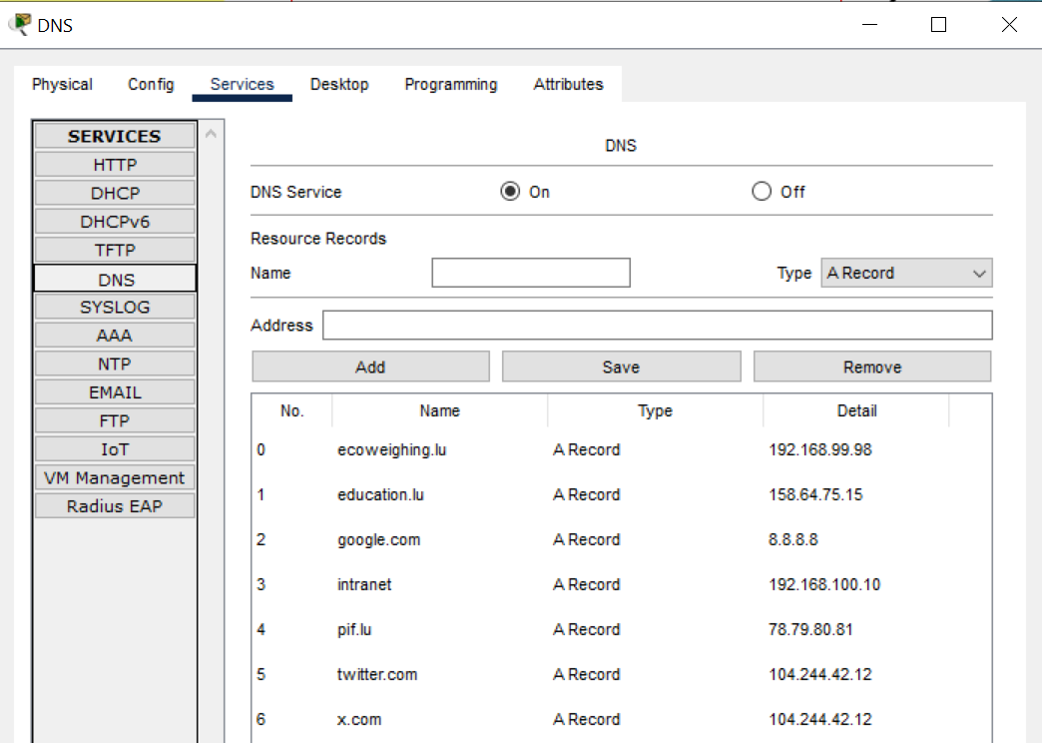
- Comme affiché sur les images les domaines : google.com, education.lu, pif.lu et twitter.com/x.com ont leurs propre nom de domaine accesible par tous le monde et le reseau interne peut acceder en plus au domaine intranet.
- J’ai ajouté un réseau sans fils (vlan 50) au réseau interne d’ecoweighing avec des acces points contrôlé par un WLC. (images du AP et du WLC)
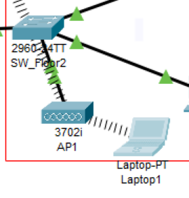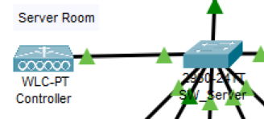
(images de la configuration du WLC : WLAN et DHCP)
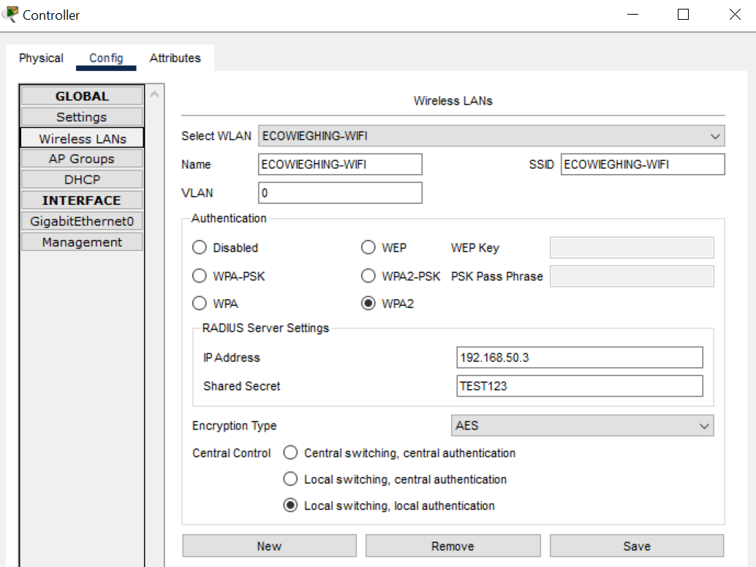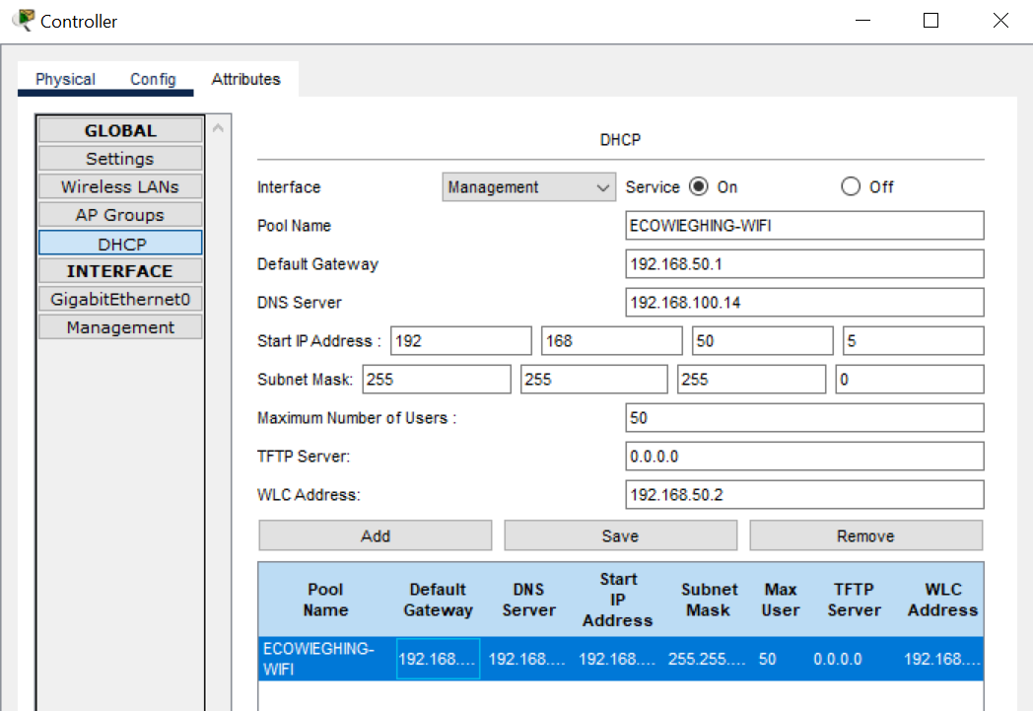
- Configuration d’une connexion plus sécurisée pour le réseau sans fils via WPA2 Entreprise grâce a un serveur Radius que j’ai rajouté. Les appareils devront avoir un compte avec nom d’utilisateur et mot de passe pour pouvoir se connecter au réseau. (image de la configuration du serveur Radius : Service AAA)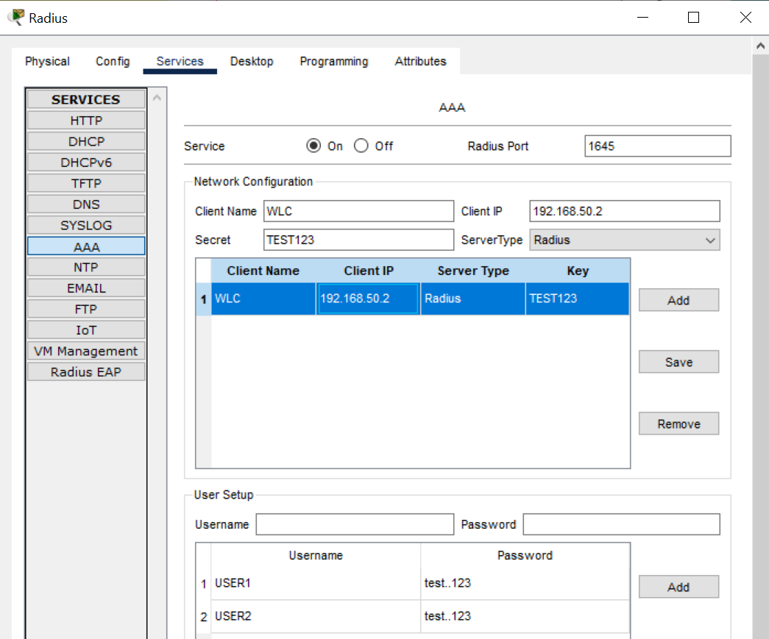

UserStory 4 – Serveur Web

Détails
- Installation de la dernière Version de Apache (ppa:ondrej/apache2)
- Installation de la dernière Version de php (ppa:ondrej/php)
- Installation de la dernière Version de phpmyadmin (ppa:phpmyadmin/ppa)
(Commandes Terminal)
sudo add-apt-repository ppa:ondrej/apache2
sudo add-apt-repository ppa:ondrej/php
sudo add-apt-repository ppa:phpmyadmin/ppa
sudo apt update

- J’ai ajouté un utilisateur SQL spécialement pour le Site Principale (avec permission limité)
(images de phpmyadmin)
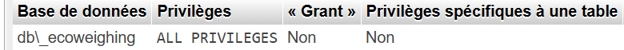
- Ajout d’une connexion sécurisé grâce au HTTPS et d’une redirection HTTP -> HTTPS pour la Page principale (port : 443) (images de la configuration du virtualhost) 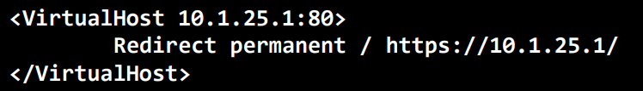 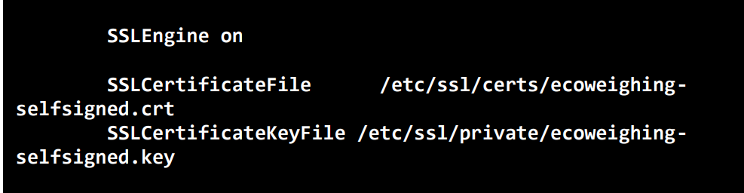
(commande pour generer le certificat)
- Ajout d’une connexion sécurisé grâce au HTTPS pour la Page Contrôleur (port : 8081) (images de la configuration du virtualhost) 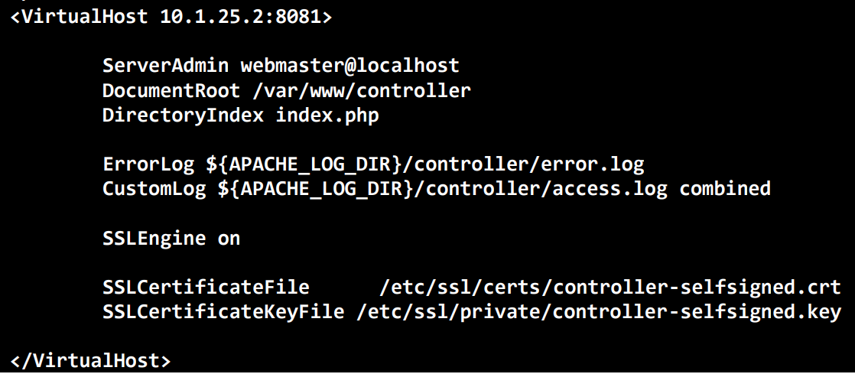
- Ajout de Git et GitHub CLI pour la connexion à mon répertoire GitHub
(commande pour installer Git, GitHub CLI et importer le site)
sudo apt install git
git config --global user.name "Name"
git config --global user.email "email@eco.lu"
git clone https://repository
---------------- Git où GitHub cli ------------------
sudo apt install gh
gh auth login username
gh repo clone beryv/PIF-Project

- J’ai ajouté un serveur additionnel de réplication MASTER - SLAVE pour MySQL (ip : 10.1.25.3) le serveur réplique tous changement dans la base de données du serveur principale.
(les principales commandes)
Modifications du Serveur Web (10.1.25.1):

Edit: /etc/mysql/mysql.conf.d/mysqld.cnf

bind-address = 120.0.0.1 (-> 10.1.25.1 ersetzen)
server-id (auskommentieren)
log-bin (auskommentieren)

MySQL terminal:

CREATE USER 'replica'@'10.1.25.3' IDENTIFIED BY 'beryv515lgk';
GRANT REPLICATION SLAVE ON *.* TO 'replica'@'10.1.25.3';
flush privileges;

SHOW MASTER STATUS;
+------------------+----------+--------------+------------------+-------------------+
| File | Position | Binlog_Do_DB | Binlog_Ignore_DB | Executed_Gtid_Set |
+------------------+----------+--------------+------------------+-------------------+
| mysql-bin.000001 | 711 | | | |
+------------------+----------+--------------+------------------+-------------------+

UNLOCK TABLES;

Linux Terminal:

sudo mysqldump -u root --all-databases --source-data > dbdump.sql
scp dbdump.sql 10.1.25.3:/tmp

sudo ufw allow from 10.1.25.3 to any port 3306 (Firewall regel für port 3306 und ip 10.1.25.3)

---> Modifications du Serveur de Replication (10.1.25.3):

Edit: /etc/mysql/mysql.conf.d/mysqld.cnf

bind-address = 120.0.0.1 (-> 10.1.25.3 ersetzen)
server-id = 2 (und auskommentieren)
log-bin (auskommentieren)

Linux Terminal:

sudo mysql < /tmp/dbdump.sql

MySQL Terminal:

stop slave;

mysql> CHANGE MASTER TO
-> MASTER_HOST='10.1.25.1',
-> MASTER_USER='replica',
-> MASTER_PASSWORD='beryv515lgk',
-> MASTER_LOG_FILE='mysql-bin.000001',
-> MASTER_LOG_POS=711;

mysql> CHANGE MASTER TO GET_MASTER_PUBLIC_KEY=1;

- Ajout d’un system de back-up automatique pour la base de données du serveur de réplication via un script Bash qui est exécuté tous les jours à 23h.
Le script viens d’internet, je l’est modifier pour qu’il fonctionne avec ma base de données.
(les principales commandes ainsi que le script de back-up)
sudo mkdir /backup_mysql

cd /backup_mysql/

sudo nano backup_script.sh

------- backup_script.sh ----------

#!/bin/bash
## Author: Jeff Higham <jeff@f3code.com>, <jeffhigham@gmail.com>
## Gist: https://gist.github.com/jeffhigham-f3/3b94d508269e614f1f2e701ada8239cc
##
## Usage: mysqlbackup
##

## BEGIN EDITING

# timestamp for backups
NOW=$(date +'%Y-%m-%d_%H:%M:%S')

# databases to backup seperated by a space or comma
DATABASES='db_ecoweighing'

# database user
USER='root'

# database password
PASSWORD=''

# database host
HOST='localhost'

# directory to store backups.
BACKUPDIR='/backup_mysql'
BACKUPDIR_TABLES='/backup_mysql/tables'

# days to retain backups
RETAIN=7

## END EDITING

test -d $BACKUPDIR || mkdir -p $BACKUPDIR
test -d $BACKUPDIR_TABLES || mkdir -p $BACKUPDIR_TABLES

if ! command -v mysql &>/dev/null 2>&1; then
echo "mysql command not found. Please install the mysql. "
exit
fi

if ! command -v mysqldump &>/dev/null 2>&1; then
echo "mysqldump command not found. Please install the mysqldump. "
exit
fi

if ! command -v gzip &>/dev/null 2>&1; then
echo "gzip command not found. Please install gzip."
exit
fi

for DB in $(echo $DATABASES | sed -e 's/,/ /g'); do

echo
echo -n "Backing up database: $DB to ${BACKUPDIR}/${DB}-$NOW.sql.gz ... "
mysqldump --user=$USER --password=$PASSWORD --default-character-set=utf8 --single-transaction --host=$HOST $DB 2>/dev/null | gzip -c >
echo "done!"

table_count=0

for table in $(mysql -NBA --user=$USER --password=$PASSWORD --host=$HOST -D $DB -e 'show tables' 2>/dev/null); do
echo -n "DUMPING TABLE: $DB.$table to $BACKUPDIR_TABLES/$DB.$table-$NOW.sql.gz ... "
mysqldump --user=$USER --password=$PASSWORD --default-character-set=utf8 --single-transaction --host=$HOST $DB $table 2>/dev/null>
table_count=$((table_count + 1))
echo "done!"
done

echo "$table_count tables dumped from database '$DB' into dir=$BACKUPDIR_TABLES/"
echo

done

echo -n "Removing backups older than $RETAIN days ... "
find $BACKUPDIR -type f -name '*.sql.gz' -mtime +${RETAIN} -exec rm {} \;
echo "done!"

--------------- Terminal ----------------

sudo chmod +x backup_script.sh

//automatisation de l'execution du script de back-up tous les jours

sudo crontab -e

----------------- crontab ------------------

# Edit this file to introduce tasks to be run by cron.
#
# Each task to run has to be defined through a single line
# indicating with different fields when the task will be run
# and what command to run for the task
#
# To define the time you can provide concrete values for
# minute (m), hour (h), day of month (dom), month (mon),
# and day of week (dow) or use '*' in these fields (for 'any').
#
# Notice that tasks will be started based on the cron's system
# daemon's notion of time and timezones.
#
# Output of the crontab jobs (including errors) is sent through
# email to the user the crontab file belongs to (unless redirected).
#
# For example, you can run a backup of all your user accounts
# at 5 a.m every week with:
# 0 5 * * 1 tar -zcf /var/backups/home.tgz /home/
#
# For more information see the manual pages of crontab(5) and cron(8)
#
# m h dom mon dow command
MAILTO='beryv515@school.lu'
00 23 * * * /backup_mysql/backup_script.sh

-----------------------------
Exécute le script de backup tous les jours a 23h

- Création d’un document « Disaster Recovery Plan »
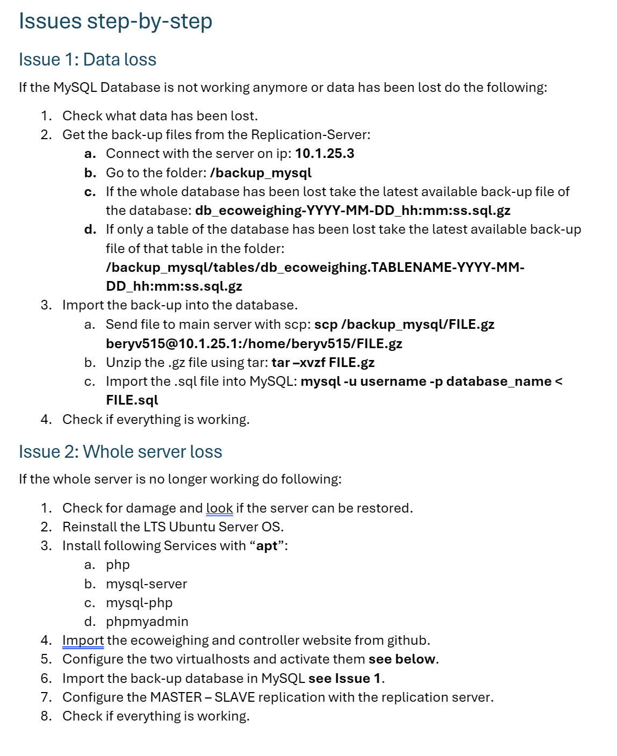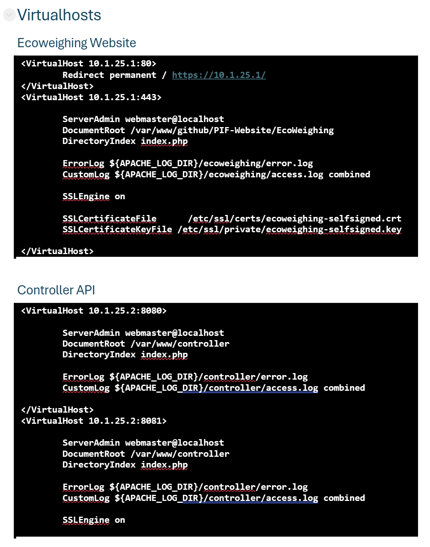
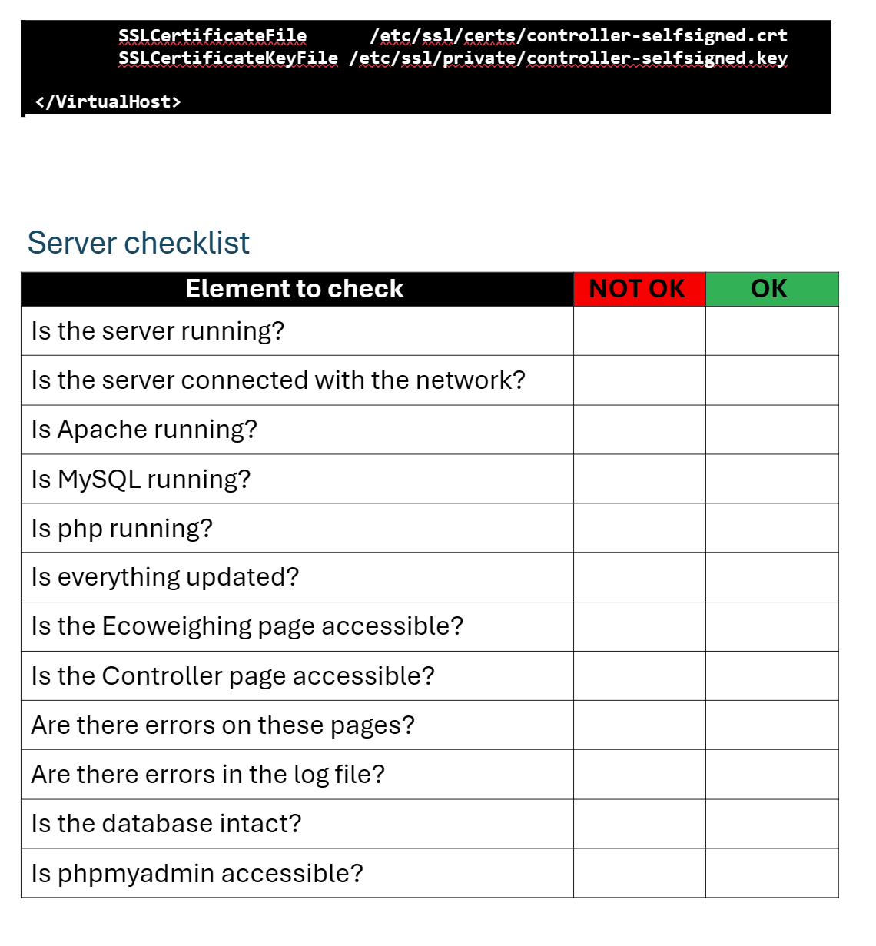

UserStory 5 – Contrôleur

Détails
- J’ai ajouté des icones qui s’affichent sur le display de la platine. J’ai dû convertir mes icones en bitmap sur ce site : https://javl.github.io/image2cpp/ et puis les inclures dans mon program. (images du display)
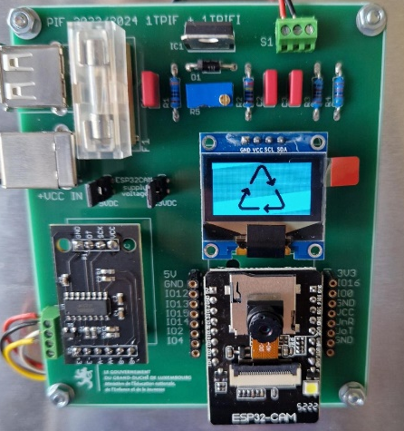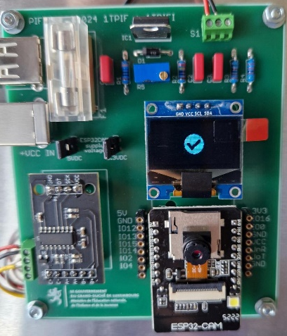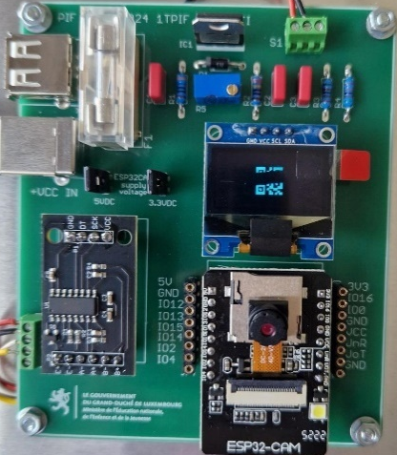
(une partie du code pour l’affichage des icones)
//**************** Logos to Show on Display ************
// 'logo', 128x64px
const unsigned char epd_bitmap_logo [] PROGMEM = {
0xff, 0xff, 0xff, 0xff, 0xff, 0xff, 0xff, 0xff, 0xff, 0xff, 0xff, 0xff, 0xff, 0xff, 0xff, 0x0f,
0xff, 0xff, 0xff, 0xff, 0xff, 0xff, 0xff, 0xff, 0xff, 0xff, 0xff, 0xff, 0xff, 0xff, 0xff, 0x0f,
0xff, 0xff, 0xff, 0xff, 0xff, 0xff, 0xff, 0x0f, 0xff, 0xff, 0xff, 0xff, 0xff, 0xff, 0xff, 0x0f,
0xff, 0xff, 0xff, 0xff, 0xff, 0xff, 0xff, 0x03, 0xfc, 0xff, 0xff, 0xff, 0xff, 0xff, 0xff, 0x0f,
0xff, 0xff, 0xff, 0xff, 0xff, 0xff, 0xff, 0x01, 0xf8, 0xff, 0xff, 0xff, 0xff, 0xff, 0xff, 0x0f,
0xff, 0xff, 0xff, 0xff, 0xff, 0xff, 0xff, 0x00, 0xf0, 0xff, 0xff, 0xff, 0xff, 0xff, 0xff, 0x0f,
0xff, 0xff, 0xff, 0xff, 0xff, 0xff, 0xff, 0x60, 0xf0, 0xff, 0xff, 0xff, 0xff, 0xff, 0xff, 0x0f,
0xff, 0xff, 0xff, 0xff, 0xff, 0xff, 0x7f, 0xf0, 0xe0, 0xff, 0xff, 0xff, 0xff, 0xff, 0xff, 0x0f,
0xff, 0xff, 0xff, 0xff, 0xff, 0xff, 0x7f, 0xf8, 0xe1, 0xff, 0xff, 0xff, 0xff, 0xff, 0xff, 0x0f,
0xff, 0xff, 0xff, 0xff, 0xff, 0xff, 0x3f, 0xf8, 0xc1, 0xff, 0xff, 0xff, 0xff, 0xff, 0xff, 0x0f,
0xff, 0xff, 0xff, 0xff, 0xff, 0xff, 0x3f, 0xfc, 0xc3, 0xff, 0xff, 0xff, 0xff, 0xff, 0xff, 0x0f,
0xff, 0xff, 0xff, 0xff, 0xff, 0xff, 0x1f, 0xfc, 0x83, 0xff, 0xff, 0xff, 0xff, 0xff, 0xff, 0x0f,
0xff, 0xff, 0xff, 0xff, 0xff, 0xff, 0x1f, 0xfe, 0x87, 0xff, 0xff, 0xff, 0xff, 0xff, 0xff, 0x0f,
0xff, 0xff, 0xff, 0xff, 0xff, 0xff, 0x0f, 0xfe, 0x07, 0xff, 0xff, 0xff, 0xff, 0xff, 0xff, 0x0f,
0xff, 0xff, 0xff, 0xff, 0xff, 0xff, 0x0f, 0xff, 0x0f, 0xff, 0xff, 0xff, 0xff, 0xff, 0xff, 0x0f,
0xff, 0xff, 0xff, 0xff, 0xff, 0xff, 0x07, 0xff, 0x0f, 0xfe, 0xff, 0xff, 0xff, 0xff, 0xff, 0x0f,
0xff, 0xff, 0xff, 0xff, 0xff, 0xff, 0x83, 0xff, 0x1f, 0xfc, 0xff, 0xff, 0xff, 0xff, 0xff, 0x0f,
0xff, 0xff, 0xff, 0xff, 0xff, 0xff, 0x83, 0xff, 0x3f, 0xfc, 0xff, 0xff, 0xff, 0xff, 0xff, 0x0f,
0xff, 0xff, 0xff, 0xff, 0xff, 0xff, 0xc1, 0xff, 0x3f, 0x98, 0xff, 0xff, 0xff, 0xff, 0xff, 0x0f,
0xff, 0xff, 0xff, 0xff, 0xff, 0xff, 0xe1, 0xff, 0x7f, 0x08, 0xff, 0xff, 0xff, 0xff, 0xff, 0x0f,
0xff, 0xff, 0xff, 0xff, 0xff, 0xff, 0xe0, 0xff, 0x7f, 0x00, 0xff, 0xff, 0xff, 0xff, 0xff, 0x0f,
0xff, 0xff, 0xff, 0xff, 0xff, 0xff, 0xf0, 0xff, 0xff, 0x00, 0xff, 0xff, 0xff, 0xff, 0xff, 0x0f,
0xff, 0xff, 0xff, 0xff, 0xff, 0x7f, 0xf0, 0xff, 0x1f, 0x80, 0xff, 0xff, 0xff, 0xff, 0xff, 0x0f,
0xff, 0xff, 0xff, 0xff, 0xff, 0x7f, 0xf8, 0xff, 0x0f, 0x80, 0xff, 0xff, 0xff, 0xff, 0xff, 0x0f,
0xff, 0xff, 0xff, 0xff, 0xff, 0x7f, 0xf8, 0xff, 0x0f, 0x80, 0xff, 0xff, 0xff, 0xff, 0xff, 0x0f,
0xff, 0xff, 0xff, 0xff, 0xff, 0x7f, 0xfc, 0xff, 0x1f, 0xc0, 0xff, 0xff, 0xff, 0xff, 0xff, 0x0f,
0xff, 0xff, 0xff, 0xff, 0xff, 0xff, 0xff, 0xff, 0x7f, 0xc0, 0xff, 0xff, 0xff, 0xff, 0xff, 0x0f,
0xff, 0xff, 0xff, 0xff, 0xff, 0xff, 0xff, 0xff, 0xff, 0xe3, 0xff, 0xff, 0xff, 0xff, 0xff, 0x0f,
0xff, 0xff, 0xff, 0xff, 0xff, 0xff, 0xff, 0xff, 0xff, 0xff, 0xff, 0xff, 0xff, 0xff, 0xff, 0x0f,
0xff, 0xff, 0xff, 0xff, 0xff, 0xff, 0xff, 0xff, 0xff, 0xff, 0xff, 0xff, 0xff, 0xff, 0xff, 0x0f,
0xff, 0xff, 0xff, 0xff, 0xff, 0xe3, 0xff, 0xff, 0xff, 0xff, 0xff, 0xff, 0xff, 0xff, 0xff, 0x0f,
0xff, 0xff, 0xff, 0xff, 0x7f, 0xc0, 0xff, 0xff, 0xff, 0xff, 0xff, 0xff, 0xff, 0xff, 0xff, 0x0f,
0xff, 0xff, 0xff, 0xff, 0x1f, 0xc0, 0xff, 0xff, 0xff, 0xff, 0xfc, 0xff, 0xff, 0xff, 0xff, 0x0f,
0xff, 0xff, 0xff, 0xff, 0x0f, 0x80, 0xff, 0xff, 0xff, 0x7f, 0xf8, 0xff, 0xff, 0xff, 0xff, 0x0f,
0xff, 0xff, 0xff, 0xff, 0x0f, 0x80, 0xff, 0xff, 0xff, 0x7f, 0xf8, 0xff, 0xff, 0xff, 0xff, 0x0f,
0xff, 0xff, 0xff, 0xff, 0x1f, 0x80, 0xff, 0xff, 0xff, 0x7f, 0xf0, 0xff, 0xff, 0xff, 0xff, 0x0f,
0xff, 0xff, 0xff, 0xff, 0xff, 0x00, 0xff, 0xff, 0xff, 0xff, 0xf0, 0xff, 0xff, 0xff, 0xff, 0x0f,
0xff, 0xff, 0xff, 0xff, 0x7f, 0x00, 0xff, 0xff, 0xff, 0xff, 0xe0, 0xff, 0xff, 0xff, 0xff, 0x0f,
0xff, 0xff, 0xff, 0xff, 0x7f, 0x08, 0xff, 0xff, 0xff, 0xff, 0xe1, 0xff, 0xff, 0xff, 0xff, 0x0f,
0xff, 0xff, 0xff, 0xff, 0x3f, 0x98, 0xff, 0xff, 0xff, 0xff, 0xc1, 0xff, 0xff, 0xff, 0xff, 0x0f,
0xff, 0xff, 0xff, 0xff, 0x1f, 0xfc, 0xff, 0xff, 0xff, 0xff, 0x83, 0xff, 0xff, 0xff, 0xff, 0x0f,
0xff, 0xff, 0xff, 0xff, 0x1f, 0xfe, 0xff, 0xff, 0xff, 0xff, 0x87, 0xff, 0xff, 0xff, 0xff, 0x0f,
0xff, 0xff, 0xff, 0xff, 0x0f, 0xfe, 0xff, 0xff, 0xff, 0xff, 0x07, 0xff, 0xff, 0xff, 0xff, 0x0f,
0xff, 0xff, 0xff, 0xff, 0x0f, 0xff, 0xff, 0xff, 0xff, 0xff, 0x0f, 0xff, 0xff, 0xff, 0xff, 0x0f,
0xff, 0xff, 0xff, 0xff, 0x07, 0xff, 0xff, 0xff, 0xff, 0xff, 0x0f, 0xfe, 0xff, 0xff, 0xff, 0x0f,
0xff, 0xff, 0xff, 0xff, 0x87, 0xff, 0xff, 0xff, 0xff, 0xff, 0x1f, 0xfe, 0xff, 0xff, 0xff, 0x0f,
0xff, 0xff, 0xff, 0xff, 0x83, 0xff, 0xff, 0xff, 0xff, 0xff, 0x1f, 0xfc, 0xff, 0xff, 0xff, 0x0f,
0xff, 0xff, 0xff, 0xff, 0xc3, 0xff, 0xff, 0xff, 0xff, 0xff, 0x3f, 0xfc, 0xff, 0xff, 0xff, 0x0f,
0xff, 0xff, 0xff, 0xff, 0xc1, 0xff, 0xff, 0xff, 0xff, 0xff, 0x3f, 0xf8, 0xff, 0xff, 0xff, 0x0f,
0xff, 0xff, 0xff, 0xff, 0xe1, 0xff, 0xff, 0xff, 0xff, 0xff, 0x7f, 0xf8, 0xff, 0xff, 0xff, 0x0f,
0xff, 0xff, 0xff, 0xff, 0xe0, 0xff, 0xff, 0xff, 0x9f, 0xff, 0x7f, 0xf0, 0xff, 0xff, 0xff, 0x0f,
0xff, 0xff, 0xff, 0xff, 0xf0, 0xff, 0xff, 0xff, 0x0f, 0xff, 0xff, 0xf0, 0xff, 0xff, 0xff, 0x0f,
0xff, 0xff, 0xff, 0xff, 0xf0, 0xff, 0xff, 0xff, 0x07, 0xff, 0xff, 0xf0, 0xff, 0xff, 0xff, 0x0f,
0xff, 0xff, 0xff, 0xff, 0xe0, 0xff, 0xff, 0xff, 0x83, 0xff, 0x7f, 0xf0, 0xff, 0xff, 0xff, 0x0f,
0xff, 0xff, 0xff, 0xff, 0x01, 0x00, 0x00, 0xf8, 0x01, 0x00, 0x00, 0xf8, 0xff, 0xff, 0xff, 0x0f,
0xff, 0xff, 0xff, 0xff, 0x01, 0x00, 0x00, 0xf0, 0x00, 0x00, 0x00, 0xf8, 0xff, 0xff, 0xff, 0x0f,
0xff, 0xff, 0xff, 0xff, 0x03, 0x00, 0x00, 0xf0, 0x00, 0x00, 0x00, 0xfc, 0xff, 0xff, 0xff, 0x0f,
0xff, 0xff, 0xff, 0xff, 0x0f, 0x00, 0x00, 0xf8, 0x01, 0x00, 0x00, 0xff, 0xff, 0xff, 0xff, 0x0f,
0xff, 0xff, 0xff, 0xff, 0xff, 0xff, 0xff, 0xff, 0x83, 0xff, 0xff, 0xff, 0xff, 0xff, 0xff, 0x0f,
0xff, 0xff, 0xff, 0xff, 0xff, 0xff, 0xff, 0xff, 0x07, 0xff, 0xff, 0xff, 0xff, 0xff, 0xff, 0x0f,
0xff, 0xff, 0xff, 0xff, 0xff, 0xff, 0xff, 0xff, 0x0f, 0xff, 0xff, 0xff, 0xff, 0xff, 0xff, 0x0f,
0xff, 0xff, 0xff, 0xff, 0xff, 0xff, 0xff, 0xff, 0x9f, 0xff, 0xff, 0xff, 0xff, 0xff, 0xff, 0x0f,
0xff, 0xff, 0xff, 0xff, 0xff, 0xff, 0xff, 0xff, 0xff, 0xff, 0xff, 0xff, 0xff, 0xff, 0xff, 0x0f,
0xff, 0xff, 0xff, 0xff, 0xff, 0xff, 0xff, 0xff, 0xff, 0xff, 0xff, 0xff, 0xff, 0xff, 0xff, 0x0f
};

void showLogo(){
display.init();
display.flipScreenVertically();
display.drawXbm(0, 0, 128, 64, epd_bitmap_logo);
display.display();
}

showLogo();

Atelier

Détails
- Modélisation et impression d’un cube de 5g comme déchet pour tester la balance.
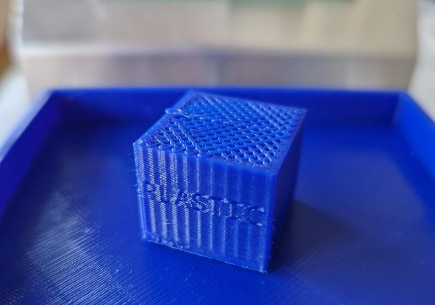
- Ajout de 4 pieds pour plus de stabilité.
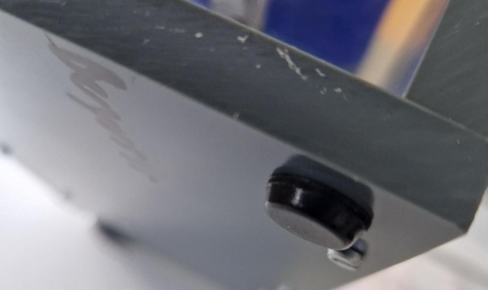
- Ajout d’espaceur entre le support en plastique et l’unité de pesé pour plus de précision lors de la pesé.


